ՀԱՎԵԼՎԱԾ Ա
ՀԱՎԵԼՎԱԾ ԺԱՄԱՆԱԿԱՎՈՐ ՆԵՐՄՈՒԾՄԱՆ ՓԱՍՏԱԹՂԹԵՐԻ ՄԱՍԻՆ
(ԺԱՄԱՆԱԿԱՎՈՐ ՆԵՐՄՈՒԾՄԱՆ ԳՐՔՈՒՅԿՆԵՐ (ԱՏԱ ԿԱՌՆԵՏՆԵՐ) ԵՎ ՄԱՔՍԱՅԻՆ ԱՆՑՄԱՆ ԳՐՔՈՒՅԿՆԵՐ (ԿՊԴ ԿԱՌՆԵՏՆԵՐ))

ԳԼՈՒԽ I
Սահմանումներ

Հոդված 1

Սույն հավելվածի նպատակներով՝
ա) «ժամանակավոր ներմուծման փաստաթղթեր» եզրույթը նշանակում է`
միջազգային մաքսային փաստաթուղթ, որն ընդունվում է որպես մաքսային հայտարարագիր եւ հնարավոր է դարձնում ապրանքների (այդ թվում՝ տրանսպորտային միջոցների) նույնականացումը, եւ որը ներառում է ներմուծման տուրքերն ու հարկերը ծածկող՝ միջազգայնորեն վավեր երաշխիք,
բ) «ժամանակավոր ներմուծման գրքույկ (ԱՏԱ կառնետ)» եզրույթը նշանակում է`
ժամանակավոր ներմուծման փաստաթղթեր, որոնք օգտագործվում են ապրանքների ժամանակավոր ներմուծման համար` բացառությամբ տրանսպորտային միջոցների,
գ) «մաքսային անցման գրքույկ (ԿՊԴ կառնետ)» եզրույթը նշանակում է`
ժամանակավոր ներմուծման փաստաթղթեր, որոնք օգտագործվում են տրանսպորտային միջոցների ժամանակավոր ներմուծման համար,
դ) «երաշխավորման ցանց» եզրույթը նշանակում է`
երաշխավորման համակարգ, որը կառավարվում է միջազգային կազմակերպության կողմից, որի կազմի մեջ են մտնում երաշխավորող միավորումները,
ե) «միջազգային կազմակերպություն» եզրույթը նշանակում է`
կազմակերպություն, որի կազմի մեջ են մտնում ժամանակավոր ներմուծման փաստաթղթեր երաշխավորելու եւ տրամադրելու լիազորություն ունեցող ազգային միավորումները,
զ) «երաշխավորող միավորում» եզրույթը նշանակում է`
միավորում, որը Պայմանավորվող կողմի մաքսային մարմինների կողմից ճանաչվել է որպես այդ Պայմանավորվող կողմի տարածքում սույն հավելվածի 8-րդ հոդվածում նշված գումարները երաշխավորող եւ մտնում է երաշխավորման ցանցի կազմի մեջ,
է) «ժամանակավոր ներմուծման փաստաթղթեր տրամադրող միավորում» եզրույթը նշանակում է`
մաքսային մարմինների կողմից ճանաչված միավորում, որը տրամադրում է ժամանակավոր ներմուծման փաստաթղթեր եւ ուղղակի կամ անուղղակի կերպով մտնում է երաշխավորման ցանցի կազմի մեջ,
ը) «ժամանակավոր ներմուծման փաստաթղթեր տրամադրող համապատասխան միավորում» եզրույթը նշանակում է`
մեկ այլ Պայմանավորվող կողմի տարածքում հիմնադրված ժամանակավոր ներմուծման փաստաթղթեր տրամադրող միավորում, որը մտնում է միեւնույն երաշխավորման ցանցի կազմի մեջ,
թ) «մաքսային տարանցում» եզրույթը նշանակում է`
մաքսային ընթացակարգ, որով ապրանքները մաքսային հսկողության ներքո տեղափոխվում են մեկ մաքսային մարմնից մյուս մաքսային մարմին:

ԳԼՈՒԽ II
Կիրառման ոլորտը

Հոդված 2
1. Սույն Կոնվենցիայի 5-րդ հոդվածի համաձայն՝ յուրաքանչյուր Պայմանավորվող կողմ, իր ազգային մաքսային փաստաթղթերի փոխարեն եւ որպես սույն hավելվածի 8-րդ հոդվածում նշված գումարների մասով պատշաճ երաշխիք, ընդունում է իր տարածքում վավեր համարվող ժամանակավոր ներմուծման փաստաթղթերը, որոնք սույն հավելվածում սահմանված պայմանների համաձայն` տրամադրվում եւ օգտագործվում են այն ապրանքների (այդ թվում՝ տրանսպորտային միջոցների) համար, որոնք ժամանակավոր ներմուծվել են Պայմանավորվող կողմի ընդունած` սույն Կոնվենցիայի մյուս հավելվածների համաձայն:
2. Յուրաքանչյուր Պայմանավորվող կողմ ժամանակավոր ներմուծման գործողությունների նպատակով կարող է նաեւ ընդունել նույն պայմաններով տրամադրված եւ օգտագործված ժամանակավոր ներմուծման փաստաթղթերը՝ իր ազգային օրենքներին եւ կանոնակարգերին համապատասխան:
3. Յուրաքանչյուր Պայմանավորվող կողմ կարող է ընդունել նույն պայմաններով տրամադրված եւ օգտագործված ժամանակավոր ներմուծման փաստաթղթերը մաքսային տարանցման համար:
4. Այն ապրանքները (այդ թվում՝ տրանսպորտային միջոցները), որոնք նախատեսված են վերամշակման կամ վերանորոգման համար, չեն կարող ներմուծվել ժամանակավոր ներմուծման փաստաթղթերով:

Հոդված 3
1. Ժամանակավոր ներմուծման փաստաթղթերը պետք է համապատասխանեն սույն հավելվածի ենթահավելվածներում սահմանված ձեւանմուշներին` I ենթահավելվածը` ժամանակավոր ներմուծման գրքույկի (ԱՏԱ կառնետ) համար, իսկ II ենթահավելվածը` մաքսային անցման գրքույկի (ԿՊԴ կառնետ) համար:
2. Սույն հավելվածի ենթահավելվածները կազմում են սույն հավելվածի անբաժանելի մասը:

ԳԼՈՒԽ III
Երաշխիք եւ ժամանակավոր ներմուծման փաստաթղթերի տրամադրում

Հոդված 4
1. Յուրաքանչյուր Պայմանավորվող կողմ, իր կողմից որոշված պայմանների եւ երաշխիքների համաձայն, կարող է լիազորել երաշխավորող միավորումներին հանդես գալ որպես երաշխավոր եւ տրամադրել ժամանակավոր ներմուծման փաստաթղթեր ուղղակի կերպով կամ ժամանակավոր ներմուծման փաստաթղթեր տրամադրող միավորումների միջոցով:
2. Որեւէ երաշխավորող միավորում չի կարող ճանաչվել Պայմանավորվող կողմի կողմից, եթե այդ երաշխավորող միավորման երաշխիքը չի ծածկում այն պարտավորությունները, որոնք ծագել են տվյալ Պայմանավորվող կողմի տարածքում՝ ժամանակավոր ներմուծման փաստաթղթեր տրամադրող համապատասխան միավորման կողմից տրամադրած ժամանակավոր ներմուծման փաստաթղթերով իրականացվող գործողությունների համար:

Հոդված 5
1. Ժամանակավոր ներմուծման փաստաթղթեր տրամադրող միավորումները չպետք է տրամադրեն ժամանակավոր ներմուծման փաստաթղթեր, որոնց վավերականության ժամկետը գերազանցում է մեկ տարին` տրամադրման ամսաթվից սկսած:
2. Ժամանակավոր ներմուծման փաստաթղթեր տրամադրող միավորումների կողմից ժամանակավոր ներմուծման փաստաթղթերում ներառված տվյալները կարող են փոփոխվել միայն ժամանակավոր ներմուծման փաստաթղթեր տրամադրող կամ երաշխավորող միավորման համաձայնությամբ: Ժամանակավոր ներմուծման տարածքի մաքսային մարմինների կողմից այդ փաստաթղթերն ընդունելուց հետո որեւէ փոփոխություն չի կարող կատարվել դրանցում՝ բացառությամբ այն դեպքերի, երբ դա արվում է այդ մարմինների համաձայնությամբ:
3. Ժամանակավոր ներմուծման գրքույկ (ԱՏԱ կառնետ) տրամադրումից հետո հավելյալ կետեր չպետք է ավելացվեն գրքույկի առջեւի կազմի դարձերեսին կամ դրան կցված հավելյալ էջի վրա թվարկված ապրանքների ցանկին (Ընդհանուր ցանկ):

Հոդված 6
Ժամանակավոր ներմուծման փաստաթղթերում նշվում են հետեւյալ տվյալները.
- ժամանակավոր ներմուծման փաստաթղթեր տրամադրող միավորման անվանումը,
- միջազգային երաշխավորման ցանցի անվանումը,
- այն երկրները կամ մաքսային տարածքները, որտեղ ժամանակավոր ներմուծման փաստաթղթերը վավեր են, եւ
- տվյալ երկրների կամ մաքսային տարածքների երաշխավորող միավորումների անվանումները:
Հոդված 7
Ժամանակավոր ներմուծման փաստաթղթերով ներմուծված ապրանքների (այդ թվում՝ տրանսպորտային միջոցների) վերաարտահանման համար սահմանված ժամկետը չի կարող գերազանցել այդ փաստաթղթերի վավերականության ժամկետը:

ԳԼՈՒԽ IV
Երաշխիք

Հոդված 8
1. Յուրաքանչյուր երաշխավորող միավորում պարտավորվում է իր հիմնադրման վայրի Պայմանավորվող կողմի մաքսային մարմիններին վճարել ներմուծման տուրքեր, հարկեր եւ ցանկացած այլ գումար, բացառությամբ սույն Կոնվենցիայի 4-րդ հոդվածի 4-րդ կետում նշված գումարների, որը ենթակա է վճարման ժամանակավոր ներմուծման կամ մաքսային տարանցման պայմանները չպահպանելու դեպքում` Ժամանակավոր ներմուծման փաստաթղթեր տրամադրող համապատասխան միավորման կողմից տրամադրված ժամանակավոր ներմուծման փաստաթղթերով այդ տարածք ներմուծված ապրանքների (այդ թվում՝ տրանսպորտային միջոցների) համար: Այդ գումարների վճարման համար միավորումը համապարտ պատասխանատվություն է կրում այն անձանց հետ միասին, որոնց կողմից վերոնշյալ գումարները ենթակա են վճարման:
2. Ժամանակավոր ներմուծման գրքույկ (ԱՏԱ կառնետ)
Երաշխավորող միավորման պարտավորությունը չի կարող տասը տոկոսից ավելի գերազանցել ներմուծման տուրքերի եւ հարկերի գումարը:
Մաքսային անցման գրքույկ (ԿՊԴ կառնետ)
Երաշխավորող միավորումից չի կարող պահանջվել վճարել ավելի մեծ գումար, քան ներմուծման տուրքերի եւ հարկերի ընդհանուր գումարն է՝ տոկոսի հետ միասին, եթե կիրառելի է:
3. Եթե ժամանակավոր ներմուծման տարածքի մաքսային մարմինները որոշակի ապրանքների (այդ թվում՝ տրանսպորտային միջոցների) համար անվերապահորեն չեղյալ են համարում ժամանակավոր ներմուծման փաստաթղթերը, ապա նրանք այլեւս չեն կարող երաշխավորող միավորումից պահանջել սույն հոդվածի 1-ին կետում նշված գումարների վճարումը այդ ապրանքների (այդ թվում՝ տրանսպորտային միջոցների) համար: Այնուամենայնիվ, երաշխավորող միավորման դեմ կարող է պահանջ ներկայացվել, եթե հետագայում պարզվի, որ փաստաթղթերը չեղյալ համարելը կատարվել է ոչ պատշաճ կերպով կամ խարդախությամբ, կամ տեղի է ունեցել ժամանակավոր ներմուծման կամ մաքսային տարանցման պայմանների խախտում:
4. Ժամանակավոր ներմուծման գրքույկ (ԱՏԱ կառնետ)
Մաքսային մարմինները երաշխավորող միավորումից չեն կարող պահանջել վճարել սույն հոդվածի 1-ին կետում նշված գումարները, եթե երաշխավորող միավորմանը պահանջ չի ներկայացվել ժամանակավոր ներմուծման գրքույկի (ԱՏԱ կառնետ) վավերականության ժամկետը լրանալուց հետո մեկ տարվա ընթացքում:
5. Մաքսային անցման գրքույկ (ԿՊԴ կառնետ)
Մաքսային մարմինները երաշխավորող միավորումից չեն կարող պահանջել վճարել սույն հոդվածի 1-ին կետում նշված գումարները, եթե երաշխավորող միավորումը չի ծանուցվել մաքսային անցման գրքույկը (ԿՊԴ կառնետ) չեզրափակելու մասին՝ կառնետի վավերականության ժամկետը լրանալուց հետո մեկ տարվա ընթացքում: Ավելին, մաքսային մարմինները պետք է երաշխավորող միավորմանը տրամադրեն չեզրափակման մասին ծանուցումից հետո` մեկ տարվա ընթացքում վճարման ենթակա ներմուծման տուրքերի եւ հարկերի հաշվարկման մանրամասները: Այդ գումարների մասով երաշխավորող միավորման պարտավորությունը դադարում է, եթե այդ մասին տեղեկատվություն չի ներկայացվում տվյալ մեկ տարվա ընթացքում:
ԳԼՈՒԽ V
Ժամանակավոր ներմուծման փաստաթղթերի կանոնավորումը

Հոդված 9
1. Ժամանակավոր ներմուծման գրքույկ (ԱՏԱ կառնետ)
ա) Սույն հավելվածի 8-րդ հոդվածի 1-ին կետում նշված գումարների համար մաքսային մարմինների կողմից պահանջ ներկայացնելու օրվանից հետո երաշխավորող միավորմանը տրամադրվում է վեցամսյա ժամկետ, որի ընթացքում պետք է ներկայացնել սույն հավելվածում սահմանված պայմանների համաձայն վերաարտահանման կամ Ժամանակավոր ներմուծման գրքույկը (ԱՏԱ կառնետ) այլ` պատշաճ կերպով եզրափակելու վերաբերյալ ապացույցներ:
բ) Այն դեպքում, երբ այդ ապացույցները չեն ներկայացվում սահմանված ժամկետում, երաշխավորող միավորումը անմիջապես դեպոնացնում կամ պայմանականորեն վճարում է այդ գումարները: Դեպոնացումը կամ վճարումը վերջնական է դառնում դեպոնացման կամ վճարում կատարելու օրվանից երեք ամիս հետո: Այդ ժամկետի ընթացքում երաշխավորող միավորումը դեռեւս կարող է ներկայացնել սույն կետի «ա» ենթակետում նշված ապացույցը` դեպոնացված կամ վճարված գումարները վերադարձնելու նպատակով:
գ) Այն Պայմանավորվող կողմերի համար, որոնց օրենքներով եւ կանոնակարգերով չի նախատեսվում ներմուծման տուրքերի եւ հարկերի դեպոնացում կամ պայմանական վճարում, սույն կետի «բ» ենթակետի դրույթներին համապատասխան կատարված վճարումները համարվում են վերջնական, սակայն վճարված գումարները վերադարձվում են, եթե սույն կետի «ա» ենթակետում նշված ապացույցները ներկայացվում են վճարման օրվանից հետո երեք ամսվա ընթացքում:
2. Մաքսային անցման գրքույկ (ԿՊԴ կառնետ)
ա) Մաքսային անցման գրքույկը (ԿՊԴ կառնետ) չեզրափակելու մասին ծանուցման օրվանից հետո երաշխավորող միավորմանը տրամադրվում է մեկ տարի ժամկետ, որի ընթացքում այն պարտավոր է ներկայացնել սույն հավելվածում սահմանված պայմաններին համապատասխան վերաարտահանման կամ մաքսային անցման գրքույկը (ԿՊԴ կառնետ) այլ՝ պատշաճ կերպով եզրափակելու վերաբերյալ ապացույցներ: Այնուամենայնիվ, այս ժամկետը կարող է գործել միայն մաքսային անցման գրքույկի (ԿՊԴ կառնետ) ժամկետը լրանալու օրվա դրությամբ: Եթե մաքսային մարմինները վիճարկում են ներկայացված ապացույցների հիմնավորված լինելու փաստը, նրանք պետք է այդ մասին տեղեկացնեն երաշխավորող միավորմանը՝ մեկ տարին չգերազանցող ժամկետում:
բ) Այն դեպքում, երբ այդ ապացույցները չեն ներկայացվում սահմանված ժամկետում, երաշխավորող միավորումը առավելագույնը երեք ամիս ժամկետով դեպոնացնում կամ պայմանականորեն վճարում է վճարման ենթակա ներմուծման տուրքերն ու հարկերը: Դեպոնացումը կամ վճարումը վերջնական է դառնում դեպոնացման կամ վճարում կատարելու օրվանից մեկ տարի հետո: Այդ ժամկետի ընթացքում երաշխավորող միավորումը դեռեւս կարող է ներկայացնել սույն կետի «ա» ենթակետում նշված ապացույցը` դեպոնացված կամ վճարված գումարները վերադարձնելու նպատակով:
գ) Այն Պայմանավորվող կողմերի համար, որոնց օրենքներով եւ կանոնակարգերով չի նախատեսվում ներմուծման տուրքերի եւ հարկերի դեպոնացում կամ պայմանական վճարում, սույն կետի «բ» ենթակետի դրույթներին համապատասխան կատարված վճարումները համարվում են վերջնական, սակայն վճարված գումարները վերադարձվում են, եթե սույն կետի «ա» ենթակետում նշված ապացույցները ներկայացվում են վճարման օրվանից հետո` մեկ տարվա ընթացքում:

Հոդված 10
1. Ժամանակավոր ներմուծման փաստաթղթերով ներմուծված ապրանքները (այդ թվում՝ տրանսպորտային միջոցները) վերաարտահանելու վերաբերյալ ապացույցը տրամադրվում է ժամանակավոր ներմուծման տարածքի մաքսային մարմինների կողմից լրացված եւ կնքված` վերաարտահանման կտրոնի միջոցով:
2. Եթե վերաարտահանումը չի հաստատվել սույն հոդվածի 1-ին կետի համաձայն, ժամանակավոր ներմուծման տարածքի մաքսային մարմինները, եթե անգամ փաստաթղթերի վավերականության ժամկետն արդեն լրացել է, կարող են որպես վերաարտահանման ապացույց ընդունել.
ա) այլ Պայմանավորվող կողմի մաքսային մարմինների կողմից ժամանակավոր ներմուծման փաստաթղթերում ներմուծման կամ վերաներմուծման վերաբերյալ լրացված տվյալները կամ այդ մարմինների կողմից տրամադրված հավաստագիրը՝ հիմնված իրենց տարածք ներմուծելու կամ վերաներմուծելու համար ժամանակավոր ներմուծման փաստաթղթերից անջատված վաուչերում լրացված տվյալների վրա` պայմանով, որ տվյալներն առնչվում են ներմուծմանը կամ վերաներմուծմանը, ինչը կարելի է ապացուցել, որ տեղի է ունեցել վերաարտահանումից հետո, ինչի ապացուցմանն էլ այն միտված է:
բ) փաստաթղթերով ամրապնդված ցանկացած այլ ապացույց առ այն, որ ապրանքները (այդ թվում՝ տրանսպորտային միջոցները) գտնվում են այդ տարածքից դուրս:
3. Այն դեպքում, երբ Պայմանավորվող կողմի մաքսային մարմինները հրաժարվում են ժամանակավոր ներմուծման փաստաթղթերով իրենց տարածք ներմուծված որոշակի ապրանքների (այդ թվում՝ տրանսպորտային միջոցների) վերաարտահանման պահանջից, երաշխավորող միավորումն ազատվում է իր պարտավորություններից միայն այն դեպքում, երբ այդ մարմինները փաստաթղթերով հաստատում են, որ այդ ապրանքների (այդ թվում՝ տրանսպորտային միջոցների) նկատմամբ դիրքորոշումը կարգավորվել է:

Հոդված 11
Սույն հավելվածի 10-րդ հոդվածի 2-րդ կետում նշված դեպքերում մաքսային մարմիններն իրավունք ունեն գանձելու կանոնակարգման համար վճար:

ԳԼՈՒԽ VI
Այլ դրույթներ

Հոդված 12
Սույն հավելվածում սահմանված պայմաններով օգտագործվող ժամանակավոր ներմուծման փաստաթղթերի վրա մաքսային փոխանցագրեր կատարելու համար կանոնավոր աշխատանքային ժամերին մաքսատուն եւ մաքսակետեր այցելելու դեպքում վճարներ չեն գանձվում:

Հոդված 13
Ժամանակավոր ներմուծման փաստաթղթերի ոչնչացման, կորստի կամ գողության դեպքում, երբ դրանց առնչվող ապրանքները (այդ թվում՝ տրանսպորտային միջոցները) գտնվում են Պայմանավորվող կողմերից մեկի տարածքում, այդ Պայմանավորվող կողմի մաքսային մարմինները, ժամանակավոր ներմուծման փաստաթղթեր տրամադրող միավորման դիմումի հիման վրա եւ այդ մարմինների կողմից սահմանված պայմանների համաձայն, ընդունում են փոխարինող փաստաթղթեր, որոնց վավերականության ժամկետը լրանում է փոխարինվող փաստաթղթերի վավերականության ժամկետը լրանալու օրը:

Հոդված 14
1. Եթե ակնկալվում է, որ ժամանակավոր ներմուծման գործողությունը կարող է գերազանցել ժամանակավոր ներմուծման փաստաթղթերի վավերականության ժամկետը, փաստաթղթերը տիրապետող անձի՝ ապրանքները (այդ թվում՝ տրանսպորտային միջոցները) տվյալ ժամկետում վերաարտահանել չկարողանալու պատճառով, փաստաթղթերը տրամադրած միավորումը կարող է տրամադրել փոխարինող փաստաթղթեր: Այդ փաստաթղթերը, մաքսային հսկողություն իրականացնելու նպատակով, ներկայացվում են համապատասխան Պայմանավորվող կողմերի մաքսային մարմիններին: Փոխարինող փաստաթղթերն ընդունելիս տվյալ մաքսային մարմինները չեղյալ են համարում փոխարինվող փաստաթղթերը:
2. Մաքսային անցման գրքույկների (ԿՊԴ կառնետ) գործողության ժամկետը կարող է երկարաձգվել միայն մեկ անգամ՝ մինչեւ մեկ տարի ժամկետով: Այս ժամկետի ավարտից հետո պետք է տրվի նախորդ կառնետին փոխարինող նոր կառնետ, եւ այն պետք է ընդունվի մաքսային մարմինների կողմից:

Հոդված 15
Այն դեպքում, երբ կիրառվում է սույն Կոնվենցիայի 7-րդ հոդվածի 3-րդ կետը, մաքսային մարմինները, հնարավորության դեպքում, պետք է ծանուցեն երաշխավորող միավորմանը մաքսային մարմնի կողմից կամ վերջինիս անունից կատարված` այն ապրանքների (այդ թվում՝ տրանսպորտային միջոցների) առգրավման մասին, որոնք ներմուծվել են այդ միավորման կողմից երաշխավորված ժամանակավոր ներմուծման փաստաթղթերով, եւ պետք է տեղեկացնեն միավորմանը այն միջոցների մասին, որ մտադիր են ձեռնարկել:

Հոդված 16
Խարդախության, խախտման կամ չարաշահման դեպքում Պայմանավորվող կողմերը, չնայած սույն հավելվածի դրույթներին, ազատ են դատական գործ հարուցել ժամանակավոր ներմուծման փաստաթղթեր օգտագործող անձանց դեմ՝ վճարման ենթակա ներմուծման տուրքերի, հարկերի եւ այլ գումարների վերադարձման, ինչպես նաեւ այդ անձանց պարտավորությունների մասով տույժեր նշանակելու նպատակով: Նման դեպքերում միավորումները պետք է աջակցություն ցուցաբերեն մաքսային մարմիններին:

Հոդված 17
Ժամանակավոր ներմուծման այն փաստաթղթերը կամ դրանց առանձին մասերը, որոնք տրամադրվել են կամ նախատեսվում է, որ պետք է տրամադրվեն այն տարածքում, որտեղ դրանք ներմուծվում են, եւ որոնք ուղարկվել են ժամանակավոր ներմուծման փաստաթղթեր տրամադրող միավորմանը երաշխավորող միավորման, միջազգային կազմակերպության կամ Պայմանավորվող կողմի մաքսային մարմինների կողմից, պետք է ներմուծվեն առանց ներմուծման տուրքերի ու հարկերի եւ առանց ներմուծման արգելքների կամ սահմանափակումների: Համապատասխան հնարավորություններ պետք է տրամադրվեն արտահանման ժամանակ:

Հոդված 18
1. Յուրաքանչյուր Պայմանավորվող կողմ իրավունք ունի վերապահում կատարելու փոստային փոխադրման համար ժամանակավոր ներմուծման գրքույկի (ԱՏԱ կառնետ) ներմուծման վերաբերյալ՝ սույն Կոնվենցիայի 29-րդ հոդվածի համաձայն:
2. Սույն հավելվածի վերաբերյալ որեւէ այլ վերապահում չի թույլատրվում:

Հոդված 19
1. Սույն հավելվածն ուժի մեջ մտնելուց հետո, սույն Կոնվենցիայի 27-րդ հոդվածին համապատասխան, ուժը կորցրած է ճանաչվում եւ փոխարինվում է 1961 թվականի դեկտեմբերի 6-ին Բրյուսելում կնքված` «Ապրանքների ժամանակավոր ներմուծման համար ժամանակավոր ներմուծման գրքույկների (ԱՏԱ կառնետ) մասին մաքսային կոնվենցիան» (ԱՏԱ Կոնվենցիա) այն Պայմանավորվող կողմերի միջեւ, որոնք ընդունել են սույն հավելվածը եւ այդ Կոնվենցիայի Պայմանավորվող կողմ են:
2. Չնայած սույն հոդվածի 1-ին կետի դրույթներին՝ ժամանակավոր ներմուծման այն գրքույկները (ԱՏԱ կառնետ), որոնք տրամադրվել են ԱՏԱ Կոնվենցիայի պայմաններին համապատասխան` նախքան սույն հավելվածն ուժի մեջ մտնելը, պետք է ընդունվեն մինչեւ այն գործողությունների ավարտը, որոնց համար դրանք տրամադրվել են:

Հավելված Ա-ի ենթահավելված I - Ժամանակավոր ներմուծման գրքույկի (ԱՏԱ կառնետ) տիպային օրինակ

Հավելված Ա-ի ենթահավելված II – Մաքսային անցման գրքույկի (ԿՊԴ կառնետ) տիպային օրինակ

Ենթահավելված I
Ժամանակավոր ներմուծման գրքույկի (ԱՏԱ կառնետ) տիպային օրինակ

ԱՏԱ կառնետը տպագրվում է անգլերենով կամ ֆրանսերենով, ինչպես նաեւ կարող է տպագրվել որեւէ երկրորդ լեզվով:
ԱՏԱ կառնետի տպագրական չափսերն են 297 x 210 մմ:

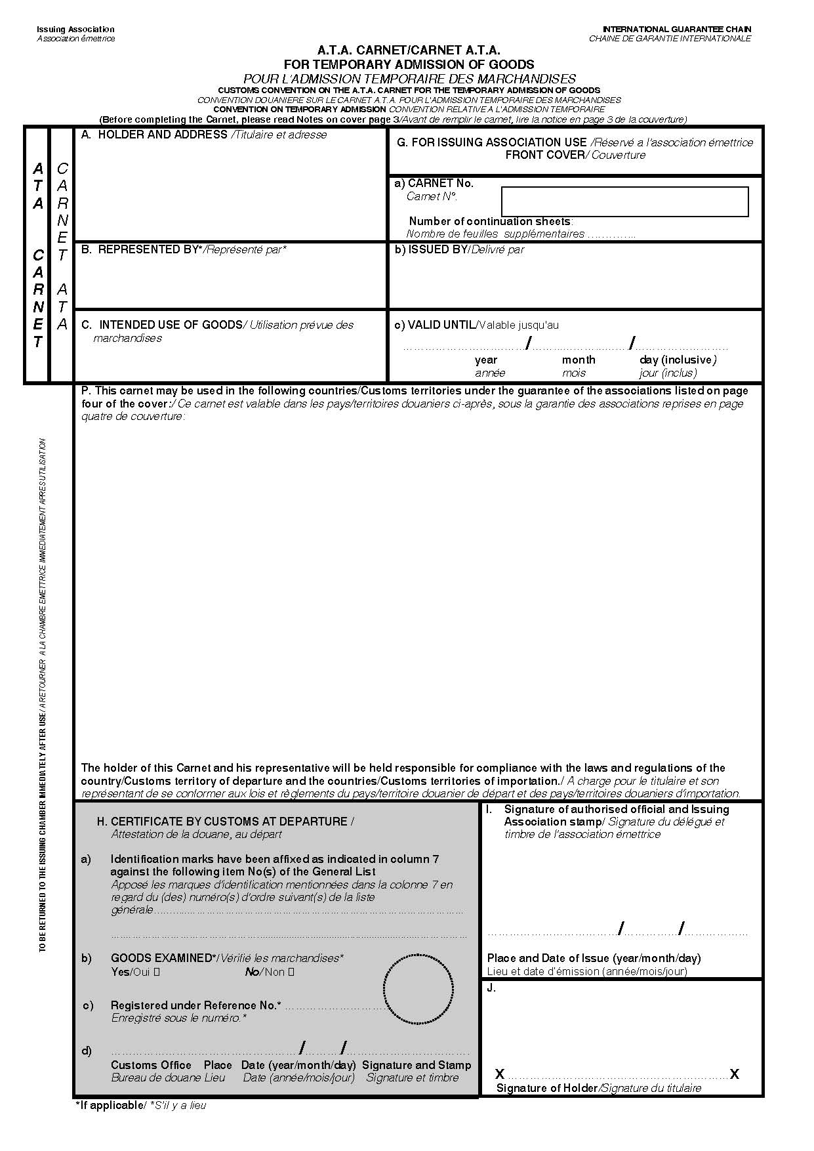

ժամանակավոր ներմուծման փաստաթղթեր տրամադրող միավորում | ՄԻՋԱԶԳԱՅԻՆ ԵՐԱՇԽԱՎՈՐՄԱՆ ՑԱՆՑ
Association émettrice | CHAINE DE GARANTIE INTERNATIONALE
ԱՏԱ ԿԱՌՆԵՏ / CARNET A.T.A.
ԱՊՐԱՆՔՆԵՐԻ ԺԱՄԱՆԱԿԱՎՈՐ ՆԵՐՄՈՒԾՄԱՆ ՀԱՄԱՐ
POUR L'ADMISSION TEMPORAIRE DES MARCHANDISES
ԱՊՐԱՆՔՆԵՐԻ ԺԱՄԱՆԱԿԱՎՈՐ ՆԵՐՄՈՒԾՄԱՆ ՀԱՄԱՐ ԱՏԱ ԿԱՌՆԵՏԻ ՄԱՍԻՆ ՄԱՔՍԱՅԻՆ ԿՈՆՎԵՆՑԻԱ
CONVENTION DOUANIERE SUR LE CARNET A.T.A. POUR L'ADMISSION TEMPORAIRE DES MARCHANDISES
ԺԱՄԱՆԱԿԱՎՈՐ ՆԵՐՄՈՒԾՄԱՆ ՄԱՍԻՆ ԿՈՆՎԵՆՑԻԱ CONVENTION RELATIVE A L'ADMISSION TEMPORAIRE
(Նախքան կառնետը լրացնելը խնդրում ենք՝ կարդացեք կազմի 3-րդ էջի վրայի նշումները / Avant de remplir le carnet, lire la notice en page 3 de la couverture)
ԱՏԱ  ԿԱՌՆԵՏ | C  A  RN  E  T  A  T  A | Ա. ՏԻՐԱՊԵՏՈՂԸ ԵՎ ՀԱՍՑԵՆ / Titulaire et adresse | Է. ԺԱՄԱՆԱԿԱՎՈՐ ՆԵՐՄՈՒԾՄԱՆ ՓԱՍՏԱԹՂԹԵՐ ՏՐԱՄԱԴՐՈՂ ՄԻԱՎՈՐՄԱՆ ՕԳՏԱԳՈՐԾՄԱՆ ՀԱՄԱՐ / Réservé a l'association émettrice  ԱՌՋԵՎԻ ԿԱԶՄԸ / Couverture
ԱՏԱ  ԿԱՌՆԵՏ | C  A  RN  E  T  A  T  A | Ա. ՏԻՐԱՊԵՏՈՂԸ ԵՎ ՀԱՍՑԵՆ / Titulaire et adresse | ա) ԿԱՌՆԵՏ N  Carnet N°.  Հավելյալ էջերի քանակը՝  Nombre de feuilles supplémentaires …………..
ԱՏԱ  ԿԱՌՆԵՏ | C  A  RN  E  T  A  T  A | Բ. ՆԵՐԿԱՅԱՑՎՈՒՄ Է* / Représenté par* | բ) ՏՐՎԵԼ Է / Delivré par
ԱՏԱ  ԿԱՌՆԵՏ | C  A  RN  E  T  A  T  A | Գ. ԱՊՐԱՆՔՆԵՐԻ ՆՊԱՏԱԿԱՅԻՆ ՕԳՏԱԳՈՐԾՈՒՄԸ  / Utilisation prévue des marchandises | գ) ՎԱՎԵՐ Է ՄԻՆՉԵՎ / Valable jusqu'au  …………………..……………/……...………...……./……………………..….….…  տարին ամիսը օրը (ներառյալ)  année mois jour (inclus)
ՕԳՏԱԳՈՐԾԵԼՈՒՑ ԱՆՄԻՋԱՊԵՍ ՀԵՏՈ ՎԵՐԱԴԱՐՁՆԵԼ ՏՐԱՄԱԴՐՈՂ ՊԱԼԱՏԻՆ / A RETOURNER A LA CHAMBRE EMETTRICE IMMEDIATEMENT APRES UTILISATION |  | ԺԵ. Սույն կառնետը կարող է օգտագործվել հետեւյալ երկրներում/մաքսային տարածքներում՝ կազմի չորրորդ էջի վրա թվարկված միավորումների երաշխավորման ներքո՝ / Ce carnet est valable dans les pays/territoires douaniers ci-après, sous la garantie des associations reprises en page quatre de couverture:  Սույն կառնետի տիրապետողը եւ իր ներկայացուցիչը պատասխանատվություն են կրում մեկնման երկրի/մաքսային տարածքի եւ ներմուծման երկրի/մաքսային տարածքի օրենքներին եւ կանոնակարգերին համապատասխանության համար: / A charge pour le titulaire et son représentant de se conformer aux lois et règlements du pays/territoire douanier de départ et des pays/territoires douaniers d'importation.
 |  | Ը. ՄԵԿՆՄԱՆ ԺԱՄԱՆԱԿ ՄԱՔՍԱՅԻՆ ՄԱՐՄՆԻ ԿՈՂՄԻՑ ՏՐՎԱԾ ՀԱՎԱՍՏԱԳԻՐԸ /  Attestation de la douane, au départ  ա) Նույնականացման նշանները դրվել են Ընդհանուր ցանկի հետեւյալ կետերի համարների դիմաց՝ 7-րդ սյունակում նշված ձեւով  Apposé les marques d'identification mentionnées dans la colonne 7 en regard du (des) numéro(s) d'ordre suivant(s) de la liste générale………..…………………………………………………………………………………………………………………………..………………………………………………..…………  բ) ՍՏՈՒԳՎԱԾ ԱՊՐԱՆՔՆԵՐԸ* / Vérifié les marchandises*  Այո / Oui Ոչ / Non  գ) Գրանցված է հետեւյալ պայմանական թվի ներքո* …………….……..  Enregistré sous le numéro.*  d) …………………………..………………./………./……………………………..………………….  Մաքսատունը Վայրը Ամսաթիվը (տարին/ամիսը/օրը) Ստորագրությունը եւ դրոշմակնիքը  Bureau de douane Lieu Date (année/mois/jour) Signature et timbre |  | Թ. Լիազորված պաշտոնատար անձի ստորագրությունը եւ ժամանակավոր ներմուծման փաստաթղթեր տրամադրող միավորման ի դրոշմակնիքը / Signature du délégué et timbre de l'association émettrice  ………………/……………/………………  Տրման վայրն ու ամսաթիվը (տարին/ամիսը/օրը)  Lieu et date d’émission (année/mois/jour)
J.

X ………………………………..……………………….………X
Տիրապետողի ստորագրությունը / Signature du titulaire
*Եթե կիրառելի է / *S’il y a lieu

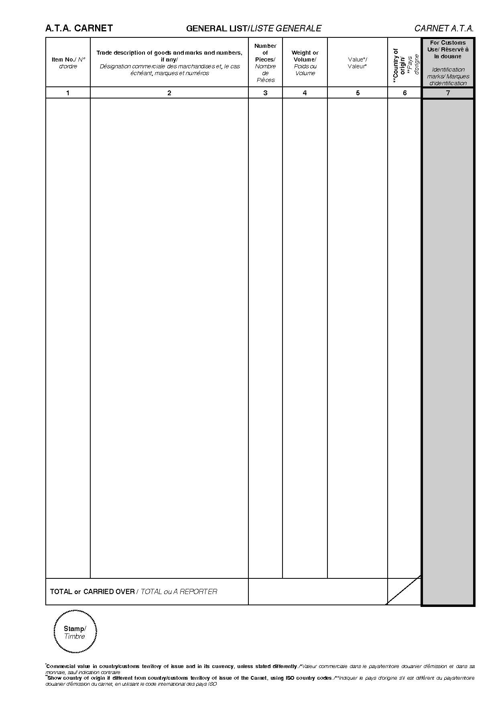

ԱՏԱ ԿԱՌՆԵՏ |  | ԸՆԴՀԱՆՈՒՐ ՑԱՆԿ / LISTE GENERALE |  |  |  |  | CARNET A.T.A.
Կետ N / N° d'ordre | Ապրանքների եւ նշանների ու համարների առեւտրային նշանակությունը (եթե այդպիսիք առկա են) /  Désignation commerciale des marchandises et, le cas échéant, marques et numéros |  | Կտորների քանակը / Nombre de Pièces | Քաշը կամ ծավալը / Poids ou Volume | Արժեքը* /  Valeur* | **Ծագման երկիրը /  **Pays d'origne |  | Մաքսային մարմնի օգտագործման համար /  Réservé à la douane  Նույնականացման նշանները / Marques d'identification
1 | 2 |  | 3 | 4 | 5 | 6 |  | 7
ԸՆԴՀԱՆՈՒՐ կամ ՓՈԽԱՆՑՎԱԾ / TOTAL ou A REPORTER
Դրոշմակնիքը/
Timbre

*Առեւտրային արժեքը տրամադրող երկրում/մաքսային տարածքում եւ իր արժույթով, եթե այլ բան չի պահանջվում / *Valeur commerciale dans le pays/territoire douanier d'émission et dans sa monnaie, sauf indication contraire
**Նշել ծագման երկիրը, եթե այն տարբերվում է կառնետը տրամադրող երկրից/մաքսային տարածքից՝ օգտագործելով ԻՍՕ երկրների ծածկագրերը / **Indiquer le pays d'origine s'il est différent du pays/territoire douanier d'émission du carnet, en utilisant le code international des pays ISO

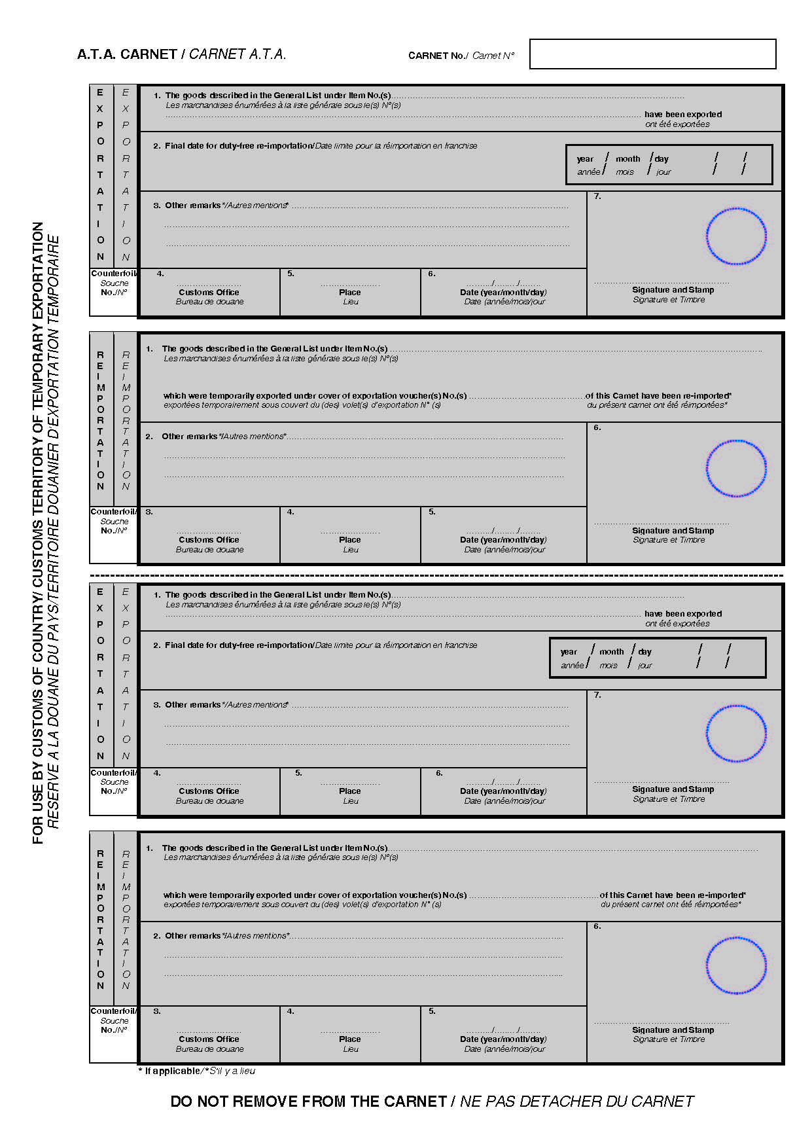

ԺԱՄԱՆԱԿԱՎՈՐ ԱՐՏԱՀԱՆՄԱՆ ԵՐԿՐԻ/ՄԱՔՍԱՅԻՆ ՏԱՐԱԾՔԻ ՄԱՔՍԱՅԻՆ ՄԱՐՄՆԻ ՕԳՏԱԳՈՐԾՄԱՆ ՀԱՄԱՐ  RESERVE A LA DOUANE DU PAYS/TERRITOIRE DOUANIER D'EXPORTATION TEMPORAIRE | ԱՏԱ ԿԱՌՆԵՏ / CARNET A.T.A. |  |  |  |  |  |  |  |  | ԿԱՌՆԵՏ N / Carnet N°
 | Ա  Ր  Տ  Ա  Հ  Ա  Ն  ՈՒ  Մ |  | E  X  P  O  R  T  A  T  I  O  N |  | 1. Ընդհանուր ցանկում` թիվ ............................ կետի ներքո նկարագրված ապրանքներն  Les marchandises énumérées à la liste générale sous le(s) N°(s)  ………………………………………………………………………………………………………………………….……….……….արտահանվել են  ont été exportées
2. Անմաքս վերաներմուծման վերջնաժամկետը / Date limite pour la réimportation en franchise
տարին / ամիսը / օրը / /
année / mois / jour / /
 |  |  |  |  | 3. Այլ դիտողություններ* / Autres mentions*…………………………….....……………………………..…  ……………………………………………………………………………….....…...……………………………  ……………………………………………………………………………........………………………………… |  |  |  |  |  |  |  |  |  |  | 7.  ………………………………………………....  Ստորագրությունը եւ դրոշմակնիքը  Signature et Timbre
 | Կտրոնի կռնակ / Souche  N / N° |  |  |  | 4.  …………………..  Մաքսատունը  Bureau de douane |  |  | 5.  …………………..  Վայրը  Lieu |  |  |  | 6.  .……../……..……/………….……  Ամսաթիվը (տարին/ամիսը/օրը)  Date (année/mois/jour
 | Վ  Ե  Ր  Ա  Ն  Ե  Ր  Մ  ՈՒ  Ծ  ՈՒ  Մ | R  E  I  M  P  O  R  T  A  T  I  O  N |  |  | 1. Ընդհանուր ցանկում` թիվ ……………………………………………………………………………………...կետի ներքո նկարագրված ապրանքները,  Les marchandises énumérées à la liste générale sous le(s) N°(s)
 | Վ  Ե  Ր  Ա  Ն  Ե  Ր  Մ  ՈՒ  Ծ  ՈՒ  Մ |  |  |  | որոնք ժամանակավոր արտահանվել են սույն կառնետի՝ թիվ…………………….....արտահանման վաուչեր(ներ)ով, վերաներմուծվել են*  exportées temporairement sous couvert du (des) volet(s) d’exportation N° (s) du présent carnet ont été réimportées*
 | Վ  Ե  Ր  Ա  Ն  Ե  Ր  Մ  ՈՒ  Ծ  ՈՒ  Մ |  |  |  | 2. Այլ դիտողություններ* / Autres mentions*………………………………………………………………  ……………………………………………………………………………………………………………………  …………………………………………………………………………………………………………………… |  |  |  |  |  |  |  |  |  | 6.
 | Կտրոնի կռնակ / Souche  N / N° |  |  |  | 3.  …………………………  Մաքսատունը  Bureau de douane |  | 4.  …………………………  Վայրը  Lieu |  |  |  | 5.  …………/…………./…………..  Ամսաթիվը (տարին/ամիսը/օրը)  Date (année/mois/jour |  |  |  | ………………….……………………………….  Ստորագրությունը եւ դրոշմակնիքը  Signature et Timbre
 | -------------------------------------------------------------------------------------------------
 | Ա  Ր  Տ  Ա  Հ  Ա  Ն  ՈՒ  Մ |  |  | E  X  P  O  R  T  A  T  I  O  N | 1. Ընդհանուր ցանկում` թիվ ........................................... կետի ներքո նկարագրված ապրանքներն  Les marchandises énumérées à la liste générale sous le(s) N°(s)  …………………………………………………………………………………………………………………………………… արտահանվել են  ont été exportées
 |  |  |  | E  X  P  O  R  T  A  T  I  O  N | 2. Անմաքս վերաներմուծման վերջնաժամկետը / Date limite pour la réimportation en franchise  տարին / ամիսը / օրը / /  année / mois / jour / /
 |  |  |  | E  X  P  O  R  T  A  T  I  O  N | 3. Այլ դիտողություններ* / Autres mentions*…………………………………………………………………  …………………………………………………………………………………………..……………….……  …………………………………………………………………………………………………....…………… |  |  |  |  |  |  |  |  |  |  |  |  | 7.  ………………………………..…………..  Ստորագրությունը եւ դրոշմակնիքը  Signature et Timbre
 | Կտրոնի կռնակ / Souche  N / N° |  |  |  | 4.  …………………..  Մաքսատունը  Bureau de douane |  |  |  | 5.  …………………..  Վայրը  Lieu |  |  |  | 6.  ………./…………/……………  Ամսաթիվը (տարին/ամիսը/օրը)  Date (année/mois/jour
 | Վ  Ե  Ր  Ա  Ն  Ե  Ր  Մ  ՈՒ  Ծ  ՈՒ  Մ |  | R  E  I  M  P  O  R  T  A  T  I  O  N |  |  | 1. Ընդհանուր ցանկում` թիվ ..................................................................... կետի ներքո նկարագրված ապրանքները,  Les marchandises énumérées à la liste générale sous le(s) N°(s)
որոնք ժամանակավոր արտահանվել են սույն կառնետի՝ թիվ .......................... արտահանման վաուչեր(ներ)ով, վերաներմուծվել են*
exportées temporairement sous couvert du (des) volet(s) d’exportation N° (s) du présent carnet ont été réimportées*
 |  |  |  |  |  | 2. Այլ դիտողություններ* / Autres mentions*…………………………………………………………………  ……………………………………………………………………………………………………………………  ……………………………………………………………………………………………………………………… |  |  |  |  |  |  |  |  |  |  | 6.
 | Կտրոնի կռնակ / Souche  N / N° |  |  |  |  | 3.  …………………………  Մաքսատունը  Bureau de douane |  |  | 4.  …………………………  Վայրը  Lieu |  |  | 5.  …………/…………./…………..  Ամսաթիվը (տարին/ամիսը/օրը)  Date (année/mois/jour |  |  |  |  | …………..………....…….....………………….  Ստորագրությունը եւ դրոշմակնիքը  Signature et Timbre
*Եթե կիրառելի է / *S’il y a lieu
ԿԱՌՆԵՏԻՑ ՉՀԱՆԵԼ / NE PAS DETACHER DU CARNET

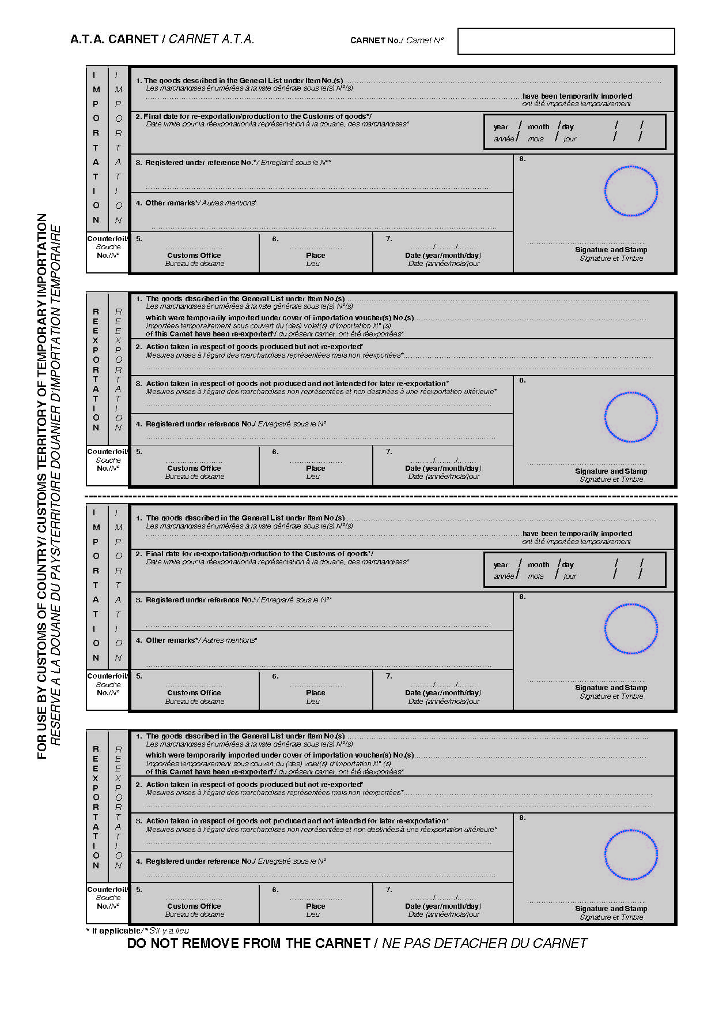

ԺԱՄԱՆԱԿԱՎՈՐ ԱՐՏԱՀԱՆՄԱՆ ԵՐԿՐԻ/ՄԱՔՍԱՅԻՆ ՏԱՐԱԾՔԻ ՄԱՔՍԱՅԻՆ ՄԱՐՄՆԻ ՕԳՏԱԳՈՐԾՄԱՆ ՀԱՄԱՐ  RESERVE A LA DOUANE DU PAYS/TERRITOIRE DOUANIER D'EXPORTATION TEMPORAIRE | ԱՏԱ ԿԱՌՆԵՏ / CARNET A.T.A. |  |  |  |  |  |  |  |  |  |  | ԿԱՌՆԵՏ N / Carnet N°
 | Ն  Ե  Ր  Մ  ՈՒ  Ծ  ՈՒ  Մ |  | I  M  P  O  R  T  A  T  I  O  N |  |  | 1. Ընդհանուր ցանկում` թիվ………………….………..կետի ներքո նկարագրված ապրանքները.  Les marchandises énumérées à la liste générale sous le(s) N°(s)  ..............................................................................................……........................…………………ժամանակավորապես ներմուծվել են  ont été importées temporairement
2. Ապրանքները մաքսատուն* վերաարտահանելու/ներկայացնելու վերջնաժամկետը
տարին / ամիսը / օրը / /
année / mois / jour / /
Date limite pour la réexportation/la représentation à la douane, des marchandises*

 |  |  |  |  |  | 3. Գրանցված է հետեւյալ պայմանական թվի ներքո* / Enregistré sous le N°*  …………………………………………………………………………………………………………….  4. Այլ դիտողություններ* / Autres mentions*  ……………………………………………………………………………………………………….…… |  |  |  |  |  |  |  |  |  |  |  | 8.  ………….………………………………..  Ստորագրությունը եւ դրոշմակնիքը  Signature et Timbre
 | Կտրոնի կռնակ / Souche  N / N° |  |  |  |  | 5.  …………………..  Մաքսատունը  Bureau de douane |  |  |  | 6.  …………………..  Վայրը  Lieu |  |  |  | 7.  ………./…………/……………  Ամսաթիվը (տարին/ամիսը/օրը)  Date (année/mois/jour
 | Վ  Ե  Ր  Ա  Ա  Ր  Տ  Ա  Հ  Ա  Ն  ՈՒ  Մ | R  E  E  X  P  O  R  T  A  T  I  O  N |  |  | 1. Ընդհանուր ցանկում` թիվ ............................................... կետի ներքո նկարագրված ապրանքները,  Les marchandises énumérées à la liste générale sous le(s) N°(s)  որոնք ժամանակավորապես ներմուծվել են սույն կառնետի՝ թիվ .............................................. ներմուծման վաուչեր(ներ)ով,  Importées temporairement sous couvert du (des) volet(s) d’importation N° (s)  վերաարտահանվել են* / du présent carnet, ont été réexportées
 | Վ  Ե  Ր  Ա  Ա  Ր  Տ  Ա  Հ  Ա  Ն  ՈՒ  Մ |  |  |  | 2. Արտադրված, սակայն չվերաարտահանված ապրանքների նկատմամբ ձեռնարկվող գործողությունները*  Mesures prises à l’égard des marchandises représentées mais non réexportées*……….……………………..…………………………………………  …………………………………………………………………………………………………………………………………………………………………..………
 | Վ  Ե  Ր  Ա  Ա  Ր  Տ  Ա  Հ  Ա  Ն  ՈՒ  Մ |  |  |  | 3. Չարտադրված եւ հետագա վերաարտահանման համար չնախատեսված ապրանքների նկատմամբ ձեռնարկվող գործողությունները  Mesures prises à l’égard des marchandises non représentées et non destinées à une réexportation ultérieure* ....………………………………………………………………………………………………………… |  |  |  |  |  |  |  |  |  |  |  | 8.
 | Վ  Ե  Ր  Ա  Ա  Ր  Տ  Ա  Հ  Ա  Ն  ՈՒ  Մ |  |  |  | 4. Գրանցված է հետեւյալ պայմանական թվի ներքո / Enregistré sous le N°  ………………………………………………………………………………………………………………………
 | Կտրոնի կռնակ / Souche  N / N° |  |  |  | 5.  …………………..  Մաքսատունը  Bureau de douane |  |  |  | 6.  …………………..  Վայրը  Lieu |  |  |  | 7.  ………./…………/……………  Ամսաթիվը (տարին/ամիսը/օրը)  Date (année/mois/jour |  |  |  | …………..…………………………........…….  Ստորագրությունը եւ դրոշմակնիքը  Signature et Timbre
 | ------------------------------------------------------------------------------------------------------------------------------------------------------------------------
 | Ն  Ե  Ր  Մ  ՈՒ  Ծ  ՈՒ  Մ |  |  | I  M  P  O  R  T  A  T  I  O  N |  |  |  | 1. Ընդհանուր ցանկում` թիվ ............................... կետի ներքո նկարագրված ապրանքները  Les marchandises énumérées à la liste générale sous le(s) N°(s)  …………………………………………………………………………………………………………………….............ժամանակավորապես ներմուծվել են  ont été importées temporairement
2. Ապրանքները մաքսատուն* վերաարտահանելու/ներկայացնելու վերջնաժամկետը
տարին / ամիսը / օրը / /
année / mois / jour / /
Date limite pour la réexportation/la représentation à la douane, des marchandises*

 |  |  |  |  |  |  |  | 3. Գրանցված է հետեւյալ պայմանական թվի ներքո* / Enregistré sous le N°*  …………………………………………………………………………………………………………………… |  |  |  |  |  |  |  |  |  |  |  | 8.
 |  |  |  |  |  |  |  | 4. Այլ դիտողություններ* / Autres mentions*  ………………………………………………………………………………………………………………….. |  |  |  |  |  |  |  |  |  |  |  | 8.
 | Կտրոնի կռնակ / Souche  N / N° |  |  |  |  |  |  | 5.  …………………..  Մաքսատունը  Bureau de douane |  |  | 6.  …………………..  Վայրը  Lieu |  |  |  | 7.  ………./…………/……………  Ամսաթիվը (տարին/ամիսը/օրը)  Date (année/mois/jour |  |  |  |  | …………..…………………………........…….  Ստորագրությունը եւ դրոշմակնիքը  Signature et Timbre
 | Վ  Ե  Ր  Ա  Ա  Ր  Տ  Ա  Հ  Ա  Ն  ՈՒ  Մ |  | R  E  E  X  P  O  R  T  A  T  I  O  N |  |  |  | 1. Ընդհանուր ցանկում` թիվ .................................................. կետի ներքո նկարագրված ապրանքները,  Les marchandises énumérées à la liste générale sous le(s) N°(s)  որոնք ժամանակավորապես ներմուծվել են սույն կառնետի՝ թիվ .. ներմուծման վաուչեր(ներ)ով,  Importées temporairement sous couvert du (des) volet(s) d’importation N° (s)  վերաարտահանվել են* / du présent carnet, ont été réexportées
2. Արտադրված, սակայն չվերաարտահանված ապրանքների նկատմամբ ձեռնարկվող գործողությունները*
Mesures prises à l’égard des marchandises représentées mais non réexportées*………………………………………..…………………………………………
…………………………………………………………………………………………………………………..………………………………………………………..………
 |  |  |  |  |  |  | 3. Չարտադրված եւ հետագա վերաարտահանման համար չնախատեսված ապրանքների նկատմամբ ձեռնարկվող գործողությունները*  Mesures prises à l’égard des marchandises non représentées et non destinées à une réexportation ultérieure* ……………………………………………………………………………………..……………………… |  |  |  |  |  |  |  |  |  |  |  | 8.
4. Գրանցված է հետեւյալ պայմանական թվի ներքո* / Enregistré sous le N°
………………………………......………………………………………………………………………………………
 | Կտրոնի կռնակ / Souche  N / N° |  |  |  |  |  | 5.  …………………..  Մաքսատունը  Bureau de douane |  |  |  | 6.  …………………..  Վայրը  Lieu |  |  | 7.  ………./…………/……………  Ամսաթիվը (տարին/ամիսը/օրը)  Date (année/mois/jour |  |  |  |  | …………..…………………………........…….  Ստորագրությունը եւ դրոշմակնիքը  Signature et Timbre
*Եթե կիրառելի է / *S’il y a lieu

ԿԱՌՆԵՏԻՑ ՉՀԱՆԵԼ / NE PAS DETACHER DU CARNET

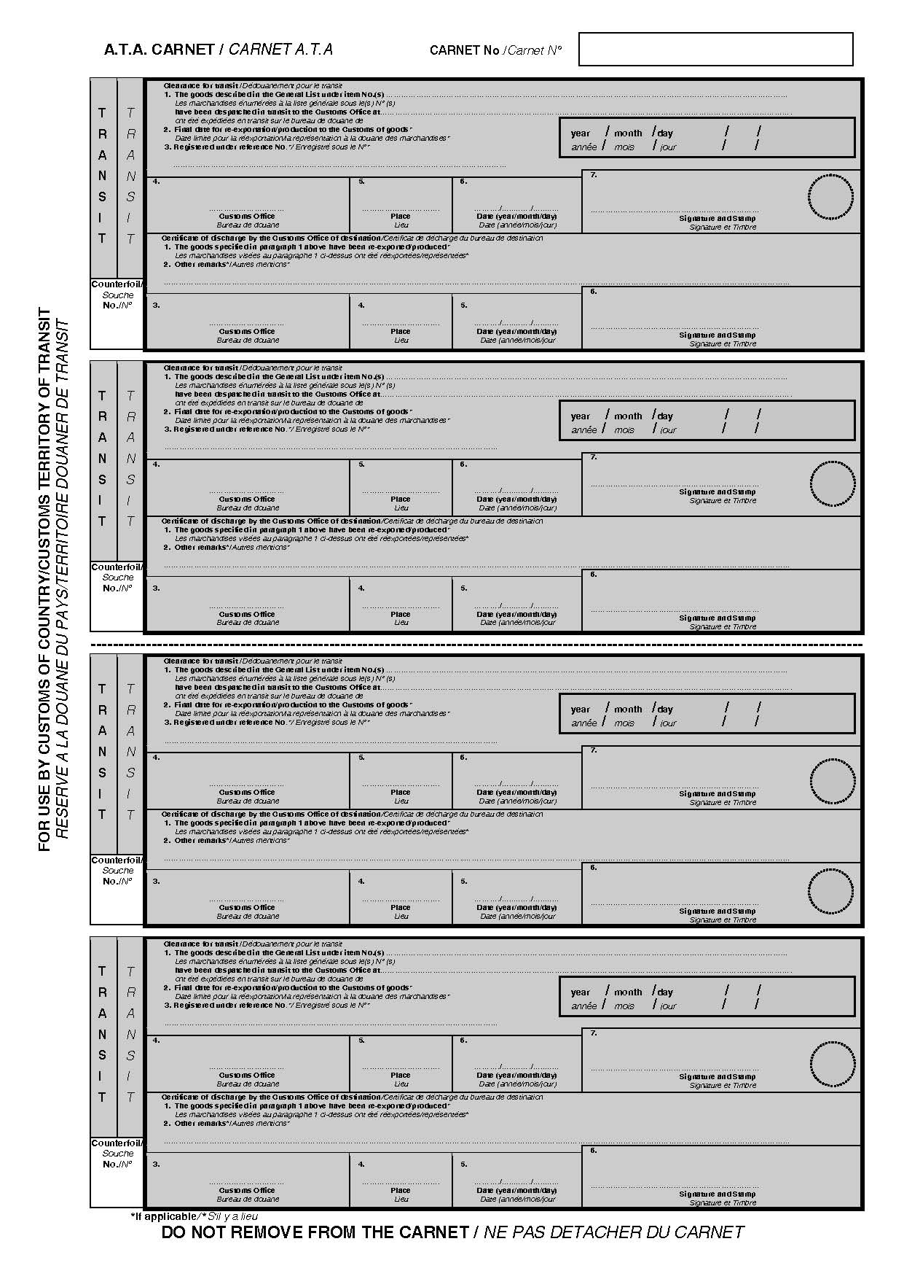

ԱՏԱ ԿԱՌՆԵՏ / CARNET A.T.A. |  |  |  |  | ԿԱՌՆԵՏ N / Carnet N°
ԺԱՄԱՆԱԿԱՎՈՐ ԱՐՏԱՀԱՆՄԱՆ ԵՐԿՐԻ/ՄԱՔՍԱՅԻՆ ՏԱՐԱԾՔԻ ՄԱՔՍԱՅԻՆ ՄԱՐՄՆԻ ՕԳՏԱԳՈՐԾՄԱՆ ՀԱՄԱՐ  RESERVE A LA DOUANE DU PAYS/TERRITOIRE DOUANER DE TRANSIT | Տ  Ա  Ր  Ա  Ն  Ց  ՈՒ  Մ | T  R  A  N  S  I  T | Տարանցման համար մաքսազերծումը / Dédouanement pour le transit  1. Ընդհանուր ցանկում` թիվ ................................ կետի ներքո նկարագրված ապրանքները .......................ի մաքսատուն  Les marchandises énumérées à la liste générale sous le(s) N° (s)  ուղարկվել են տարանցումով.  ont été expédiées en transit sur le bureau de douane de  տարին / ամիսը / օրը / /  année / mois / jour / /  2. Ապրանքները մաքսատուն* վերաարտահանելու/ներկայացնելու վերջնաժամկետը  Date limite pour la réexportation/la représentation à la douane des marchandises*  3. Գրանցված է հետեւյալ պայմանական թվի ներքո* / Enregistré sous le N°*  …………………………………………………………….......................………………………………………
 | Տ  Ա  Ր  Ա  Ն  Ց  ՈՒ  Մ | T  R  A  N  S  I  T |  |  |  |  |  | 7.  ………………………………………………..  Ստորագրությունը եւ դրոշմակնիքը  Signature et Timbre
 | Տ  Ա  Ր  Ա  Ն  Ց  ՈՒ  Մ | T  R  A  N  S  I  T | 4.  …………………………  Մաքսատունը  Bureau de douane | 5.  …………………………  Վայրը  Lieu |  | 6.  …………/…………./…………..  Ամսաթիվը (տարին/ամիսը/օրը)  Date (année/mois/jour
 | Տ  Ա  Ր  Ա  Ն  Ց  ՈՒ  Մ | T  R  A  N  S  I  T | Նպատակակետ վայրի մաքսատան կողմից տրված դուրսգրման սերտիֆիկատը / Certificat de décharge du bureau de destination  1. Վերոհիշյալ 1-ին կետում նշված ապրանքները վերաարտահանվել/արտադրվել են*  Les marchandises visées au paragraphe 1 ci-dessus ont été réexportées/représentées*  2. Այլ դիտողություններ* / Autres mentions*  ………………..............................................................................................……………………………………………………………………………………………….
Կտրոնի կռնակ / Souche
N / N°
 |  |  | 3.  …………………………  Մաքսատունը  Bureau de douane | 4.  …………………………  Վայրը  Lieu |  | 5.  …………/…………./…………..  Ամսաթիվը (տարին/ամիսը/օրը)  Date (année/mois/jour |  | 6.  …...…………………..…………………………..  Ստորագրությունը եւ դրոշմակնիքը  Signature et Timbre
 | Տ  Ա  Ր  Ա  Ն  Ց  ՈՒ  Մ | T  R  A  N  S  I  T | Տարանցման համար մաքսազերծումը / Dédouanement pour le transit  1. Ընդհանուր ցանկում` թիվ ................................ կետի ներքո նկարագրված ապրանքները...................................ի մաքսատուն  Les marchandises énumérées à la liste générale sous le(s) N° (s)  ուղարկվել են տարանցումով …………………………………………………………………………………..……….................................................…………………….  ont été expédiées en transit sur le bureau de douane de  տարին / ամիսը / օրը / /  année / mois / jour / /  2. Ապրանքները մաքսատուն* վերաարտահանելու/ներկայացնելու վերջնաժամկետը  Date limite pour la réexportation/la représentation à la douane des marchandises*  3. Գրանցված է հետեւյալ պայմանական թվի ներքո* / Enregistré sous le N°*  …………………………………………………………….......................………………………………………
 | Տ  Ա  Ր  Ա  Ն  Ց  ՈՒ  Մ | T  R  A  N  S  I  T |  |  |  |  |  | 7.  ………………………………………………..  Ստորագրությունը եւ դրոշմակնիքը  Signature et Timbre
 | Տ  Ա  Ր  Ա  Ն  Ց  ՈՒ  Մ | T  R  A  N  S  I  T | 4.  …………………………  Մաքսատունը  Bureau de douane | 5.  …………………………  Վայրը  Lieu |  | 6.  …………/…………./…………..  Ամսաթիվը (տարին/ամիսը/օրը)  Date (année/mois/jour
 | Տ  Ա  Ր  Ա  Ն  Ց  ՈՒ  Մ | T  R  A  N  S  I  T | Նպատակակետ վայրի մաքսատան կողմից տրված դուրսգրման սերտիֆիկատը / Certificat de décharge du bureau de destination  1. Վերոհիշյալ 1-ին կետում նշված ապրանքները վերաարտահանվել/արտադրվել են*  Les marchandises visées au paragraphe 1 ci-dessus ont été réexportées/représentées*  2. Այլ դիտողություններ* / Autres mentions*  ………………..............................................................................................……………………………………………………………………………………………….
Կտրոնի կռնակ / Souche
N / N°
 |  |  | 3.  …………………………  Մաքսատունը  Bureau de douane | 4.  …………………………  Վայրը  Lieu |  | 5.  …………/…………./…………..  Ամսաթիվը (տարին/ամիսը/օրը)  Date (année/mois/jour |  | 6.  …...…………………..…………………………..  Ստորագրությունը եւ դրոշմակնիքը  Signature et Timbre
 | –––––––––––––––––––––––––––––––––––––––––––––––––––––––––––––––––––––––––––––––––––––––––––––––––––––––––––––––––––––––––––––––––––
 | Տ  Ա  Ր  Ա  Ն  Ց  ՈՒ  Մ | T  R  A  N  S  I  T | Տարանցման համար մաքսազերծումը / Dédouanement pour le transit  1. Ընդհանուր ցանկում` թիվ ............................. կետի ներքո նկարագրված ապրանքները....................................ի մաքսատուն  Les marchandises énumérées à la liste générale sous le(s) N° (s)  ուղարկվել են տարանցումով …………………………………………………………………………………..……….................................................…………………….  ont été expédiées en transit sur le bureau de douane de  տարին / ամիսը / օրը / /  année / mois / jour / /  2. Ապրանքները մաքսատուն* վերաարտահանելու/ներկայացնելու վերջնաժամկետը  Date limite pour la réexportation/la représentation à la douane des marchandises*  3. Գրանցված է հետեւյալ պայմանական թվի ներքո* / Enregistré sous le N°*  …………………………………………………………….......................………………………………………
 | Տ  Ա  Ր  Ա  Ն  Ց  ՈՒ  Մ | T  R  A  N  S  I  T |  |  |  |  |  | 7.  ………………………………………………..  Ստորագրությունը եւ դրոշմակնիքը  Signature et Timbre
 | Տ  Ա  Ր  Ա  Ն  Ց  ՈՒ  Մ | T  R  A  N  S  I  T | 4.  …………………………  Մաքսատունը  Bureau de douane | 5.  …………………………  Վայրը  Lieu |  | 6.  …………/…………./…………..  Ամսաթիվը (տարին/ամիսը/օրը)  Date (année/mois/jour
 | Տ  Ա  Ր  Ա  Ն  Ց  ՈՒ  Մ | T  R  A  N  S  I  T | Նպատակակետ վայրի մաքսատան կողմից տրված դուրսգրման սերտիֆիկատը / Certificat de décharge du bureau de destination  1. Վերոհիշյալ 1-ին կետում նշված ապրանքները վերաարտահանվել/արտադրվել են*  Les marchandises visées au paragraphe 1 ci-dessus ont été réexportées/représentées*  2. Այլ դիտողություններ* / Autres mentions*  ………………..............................................................................................……………………………………………………………………………………………….
Կտրոնի կռնակ / Souche
N / N°
 |  |  | 3.  …………………………  Մաքսատունը  Bureau de douane | 4.  …………………………  Վայրը  Lieu |  | 5.  …………/…………./…………..  Ամսաթիվը (տարին/ամիսը/օրը)  Date (année/mois/jour |  | 6.  …...………………………………………..  Ստորագրությունը եւ դրոշմակնիքը  Signature et Timbre
 | Տ  Ա  Ր  Ա  Ն  Ց  ՈՒ  Մ | T  R  A  N  S  I  T | Տարանցման համար մաքսազերծումը / Dédouanement pour le transit  1. Ընդհանուր ցանկում` թիվ ....................................................... կետի ներքո նկարագրված ապրանքները........................ի մաքսատուն  Les marchandises énumérées à la liste générale sous le(s) N° (s)  ուղարկվել են տարանցումով …………………………………………………………………………………..……….................................................…………………….  ont été expédiées en transit sur le bureau de douane de  տարին / ամիսը / օրը / /  année / mois / jour / /  2. Ապրանքները մաքսատուն* վերաարտահանելու/ներկայացնելու վերջնաժամկետը  Date limite pour la réexportation/la représentation à la douane des marchandises*  3. Գրանցված է հետեւյալ պայմանական թվի ներքո* / Enregistré sous le N°*  …………………………………………………………….......................………………………………………
 | Տ  Ա  Ր  Ա  Ն  Ց  ՈՒ  Մ | T  R  A  N  S  I  T |  |  |  |  |  | 7.  ………………………………………………..  Ստորագրությունը եւ դրոշմակնիքը  Signature et Timbre
 | Տ  Ա  Ր  Ա  Ն  Ց  ՈՒ  Մ | T  R  A  N  S  I  T | 4.  …………………………  Մաքսատունը  Bureau de douane | 5.  …………………………  Վայրը  Lieu |  | 6.  …………/…………./…………..  Ամսաթիվը (տարին/ամիսը/օրը)  Date (année/mois/jour
 | Տ  Ա  Ր  Ա  Ն  Ց  ՈՒ  Մ | T  R  A  N  S  I  T | Նպատակակետ վայրի մաքսատան կողմից տրված դուրսգրման սերտիֆիկատը / Certificat de décharge du bureau de destination  1. Վերոհիշյալ 1-ին կետում նշված ապրանքները վերաարտահանվել/արտադրվել են*  Les marchandises visées au paragraphe 1 ci-dessus ont été réexportées/représentées*  2. Այլ դիտողություններ* / Autres mentions*  ………………..............................................................................................……………………………………………………………………………………………….
Կտրոնի կռնակ / Souche
N / N°
 |  |  | 3.  …………………………  Մաքսատունը  Bureau de douane | 4.  …………………………  Վայրը  Lieu |  | 5.  …………/…………./…………..  Ամսաթիվը (տարին/ամիսը/օրը)  Date (année/mois/jour |  | 6.  …...…………………..…………………………..  Ստորագրությունը եւ դրոշմակնիքը  Signature et Timbre
*Եթե կիրառելի է / *S’il y a lieu

ԿԱՌՆԵՏԻՑ ՉՀԱՆԵԼ / NE PAS DETACHER DU CARNET

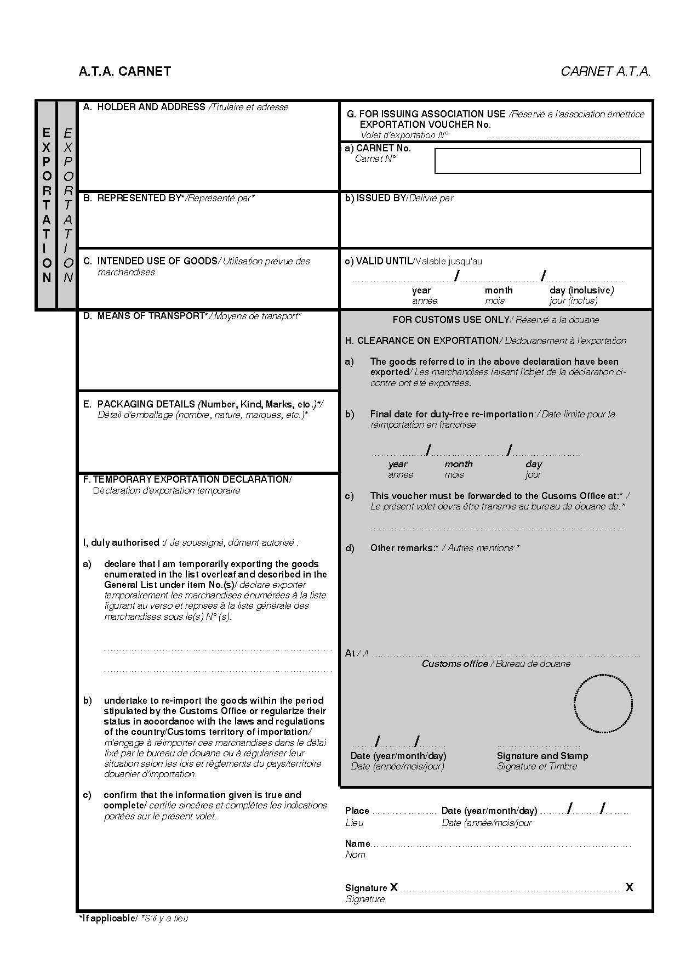

ԱՏԱ ԿԱՌՆԵՏ |  |  |  |  | CARNET A.T.A.
Ա  Ր  Տ  Ա  Հ  Ա  Ն  ՈՒ  Մ | E  X  P  O  R  T  A  T  I  O  N | Ա. ՏԻՐԱՊԵՏՈՂԸ ԵՎ ՀԱՍՑԵՆ / Titulaire et adresse |  | Է. ԺԱՄԱՆԱԿԱՎՈՐ ՆԵՐՄՈՒԾՄԱՆ ՓԱՍՏԱԹՂԹԵՐ ՏՐԱՄԱԴՐՈՂ ՄԻԱՎՈՐՄԱՆ ՕԳՏԱԳՈՐԾՄԱՆ ՀԱՄԱՐ / Réservé a l'association émettrice  ԱՐՏԱՀԱՆՄԱՆ ՎԱՈՒՉԵՐԻ ՀԱՄԱՐԸ  Volet d'exportation N° …………………………………….………………………………….
Ա  Ր  Տ  Ա  Հ  Ա  Ն  ՈՒ  Մ | E  X  P  O  R  T  A  T  I  O  N |  |  | ա) ԿԱՌՆԵՏ N  Carnet N°
Ա  Ր  Տ  Ա  Հ  Ա  Ն  ՈՒ  Մ | E  X  P  O  R  T  A  T  I  O  N | Բ. ՆԵՐԿԱՅԱՑՎՈՒՄ Է* / Représenté par* |  | բ) ՏՐՎԵԼ Է / Delivré par
Ա  Ր  Տ  Ա  Հ  Ա  Ն  ՈՒ  Մ | E  X  P  O  R  T  A  T  I  O  N | Գ. ԱՊՐԱՆՔՆԵՐԻ ՆՊԱՏԱԿԱՅԻՆ ՕԳՏԱԳՈՐԾՈՒՄԸ / Utilisation prévue des marchandises |  | գ) ՎԱՎԵՐ Է ՄԻՆՉԵՎ / Valable jusqu'au  ………………………..…………./………………...…….../……………………………..  տարին ամիսը օրը (ներառյալ)  année mois jour (inclus)
 |  | Դ. ՏՐԱՆՍՊՈՐՏԻ ՄԻՋՈՑԸ* / Moyens de transport* |  | ՄԻԱՅՆ ՄԱՔՍԱՅԻՆ ՄԱՐՄԻՆՆԵՐԻ ՕԳՏԱԳՈՐԾՄԱՆ ՀԱՄԱՐ / Réservé a la douane  Ը. ԱՐՏԱՀԱՆՄԱՆ ՄԱՔՍԱԶԵՐԾՈՒՄԸ / Dédouanement à l'exportation  ա) Վերոհիշյալ հայտարարագրում նշված ապրանքներն արտահանվել են / Les marchandises faisant l'objet de la déclaration ci- contre ont été exportées.
 |  | Ե. ՓԱԹԵԹԱՎՈՐՄԱՆ ՄԱՆՐԱՄԱՍՆԵՐԸ (համարը, տեսակը, նշանները եւ այլն)* / Détail d'emballage (nombre, nature, marques, etc.)* |  | բ) Մաքսազերծ վերաներմուծման վերջնաժամկետը՝ / Date limite pour la réimportation en franchise:  ………………………..…………./………………...…….../……………………………..  տարին ամիսը օրը (ներառյալ)  année mois jour (inclus)
Զ. ԺԱՄԱՆԱԿԱՎՈՐ ԱՐՏԱՀԱՆՄԱՆ ՀԱՅՏԱՐԱՐԱԳԻՐԸ / Déclaration d'exportation temporaire

Ես, լինելով պատշաճ լիազորված, / Je soussigné, dûment autorisé :

ա) հայտարարում եմ, որ ժամանակավորապես արտահանում եմ էջի դարձերեսին թվարկված եւ Ընդհանուր ցանկի թիվ .....…….... կետի ներքո նկարագրված ապրանքները / déclare exporter temporairement les marchandises énumérées à la liste figurant au verso et reprises à la liste générale des marchandises sous le(s) N° (s).
……………………………………………………………………………………..
…………………………………………………….………………………………..
գ) Սույն վաուչերը պետք է ներկայացվի …………………………… ի մաքսատուն* / Le présent volet devra être transmis au bureau de douane de:*

դ) Այլ դիտողություններ* / Autres mentions:*

A………………………………………………………………………………-ի
մաքսատուն / Bureau de douane
…………/…………...…./…………..….. …………………………….………………
Ամսաթիվը (տարին/ամիսը/օրը) Ստորագրությունը եւ դրոշմակնիքը
Date (année/mois/jour) Signature et Timbre
 |  | բ) հանձն եմ առնում ապրանքները վերաներմուծել մաքսատան կողմից սահմանած ժամկետում կամ ճանաչել դրանց կարգավիճակը՝ համաձայն ներմուծման երկրի/մաքսային տարածքի օրենքների եւ կանոնակարգերի / m'engage à réimporter ces marchandises dans le délai fixé par le bureau de douane ou à régulariser leur situation selon les lois et règlements du pays/territoire douanier d'importation.
 |  | գ) հավաստում եմ, որ ներկայացված տեղեկատվությունը ճիշտ է եւ ամբողջական / certifie sincères et complètes les indications portées sur le présent volet. |  | Վայրը…………………. Ամսաթիվը (տարին/ամիսը/օրը)…………/………./…………  Lieu Date (année/mois/jour
Անունը………………….……………….………………….………………….………………….
Nom
Ստորագրությունը X……………….……….………………….………….………………….X
Signature
 |  | *Եթե կիրառելի է / *S’il y a lieu

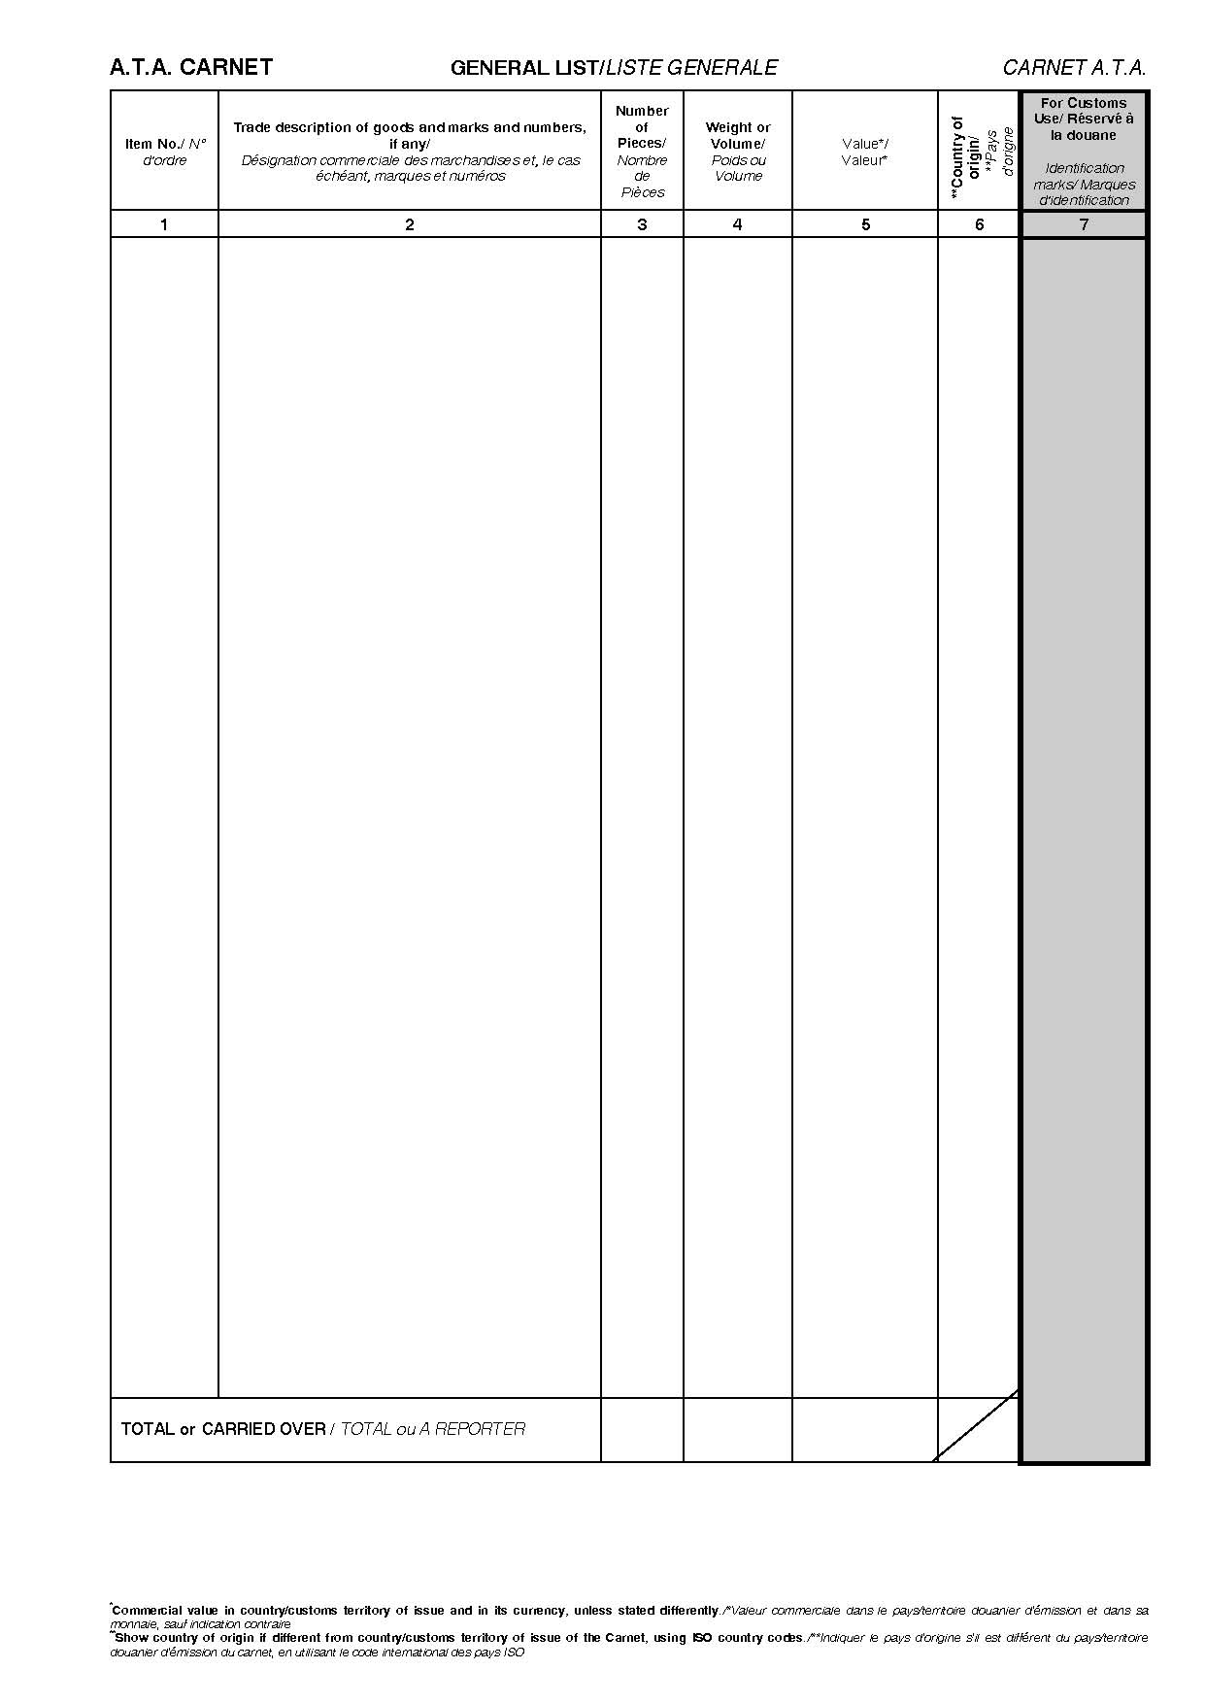

ԱՏԱ ԿԱՌՆԵՏ |  | ԸՆԴՀԱՆՈՒՐ ՑԱՆԿ / LISTE GENERALE |  |  |  |  | CARNET A.T.A.
Կետ N / N° d'ordre | Ապրանքների եւ նշանների ու համարների առեւտրային նշանակությունը (եթե այդպիսիք առկա են) /  Désignation commerciale des marchandises et, le cas échéant, marques et numéros |  | Կտորների քանակը / Nombre de Pièces | Քաշը կամ ծավալը / Poids ou Volume | Արժեքը* /  Valeur* | **Ծագման երկիրը /  **Pays d'origne |  | Մաքսային մարմնի օգտագործման համար /  Réservé à la douane  Նույնականացման նշանները / Marques d'identification
1 | 2 |  | 3 | 4 | 5 | 6 |  | 7
ԸՆԴՀԱՆՈՒՐ կամ ՓՈԽԱՆՑՎԱԾ / TOTAL ou A REPORTER

*Առեւտրային արժեքը տրամադրող երկրում/մաքսային տարածքում եւ իր արժույթով, եթե այլ բան չի պահանջվում / *Valeur commerciale dans le pays/territoire douanier d'émission et dans sa monnaie, sauf indication contraire
**Նշել ծագման երկիրը, եթե այն տարբերվում է կառնետը տրամադրող երկրից/մաքսային տարածքից՝ օգտագործելով ԻՍՕ երկրների ծածկագրերը / **Indiquer le pays d'origine s'il est différent du pays/territoire douanier d'émission du carnet, en utilisant le code international des pays ISO

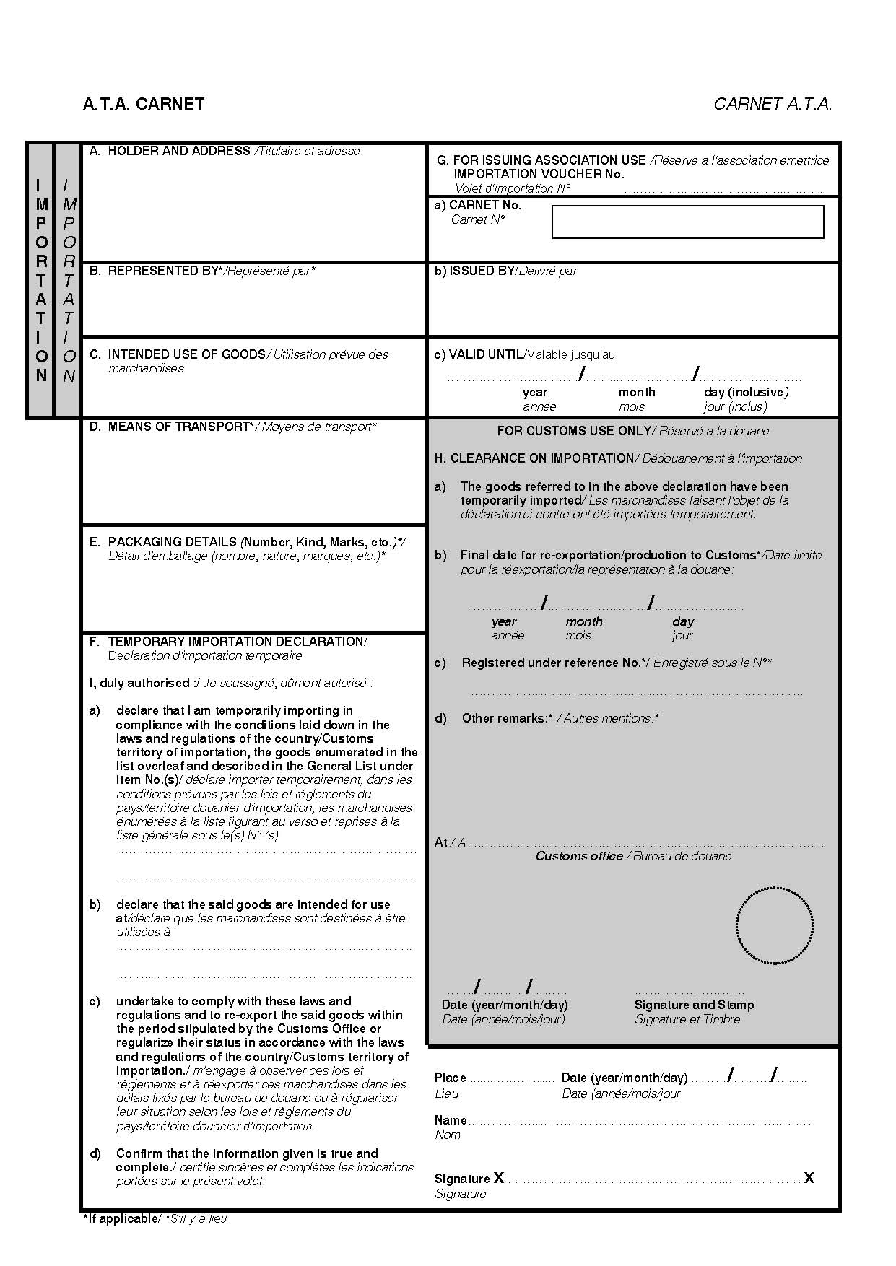

ԱՏԱ ԿԱՌՆԵՏ |  |  |  |  | CARNET A.T.A.
Ն  Ե  Ր  Մ  ՈՒ  Ծ  ՈՒ  Մ | I  M  P  O  R  T  A  T  I  O  N | Ա. ՏԻՐԱՊԵՏՈՂԸ ԵՎ ՀԱՍՑԵՆ / Titulaire et adresse |  | Է. ԺԱՄԱՆԱԿԱՎՈՐ ՆԵՐՄՈՒԾՄԱՆ ՓԱՍՏԱԹՂԹԵՐ ՏՐԱՄԱԴՐՈՂ ՄԻԱՎՈՐՄԱՆ ՕԳՏԱԳՈՐԾՄԱՆ ՀԱՄԱՐ / Réservé a l'association émettrice  ՆԵՐՄՈՒԾՄԱՆ ՎԱՈՒՉԵՐԻ ՀԱՄԱՐԸ  Volet d'importation N° ……………………..........................………….
Ն  Ե  Ր  Մ  ՈՒ  Ծ  ՈՒ  Մ | I  M  P  O  R  T  A  T  I  O  N |  |  | ա) ԿԱՌՆԵՏԻ ՀԱՄԱՐԸ  Carnet N°
Ն  Ե  Ր  Մ  ՈՒ  Ծ  ՈՒ  Մ | I  M  P  O  R  T  A  T  I  O  N | Բ. ՆԵՐԿԱՅԱՑՎՈՒՄ Է / Représenté par* |  | բ) ՏՐՎԵԼ Է / Delivré par
Ն  Ե  Ր  Մ  ՈՒ  Ծ  ՈՒ  Մ | I  M  P  O  R  T  A  T  I  O  N | Գ. ԱՊՐԱՆՔՆԵՐԻ ՆՊԱՏԱԿԱՅԻՆ ՕԳՏԱԳՈՐԾՈՒՄԸ / Utilisation prévue des marchandises |  | գ) ՎԱՎԵՐ Է ՄԻՆՉԵՎ / Valable jusqu'au  .......................................…………./………....……../……………...………..  տարին ամիսը օրը  année mois jour
 |  | Դ. ՏՐԱՆՍՊՈՐՏԻ ՄԻՋՈՑԸ* / Moyens de transport* |  | ՄԻԱՅՆ ՄԱՔՍԱՅԻՆ ՄԱՐՄԻՆՆԵՐԻ ՕԳՏԱԳՈՐԾՄԱՆ ՀԱՄԱՐ / Réservé a la douane  Ը. ՆԵՐՄՈՒԾՄԱՆ ՄԱՔՍԱԶԵՐԾՈՒՄԸ / Dédouanement à l' importation  ա) Վերոհիշյալ հայտարարագրում նշված ապրանքները ժամանակավորապես ներմուծվել են / Les marchandises faisant l'objet de la déclaration ci-contre ont été importées temporairement.
 |  | Ե. ՓԱԹԵԹԱՎՈՐՄԱՆ ՄԱՆՐԱՄԱՍՆԵՐԸ (համարը, տեսակը, նշանները եւ այլն)* / Détail d'emballage (nombre, nature, marques, etc.)* |  | բ) Մաքսատուն վերաարտահանելու/ներկայացնելու վերջնաժամկետը*՝ / Date limite pour la réexportation/la représentation à la douane:  ………………./……….……../……………………..  տարին ամիսը օրը (ներառյալ)  année mois jour (inclus)
Զ. ԺԱՄԱՆԱԿԱՎՈՐ ՆԵՐՄՈՒԾՄԱՆ ՀԱՅՏԱՐԱՐԱԳԻՐԸ / Déclaration d'importation temporaire

Ես, լինելով պատշաճ լիազորված, / Je soussigné, dûment autorisé :
ա) հայտարարում եմ, որ ժամանակավորապես ներմուծում եմ էջի դարձերեսին թվարկված եւ Ընդհանուր ցանկի թիվ ................... կետի ներքո նկարագրված ապրանքները՝ ներմուծման երկրի/մաքսային տարածքի օրենքներով եւ կանոնակարգերով ամրագրված պայմաններին համապատասխան / déclare importer temporairement, dans les conditions prévues par les lois et règlements du pays/territoire douanier d'importation, les marchandises énumérées à la liste figurant au verso et reprises à la liste générale sous le(s) N° (s)
……………………………………………………………………………..
……………………………………………………………………………..

գ) Գրանցված է հետեւյալ պայմանական թվի ներքո*՝ / Enregistré sous le N°*

դ) Այլ դիտողություններ* / Autres mentions:*
A………………………………………………………………………………-ի
մաքսատուն / Bureau de douane
……......……/………..…./………..….. ……………....….………………
Ամսաթիվը (տարին/ամիսը/օրը) Ստորագրությունը եւ դրոշմակնիքը
Date (année/mois/jour) Signature et Timbre
 |  | բ) հայտարարում եմ, որ նշված ապրանքները նախատեսված են ...օգտագործման համար / déclare que les marchandises sont destinées à être utilisées à
 |  | գ) հանձն եմ առնում ապահովել համապատասխանությունը այդ օրենքներին եւ կանոնակարգերին եւ նշված ապրանքները վերաարտահանել մաքսատան կողմից սահմանած ժամկետում կամ ճանաչել դրանց կարգավիճակը՝ համաձայն ներմուծման երկրի/մաքսային տարածքի օրենքների եւ կանոնակարգերի / m’engage à observer ces lois et règlements et à réexporter ces marchandises dans les délais fixés par le bureau de douane ou à régulariser leur situation selon les lois et règlements du pays/territoire douanier d’importation. |  | Վայրը…………………. Ամսաթիվը (տարին/ամիսը/օրը)…………/………./…………  Lieu Date (année/mois/jour
Անունը………………….………………….…………………………………….………………….
Nom
 |  | դ) հավաստում եմ, որ ներկայացված տեղեկատվությունը ճիշտ է եւ ամբողջական: / certifie sincères et complètes les indications portées sur le présent volet. |  | Ստորագրությունը X………………….………………………….………….………………….X  Signature
 |  | *Եթե կիրառելի է / *S’il y a lieu

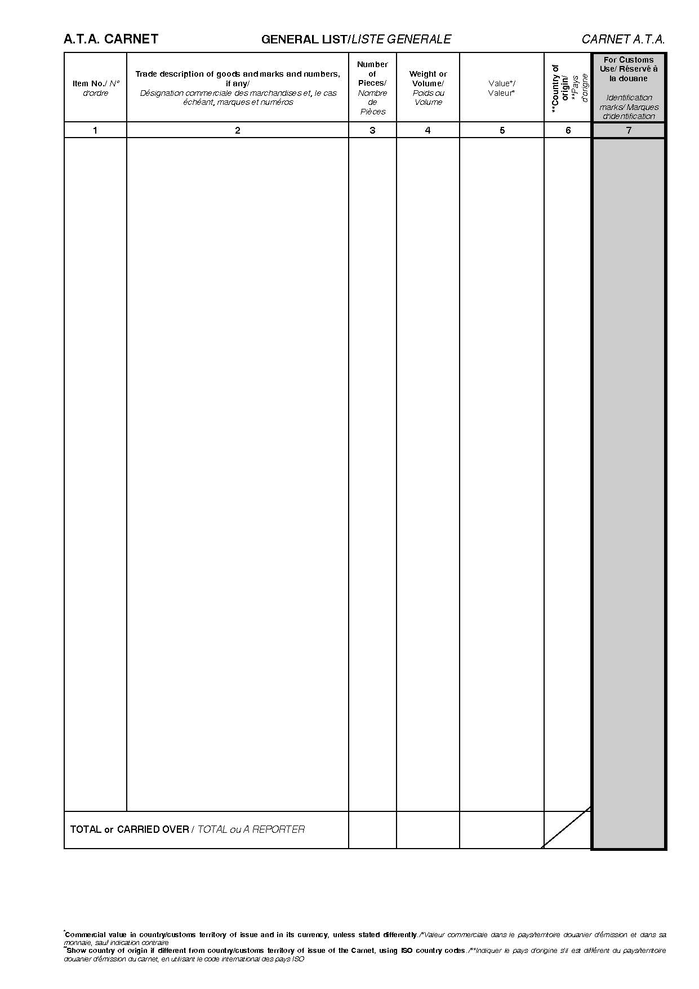

ԱՏԱ ԿԱՌՆԵՏ |  | ԸՆԴՀԱՆՈՒՐ ՑԱՆԿ / LISTE GENERALE |  |  |  |  | CARNET A.T.A.
Կետ N / N° d'ordre | Ապրանքների եւ նշանների ու համարների առեւտրային նշանակությունը (եթե այդպիսիք առկա են) /  Désignation commerciale des marchandises et, le cas échéant, marques et numéros |  | Կտորների քանակը / Nombre de Pièces | Քաշը կամ ծավալը / Poids ou Volume | Արժեքը* /  Valeur* | **Ծագման երկիրը /  **Pays d'origne |  | Մաքսային մարմնի օգտագործման համար /  Réservé à la douane  Նույնականացման նշանները / Marques d'identification
1 | 2 |  | 3 | 4 | 5 | 6 |  | 7
ԸՆԴՀԱՆՈՒՐ կամ ՓՈԽԱՆՑՎԱԾ / TOTAL ou A REPORTER

*Առեւտրային արժեքը տրամադրող երկրում/մաքսային տարածքում եւ իր արժույթով, եթե այլ բան չի պահանջվում / *Valeur commerciale dans le pays/territoire douanier d'émission et dans sa monnaie, sauf indication contraire
**Նշել ծագման երկիրը, եթե այն տարբերվում է կառնետը տրամադրող երկրից/մաքսային տարածքից՝ օգտագործելով ԻՍՕ երկրների ծածկագրերը / **Indiquer le pays d'origine s'il est différent du pays/territoire douanier d'émission du carnet, en utilisant le code international des pays ISO

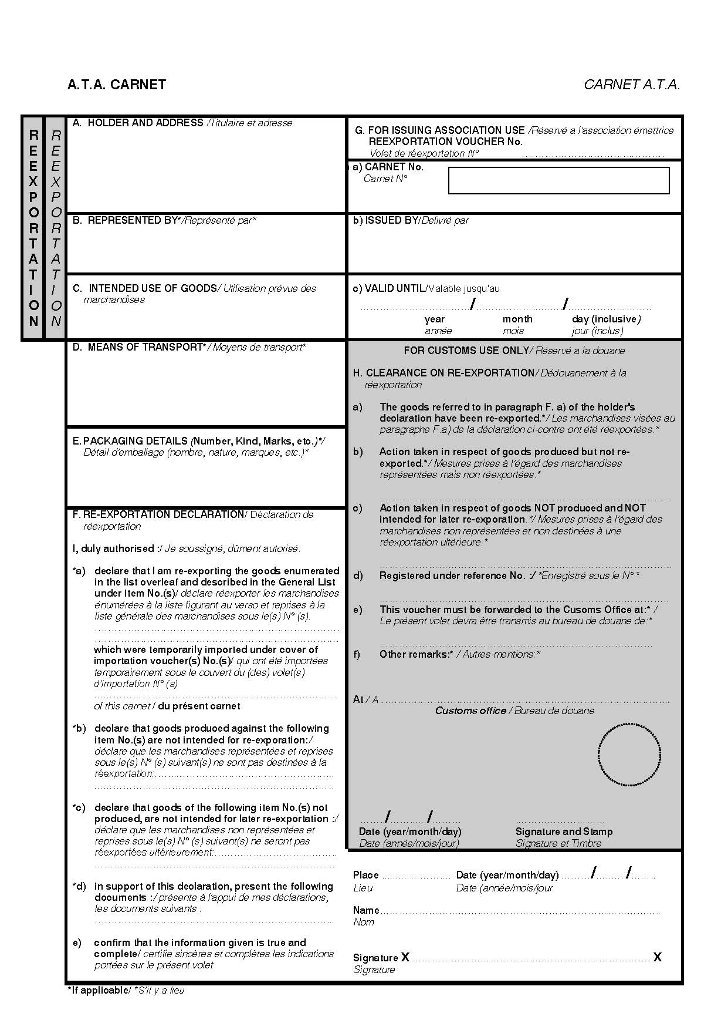

ԱՏԱ ԿԱՌՆԵՏ |  | CARNET A.T.A.

Վ  Ե  Ր  Ա  Ա  Ր  Տ  Ա  Հ  Ա  Ն  ՈՒ  Մ | R  E  E  X  P  O  R  T  A  T  I  O  N | Ա. ՏԻՐԱՊԵՏՈՂԸ ԵՎ ՀԱՍՑԵՆ / Titulaire et adresse | Է. ԺԱՄԱՆԱԿԱՎՈՐ ՆԵՐՄՈՒԾՄԱՆ ՓԱՍՏԱԹՂԹԵՐ ՏՐԱՄԱԴՐՈՂ ՄԻԱՎՈՐՄԱՆ ՕԳՏԱԳՈՐԾՄԱՆ ՀԱՄԱՐ / Réservé a l'association émettrice  ՎԵՐԱԱՐՏԱՀԱՆՄԱՆ ՎԱՈՒՉԵՐԻ ՀԱՄԱՐԸ  Volet de réexportation N° …………………………….............………
Վ  Ե  Ր  Ա  Ա  Ր  Տ  Ա  Հ  Ա  Ն  ՈՒ  Մ | R  E  E  X  P  O  R  T  A  T  I  O  N | Ա. ՏԻՐԱՊԵՏՈՂԸ ԵՎ ՀԱՍՑԵՆ / Titulaire et adresse | ա) ԿԱՌՆԵՏԻ ՀԱՄԱՐԸ  Carnet N°
Վ  Ե  Ր  Ա  Ա  Ր  Տ  Ա  Հ  Ա  Ն  ՈՒ  Մ | R  E  E  X  P  O  R  T  A  T  I  O  N | Բ. ՆԵՐԿԱՅԱՑՎՈՒՄ Է* / Représenté par* | բ) ՏՐՎԵԼ Է / Delivré par
Վ  Ե  Ր  Ա  Ա  Ր  Տ  Ա  Հ  Ա  Ն  ՈՒ  Մ | R  E  E  X  P  O  R  T  A  T  I  O  N | Գ. ԱՊՐԱՆՔՆԵՐԻ ՆՊԱՏԱԿԱՅԻՆ ՕԳՏԱԳՈՐԾՈՒՄԸ / Utilisation prévue des marchandises | գ) ՎԱՎԵՐ Է ՄԻՆՉԵՎ / Valable jusqu'au  ......................………………./……….......……../……...........………………..  տարին ամիսը օրը (ներառյալ)  année mois jour (inclus)
 |  | Դ. ՏՐԱՆՍՊՈՐՏԻ ՄԻՋՈՑԸ* / Moyens de transport* | ՄԻԱՅՆ ՄԱՔՍԱՅԻՆ ՄԱՐՄԻՆՆԵՐԻ ՕԳՏԱԳՈՐԾՄԱՆ ՀԱՄԱՐ / Réservé a la douane  Ը. ՎԵՐԱԱՐՏԱՀԱՆՄԱՆ ՄԱՔՍԱԶԵՐԾՈՒՄԸ / Dédouanement à la réexportation  ա) Տիրապետողի հայտարարագրի Զ կետի (ա) ենթակետում նշված ապրանքները վերաարտահանվել են:* / Les marchandises visées au paragraphe F.a) de la déclaration ci-contre ont été réexportées.*  բ) Չարտադրված եւ հետագա վերաարտահանման համար  չնախատեսված ապրանքների նկատմամբ ձեռնարկվող գործողությունները:* / Mesures prises à l'égard des marchandises représentées mais non réexportées.*  …………………………………………………............................………………………  գ) Չարտադրված եւ հետագա վերաարտահանման համար չնախատեսված ապրանքների նկատմամբ ձեռնարկվող գործողությունները:* / Mesures prises à l'égard des marchandises non représentées et non destinées à une réexportation ultérieure.*  ………………………………………………….....……….................……………………  դ) Գրանցված է հետեւյալ պայմանական թվի ներքո՝ / *Enregistré sous le N° *  ……………………………………………............……………………………..  ե) Սույն վաուչերը պետք է ներկայացվի ....................ի մաքսատուն* / Le présent volet devra être transmis au bureau de douane de:*  ………………..........................……….…………………………………………………  զ) Այլ դիտողություններ* / Autres mentions:*
 |  | Ե. ՓԱԹԵԹԱՎՈՐՄԱՆ ՄԱՆՐԱՄԱՍՆԵՐԸ (համարը, տեսակը, նշանները եւ այլն)* / Détail d'emballage (nombre, nature, marques, etc.)*
Զ. ՎԵՐԱԱՐՏԱՀԱՆՄԱՆ ՀԱՅՏԱՐԱՐԱԳԻՐԸ / Déclaration de Réexportation

Ես, լինելով պատշաճ լիազորված, / Je soussigné, dûment autorisé:

*ա) հայտարարում եմ, որ վերաարտահանում եմ էջի դարձերեսին թվարկված եւ Ընդհանուր ցանկի թիվ ..... կետի ներքո նկարագրված ապրանքները, / déclare réexporter les marchandises énumérées à la liste figurant au verso et reprises à la liste générale des marchandises sous le(s) N° (s).
……………………………………………………………………………..
……………………………………………………………………………..
որոնք ժամանակավորապես ներմուծվել են սույն կառնետի թիվ .................ներմուծման վաուչերներով) / qui ont été importees temporairement sous le couvert du (des) volet(s) d’importation N° (s)
……………………………………………………………………………..
du présent carnet

*բ) հայտարարում եմ, որ հետեւյալ կետերի դիմաց թվարկված արտադրված ապրանքները նախատեսված չեն վերաարտադրման համար՝ / déclare que les marchandises représentées et reprises sous le(s) N° (s) suivant(s) ne sont pas destinées à la réexportation:……...………………………………………..
………………………………………………………………..

*գ) հայտարարում եմ, որ հետեւյալ կետերի դիմաց թվարկված չարտադրված ապրանքները նախատեսված չեն հետագա վերաարտադրման համար՝ / déclare que les marchandises non représentées et reprises sous le(s) N° (s) suivant(s) ne seront pas réexportées ultérieurement.…..………………..………………………………
……………………………………......…………..………………………………..

*դ) ի հիմնավորումն այս հայտարարության՝ ներկայացնում եմ հետեւյալ փաստաթղթերը՝ / présente à l'appui de mes déclarations, les documents suivants :
……………………………………..........................…………………………..

ե) հավաստում եմ, որ ներկայացված տեղեկատվությունը ճիշտ է եւ ամբողջական / certifie sincères et complètes les indications portées sur le présent volet
A………………………………………………………………………………-ի
մաքսատուն / Bureau de douane
……...……/…….…..…./………..….. …………….......….………………
Ամսաթիվը(տարին/ամիսը/օրը) Ստորագրությունը եւ դրոշմակնիքը
Date (année/mois/jour) Signature et Timbre
Վայրը…………………. Ամսաթիվը (տարին/ամիսը/օրը)…………/………./…………
Lieu Date (année/mois/jour
Անունը………………….…………......................……….………………….………………….
Nom

Ստորագրությունը X……………........…….………………….………….………………….X
Signature
 |  | *Եթե կիրառելի է / *S’il y a lieu

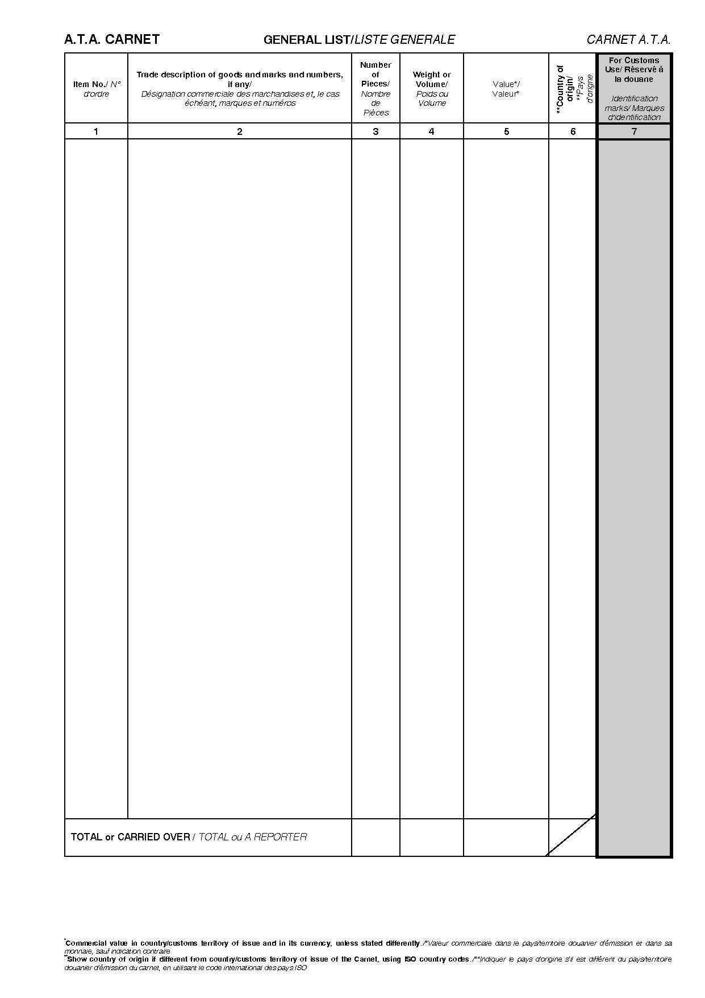

ԱՏԱ ԿԱՌՆԵՏ |  | ԸՆԴՀԱՆՈՒՐ ՑԱՆԿ / LISTE GENERALE |  |  |  |  | CARNET A.T.A.
Կետ N / N° d'ordre | Ապրանքների եւ նշանների ու համարների առեւտրային նշանակությունը (եթե այդպիսիք առկա են) /  Désignation commerciale des marchandises et, le cas échéant, marques et numéros |  | Կտորների քանակը / Nombre de Pièces | Քաշը կամ ծավալը / Poids ou Volume | Արժեքը* /  Valeur* | **Ծագման երկիրը /  **Pays d'origne |  | Մաքսային մարմնի օգտագործման համար /  Réservé à la douane  Նույնականացման նշանները / Marques d'identification
1 | 2 |  | 3 | 4 | 5 | 6 |  | 7
ԸՆԴՀԱՆՈՒՐ կամ ՓՈԽԱՆՑՎԱԾ / TOTAL ou A REPORTER

*Առեւտրային արժեքը տրամադրող երկրում/մաքսային տարածքում եւ իր արժույթով, եթե այլ բան չի պահանջվում / *Valeur commerciale dans le pays/territoire douanier d'émission et dans sa monnaie, sauf indication contraire
**Նշել ծագման երկիրը, եթե այն տարբերվում է կառնետը տրամադրող երկրից/մաքսային տարածքից՝ օգտագործելով ԻՍՕ երկրների ծածկագրերը / **Indiquer le pays d'origine s'il est différent du pays/territoire douanier d'émission du carnet, en utilisant le code international des pays ISO

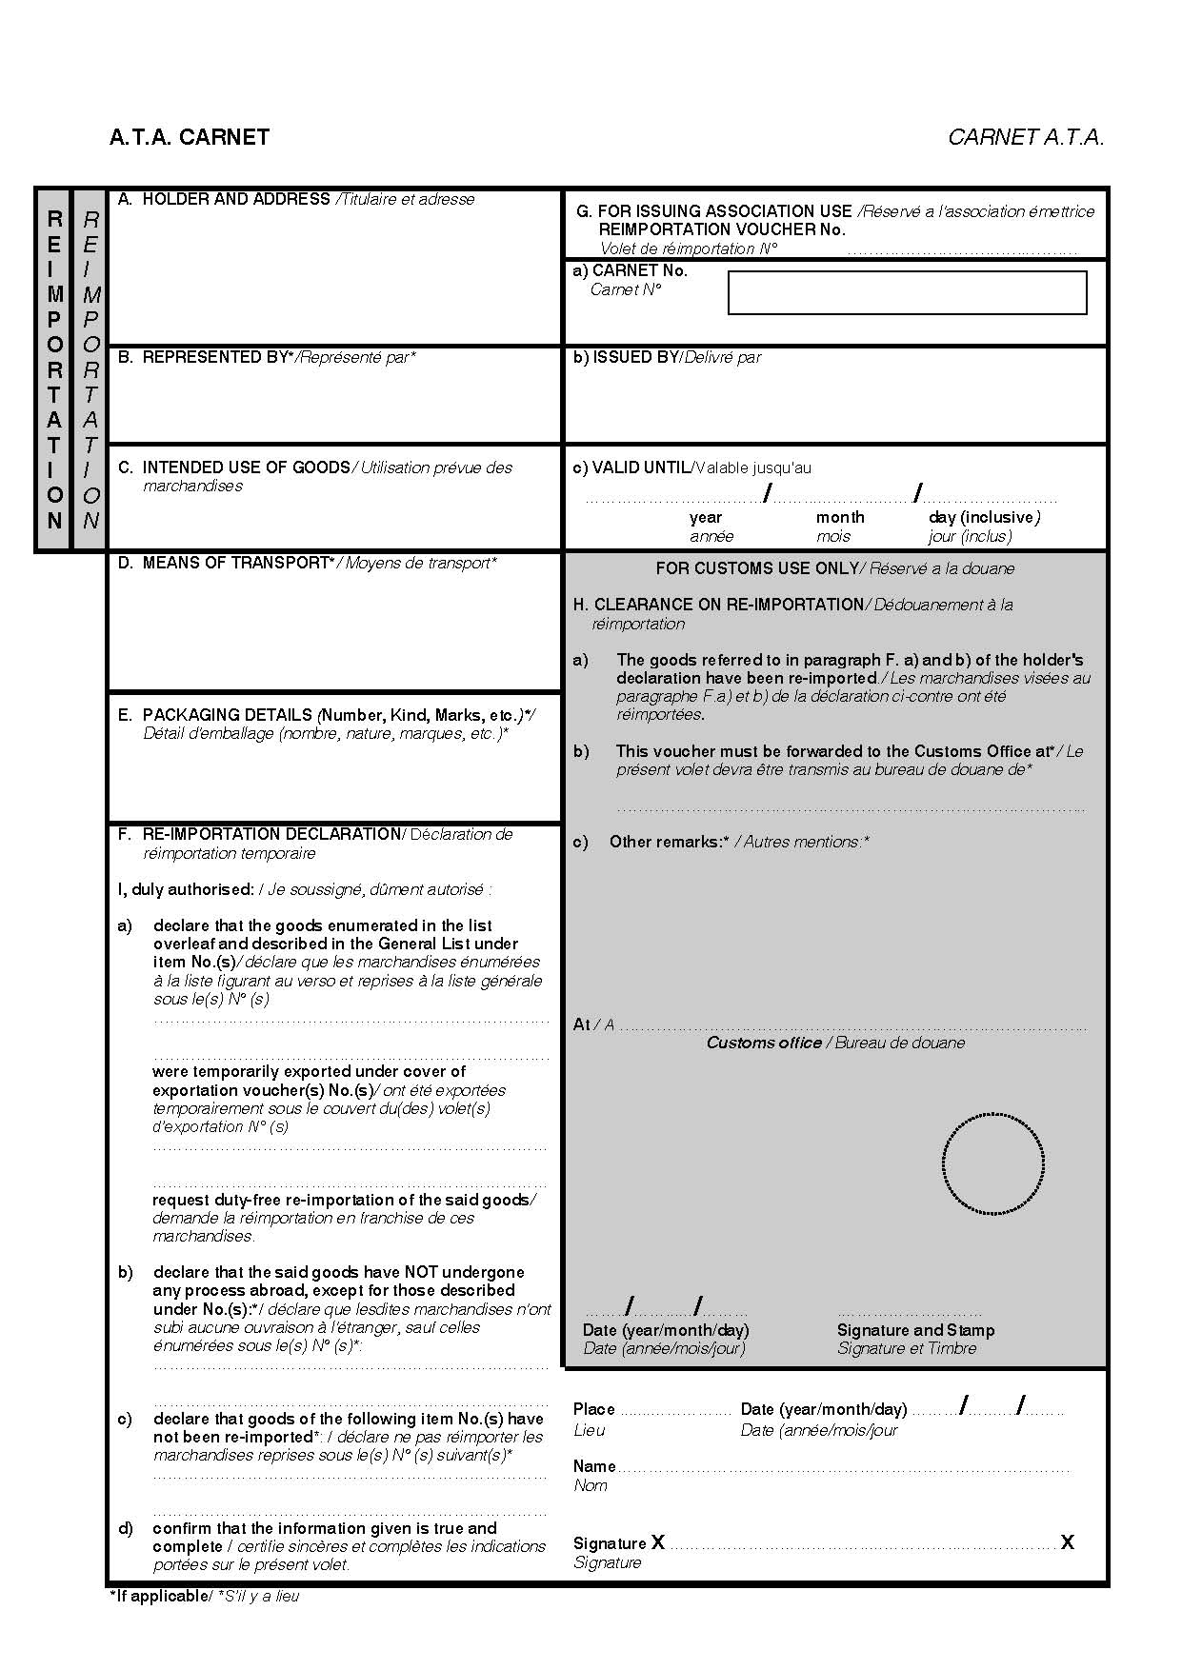

ԱՏԱ ԿԱՌՆԵՏ |  | CARNET A.T.A.

Վ  Ե  Ր  Ա  Ն  Ե  Ր  Մ  Ո  Ւ  Ծ  ՈՒ  Մ | R  E  I  M  P  O  R  T  A  T  I  O  N | Ա. ՏԻՐԱՊԵՏՈՂԸ ԵՎ ՀԱՍՑԵՆ / Titulaire et adresse | Է. ԺԱՄԱՆԱԿԱՎՈՐ ՆԵՐՄՈՒԾՄԱՆ ՓԱՍՏԱԹՂԹԵՐ ՏՐԱՄԱԴՐՈՂ ՄԻԱՎՈՐՄԱՆ ՕԳՏԱԳՈՐԾՄԱՆ ՀԱՄԱՐ / Réservé a l'association émettrice  ՎԵՐԱՆԵՐՄՈՒԾՄԱՆ ՎԱՈՒՉԵՐԻ ՀԱՄԱՐԸ  Volet de réimportation N° ……………………………..………
Վ  Ե  Ր  Ա  Ն  Ե  Ր  Մ  Ո  Ւ  Ծ  ՈՒ  Մ | R  E  I  M  P  O  R  T  A  T  I  O  N | Ա. ՏԻՐԱՊԵՏՈՂԸ ԵՎ ՀԱՍՑԵՆ / Titulaire et adresse | ա) ԿԱՌՆԵՏԻ ՀԱՄԱՐԸ  Carnet N°
Վ  Ե  Ր  Ա  Ն  Ե  Ր  Մ  Ո  Ւ  Ծ  ՈՒ  Մ | R  E  I  M  P  O  R  T  A  T  I  O  N | Բ. ՆԵՐԿԱՅԱՑՎՈՒՄ Է* / Représenté par* | բ) ՏՐՎԵԼ Է / Delivré par
Վ  Ե  Ր  Ա  Ն  Ե  Ր  Մ  Ո  Ւ  Ծ  ՈՒ  Մ | R  E  I  M  P  O  R  T  A  T  I  O  N | Գ. ԱՊՐԱՆՔՆԵՐԻ ՆՊԱՏԱԿԱՅԻՆ ՕԳՏԱԳՈՐԾՈՒՄԸ / Utilisation prévue des marchandises | գ) ՎԱՎԵՐ Է ՄԻՆՉԵՎ / Valable jusqu'au  …….......................…………./……............….……../…………........…………..  տարին ամիսը օրը (ներառյալ)  année mois jour (inclus)
 |  | Դ. ՏՐԱՆՍՊՈՐՏԻ ՄԻՋՈՑԸ* / Moyens de transport* | ՄԻԱՅՆ ՄԱՔՍԱՅԻՆ ՄԱՐՄԻՆՆԵՐԻ ՕԳՏԱԳՈՐԾՄԱՆ ՀԱՄԱՐ / Réservé a la douane  Ը. ՎԵՐԱՆԵՐՄՈՒԾՄԱՆ ՄԱՔՍԱԶԵՐԾՈՒՄԸ / Dédouanement à la réimportation  ա) Տիրապետողի հայտարարագրի Զ կետի (ա) եւ (բ) ենթակետերում նշված ապրանքները վերաներմուծվել են* / Les marchandises visées au paragraphe F.a) et b) de la déclaration ci-contre ont été réimportées.*  բ) Սույն վաուչերը պետք է ներկայացվի......................ի մաքսատուն* / Le présent volet devra être transmis au bureau de douane de*  ………………………………………………………………....................………………  գ) Այլ դիտողություններ* / Autres mentions:*  A………………………………….............………………………………………-ի  մաքսատուն / Bureau de douane  …….....……/……..…..…./……....….. ………………............………………  Ամսաթիվը (տարին/ամիսը/օրը) Ստորագրությունը եւ դրոշմակնիքը  Date (année/mois/jour) Signature et Timbre
 |  | Ե. ՓԱԹԵԹԱՎՈՐՄԱՆ ՄԱՆՐԱՄԱՍՆԵՐԸ (համարը, տեսակը, նշանները եւ այլն)* / Détail d'emballage (nombre, nature, marques, etc.)*
Զ. ՎԵՐԱՆԵՐՄՈՒԾՄԱՆ ՀԱՅՏԱՐԱՐԱԳԻՐԸ / Déclaration de Réimportation
Ես, լինելով պատշաճ լիազորված, / Je soussigné, dûment autorisé:

ա) հայտարարում եմ, որ էջի դարձերեսին թվարկված եւ Ընդհանուր ցանկի թիվ ............ կետի ներքո նկարագրված / déclare que les marchandises énumérées à la liste figurant au verso et reprises à la liste générale sous le(s) N° (s)
……………………………………………………………………………..
……………………………………………………………………………..
ապրանքները ժամանակավորապես արտահանվել են թիվ............. արտահանման վաուչերներով) / ont été exportées temporairement sous le couvert du(des) volet(s) d’exportation N° (s)
……………………………………………………………………………..
……………………………………………………………………………...
Պահանջում եմ անմաքս վերաներմուծում / demande la réimportation en franchise de ces marchandises.
բ) հայտարարում եմ, որ նշված ապրանքներն արտասահմանում որեւէ պրոցեսի չեն ենթարկվել՝ բացառությամբ ........... թվերի ներքո թվարկվածների՝ / déclare que lesdites marchandises n'ont subi aucune ouvraison à l'étranger, sauf celles énumérées sous le(s) N° (s)*:
…………………………………………………………………………..
………………………………………………..……………..…………..
գ) հայտարարում եմ, որ հետեւյալ կետերի համարների ներքո նշված ապրանքները չեն վերաներմուծվել՝ / déclare ne pas réimporter les marchandises reprises sous le(s) N° (s) suivant(s)*
……….…………………..……………………………………………
………………………………………………..……………..…………..
դ) հավաստում եմ, որ ներկայացված տեղեկատվությունը ճիշտ է եւ ամբողջական / certifie sincères et complètes les indications portées sur le présent volet
Վայրը…………………. Ամսաթիվը (տարին/ամիսը/օրը)…………/………./…………
Lieu Date (année/mois/jour
Անունը………………….……………….................….………………….………………….
Nom
Ստորագրությունը X………………......….………………….………….………………….X
Signature
 |  | *Եթե կիրառելի է / *S’il y a lieu

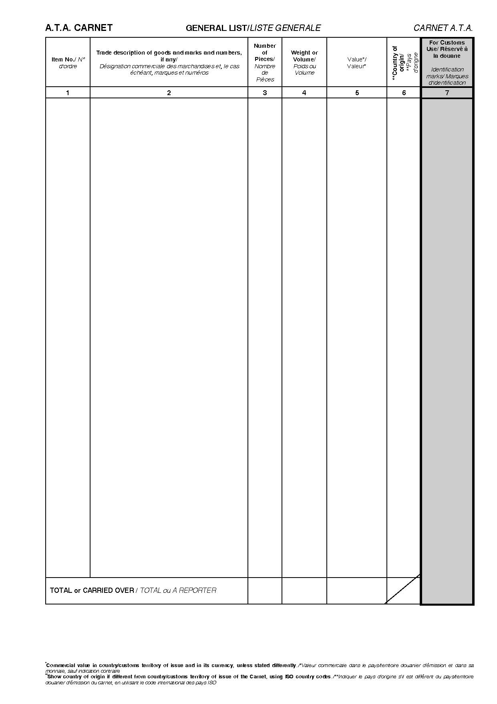

ԱՏԱ ԿԱՌՆԵՏ |  | ԸՆԴՀԱՆՈՒՐ ՑԱՆԿ / LISTE GENERALE |  |  |  |  | CARNET A.T.A.
Կետ N / N° d'ordre | Ապրանքների եւ նշանների ու համարների առեւտրային նշանակությունը (եթե այդպիսիք առկա են) /  Désignation commerciale des marchandises et, le cas échéant, marques et numéros |  | Կտորների քանակը / Nombre de Pièces | Քաշը կամ ծավալը / Poids ou Volume | Արժեքը* /  Valeur* | **Ծագման երկիրը /  **Pays d'origne |  | Մաքսային մարմնի օգտագործման համար /  Réservé à la douane  Նույնականացման նշանները / Marques d'identification
1 | 2 |  | 3 | 4 | 5 | 6 |  | 7
ԸՆԴՀԱՆՈՒՐ կամ ՓՈԽԱՆՑՎԱԾ / TOTAL ou A REPORTER

*Առեւտրային արժեքը տրամադրող երկրում/մաքսային տարածքում եւ իր արժույթով, եթե այլ բան չի պահանջվում / *Valeur commerciale dans le pays/territoire douanier d'émission et dans sa monnaie, sauf indication contraire
**Նշել ծագման երկիրը, եթե այն տարբերվում է կառնետը տրամադրող երկրից/մաքսային տարածքից՝ օգտագործելով ԻՍՕ երկրների ծածկագրերը / **Indiquer le pays d'origine s'il est différent du pays/territoire douanier d'émission du carnet, en utilisant le code international des pays ISO

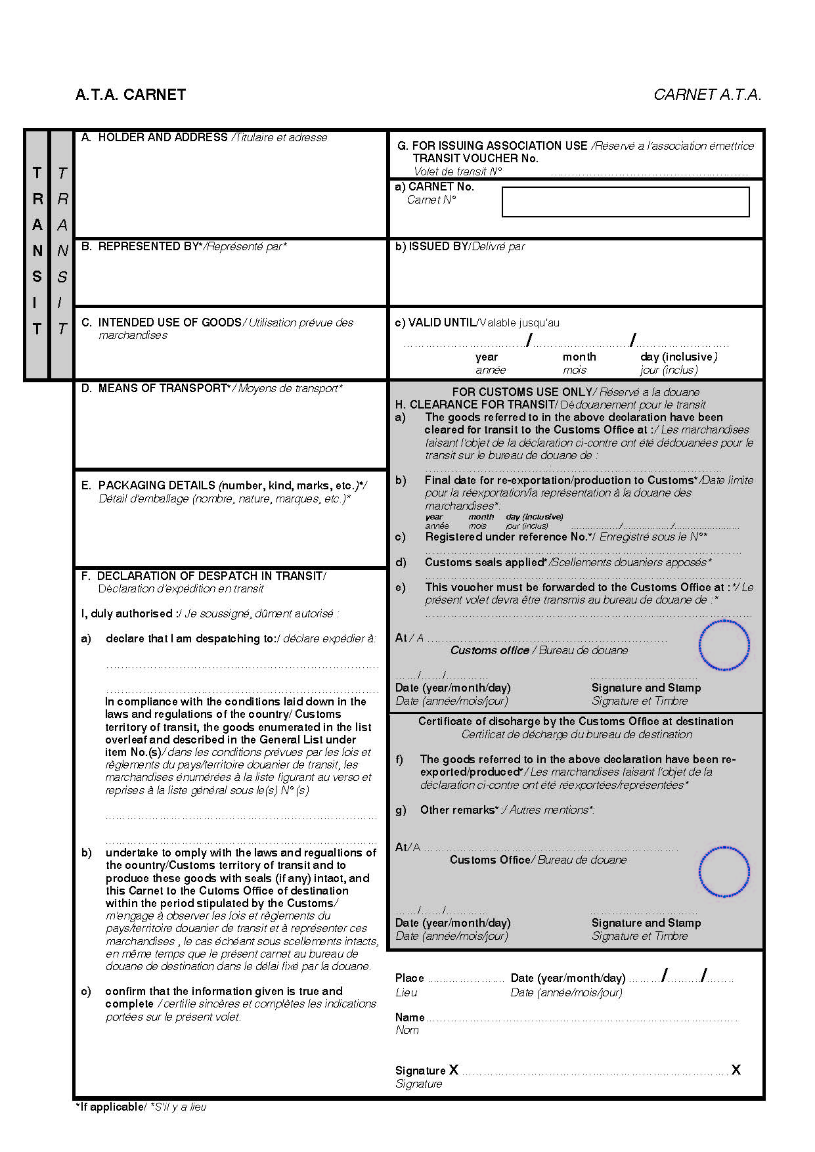

ԱՏԱ ԿԱՌՆԵՏ |  | CARNET A.T.A.

Տ  Ա  Ր  Ա  Ն  Ց  ՈՒ  Մ | T  R  A  N  S  I  T | Ա. ՏԻՐԱՊԵՏՈՂԸ ԵՎ ՀԱՍՑԵՆ / Titulaire et adresse | Է. ԺԱՄԱՆԱԿԱՎՈՐ ՆԵՐՄՈՒԾՄԱՆ ՓԱՍՏԱԹՂԹԵՐ ՏՐԱՄԱԴՐՈՂ ՄԻԱՎՈՐՄԱՆ ՕԳՏԱԳՈՐԾՄԱՆ ՀԱՄԱՐ / Réservé a l'association émettrice  ՏԱՐԱՆՑՄԱՆ ՎԱՈՒՉԵՐԻ ՀԱՄԱՐԸ  Volet de transit N° …………….................………………..………
Տ  Ա  Ր  Ա  Ն  Ց  ՈՒ  Մ | T  R  A  N  S  I  T | Ա. ՏԻՐԱՊԵՏՈՂԸ ԵՎ ՀԱՍՑԵՆ / Titulaire et adresse | ա) ԿԱՌՆԵՏԻ ՀԱՄԱՐԸ  Carnet N°
Տ  Ա  Ր  Ա  Ն  Ց  ՈՒ  Մ | T  R  A  N  S  I  T | Բ. ՆԵՐԿԱՅԱՑՎՈՒՄ Է* / Représenté par* | բ) ՏՐՎԵԼ Է / Delivré par
Տ  Ա  Ր  Ա  Ն  Ց  ՈՒ  Մ | T  R  A  N  S  I  T | Գ. ԱՊՐԱՆՔՆԵՐԻ ՆՊԱՏԱԿԱՅԻՆ ՕԳՏԱԳՈՐԾՈՒՄԸ /  Utilisation prévue des marchandises | գ) ՎԱՎԵՐ Է ՄԻՆՉԵՎ / Valable jusqu'au  ………......................………./……........….……../…………......…………..  տարին ամիսը օրը (ներառյալ)  année mois jour (inclus)
 |  | Դ. ՏՐԱՆՍՊՈՐՏԻ ՄԻՋՈՑԸ* / Moyens de transport* | ՄԻԱՅՆ ՄԱՔՍԱՅԻՆ ՄԱՐՄԻՆՆԵՐԻ ՕԳՏԱԳՈՐԾՄԱՆ ՀԱՄԱՐ / Réservé a la douane  Ը. ՏԱՐԱՆՑՄԱՆ ՄԱՔՍԱԶԵՐԾՈՒՄԸ / Dédouanement pour le transit  ա) Վերոհիշյալ հայտարարագրում նշված ապրանքները մաքսազերծվել են ..........-ի. մաքսատուն տարանցման համար / Les marchandises faisant l'objet de la déclaration ci-contre ont été dédouanées pour le transit sur le bureau de douane de :  …………………………….………................................………………………………..  բ) Մաքսատուն վերաարտահանելու/ներկայացնելու վերջնաժամկետը*՝ /  Date limite pour la réexportation/la représentation à la douane des marchandises*:  տարին ամիսը օրը (ներառյալ)  année mois jour (inclus) ……./………../………..  գ) Գրանցված է հետեւյալ պայմանական թվի ներքո*՝ / Enregistré sous le N°*  ……………………………………………………………………………  դ) Մաքսային մարմնի կողմից կիրառված դրոշմակնիքը* /  Scellements douaniers apposés*  ……………………………………………………………………………  ե) Սույն վաուչերը պետք է ներկայացվի ..................ի մաքսատուն* /  Le présent volet devra être transmis au bureau de douane de :*  ………………………………………………………………………………  A………………………………………………………………………………-ի  մաքսատուն / Bureau de douane  …….....……/………..…./………..….. ……………….………………  Ամսաթիվը (տարին/ամիսը/օրը) Ստորագրությունը եւ դրոշմակնիքը  Date (année/mois/jour) Signature et Timbre
 |  | Ե. ՓԱԹԵԹԱՎՈՐՄԱՆ ՄԱՆՐԱՄԱՍՆԵՐԸ (համարը, տեսակը, նշանները եւ այլն)* / Détail d'emballage (nombre, nature, marques, etc.)*
Զ. ՏԱՐԱՆՑՈՒՄՈՎ ՈՒՂԱՐԿՄԱՆ ՀԱՅՏԱՐԱՐԱԳԻՐԸ /
Déclaration d'expédition en transit

Ես, լինելով պատշաճ լիազորված, / Je soussigné, dûment autorisé :

ա) հայտարարում եմ, որ ուղարկում եմ՝ / déclare expédier à:

……………............……………………………………………………

………………............…………………………………………………
Տարանցման երկրի/Մաքսային տարածքի օրենքներով եւ կանոնակարգերով ամրագրված պայմաններին համապատասխան՝ էջի դարձերեսին թվարկված եւ Ընդհանուր ցանկի թիվ ..... կետի ներքո նկարագրված ապրանքները / dans les conditions prévues par les lois et règlements du pays/territoire douanier de transit, les marchandises énumérées à la liste figurant au verso et reprises à la liste général sous le(s) N° (s)

…………………………………………………...........………………

………………………………………………...........…………………

բ) հանձն եմ առնում համապատասխանել տարանցման երկրի/մաքսային տարածքի օրենքներով եւ կանոնակարգերով ամրագրված պայմաններին եւ այդ ապրանքներն արտադրել ամբողջական կնիքներով (առկայության դեպքում) եւ նպատակակետ վայրի մաքսատան այս կառնետով՝ մաքսային մարմնի կողմից սահմանած ժամկետում / m'engage à observer les lois et règlements du pays/territoire douanier de transit et à représenter ces marchandises , le cas échéant sous scellements intacts, en même temps que le présent carnet au bureau de douane de destination dans le délai fixé par la douane.

գ) հավաստում եմ, որ ներկայացված տեղեկատվությունը ճիշտ է եւ ամբողջական / certifie sincères et complètes les indications portées sur le présent volet.
Նպատակակետ վայրի մաքսատան կողմից տրված դուրսգրման սերտիֆիկատը
Certificat de décharge du bureau de destination

զ) Վերոհիշյալ հայտարարագրում նշված ապրանքները վերաարտահանվել/արտադրվել են* / Les marchandises faisant l'objet de la déclaration ci-contre ont été réexportées/représentées*

է) Այլ դիտողություններ* / Autres mentions*:

A………………………………………………………………………………-ի
մաքսատուն / Bureau de douane

……....……/…….…..…./………..….. ……………….………………
Ամսաթիվը (տարին/ամիսը/օրը) Ստորագրությունը եւ դրոշմակնիքը
Date (année/mois/jour) Signature et Timbre
Վայրը…………………. Ամսաթիվը (տարին/ամիսը/օրը)…………/………./…………
Lieu Date (année/mois/jour
Անունը……………………………......….………………….………………….………………….
Nom
Ստորագրությունը X………………….…………........……….………….………………….X
Signature
 |  | *Եթե կիրառելի է / *S’il y a lieu

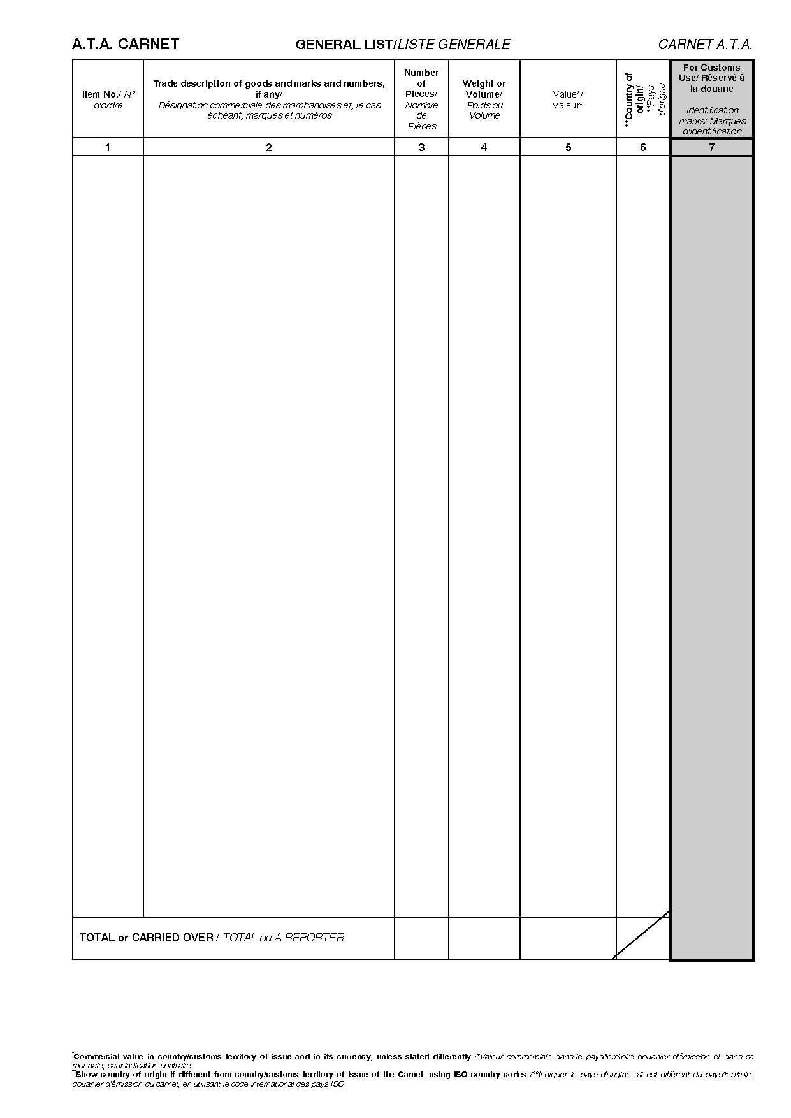

ԱՏԱ ԿԱՌՆԵՏ |  | ԸՆԴՀԱՆՈՒՐ ՑԱՆԿ / LISTE GENERALE |  |  |  |  | CARNET A.T.A.
Կետ N / N° d'ordre | Ապրանքների եւ նշանների ու համարների առեւտրային նշանակությունը (եթե այդպիսիք առկա են) /  Désignation commerciale des marchandises et, le cas échéant, marques et numéros |  | Կտորների քանակը / Nombre de Pièces | Քաշը կամ ծավալը / Poids ou Volume | Արժեքը* /  Valeur* | **Ծագման երկիրը /  **Pays d'origne |  | Մաքսային մարմնի օգտագործման համար /  Réservé à la douane  Նույնականացման նշանները / Marques d'identification
1 | 2 |  | 3 | 4 | 5 | 6 |  | 7
ԸՆԴՀԱՆՈՒՐ կամ ՓՈԽԱՆՑՎԱԾ / TOTAL ou A REPORTER

*Առեւտրային արժեքը տրամադրող երկրում/մաքսային տարածքում եւ իր արժույթով, եթե այլ բան չի պահանջվում / *Valeur commerciale dans le pays/territoire douanier d'émission et dans sa monnaie, sauf indication contraire
**Նշել ծագման երկիրը, եթե այն տարբերվում է կառնետը տրամադրող երկրից/մաքսային տարածքից՝ օգտագործելով ԻՍՕ երկրների ծածկագրերը / **Indiquer le pays d'origine s'il est différent du pays/territoire douanier d'émission du carnet, en utilisant le code international des pays ISO

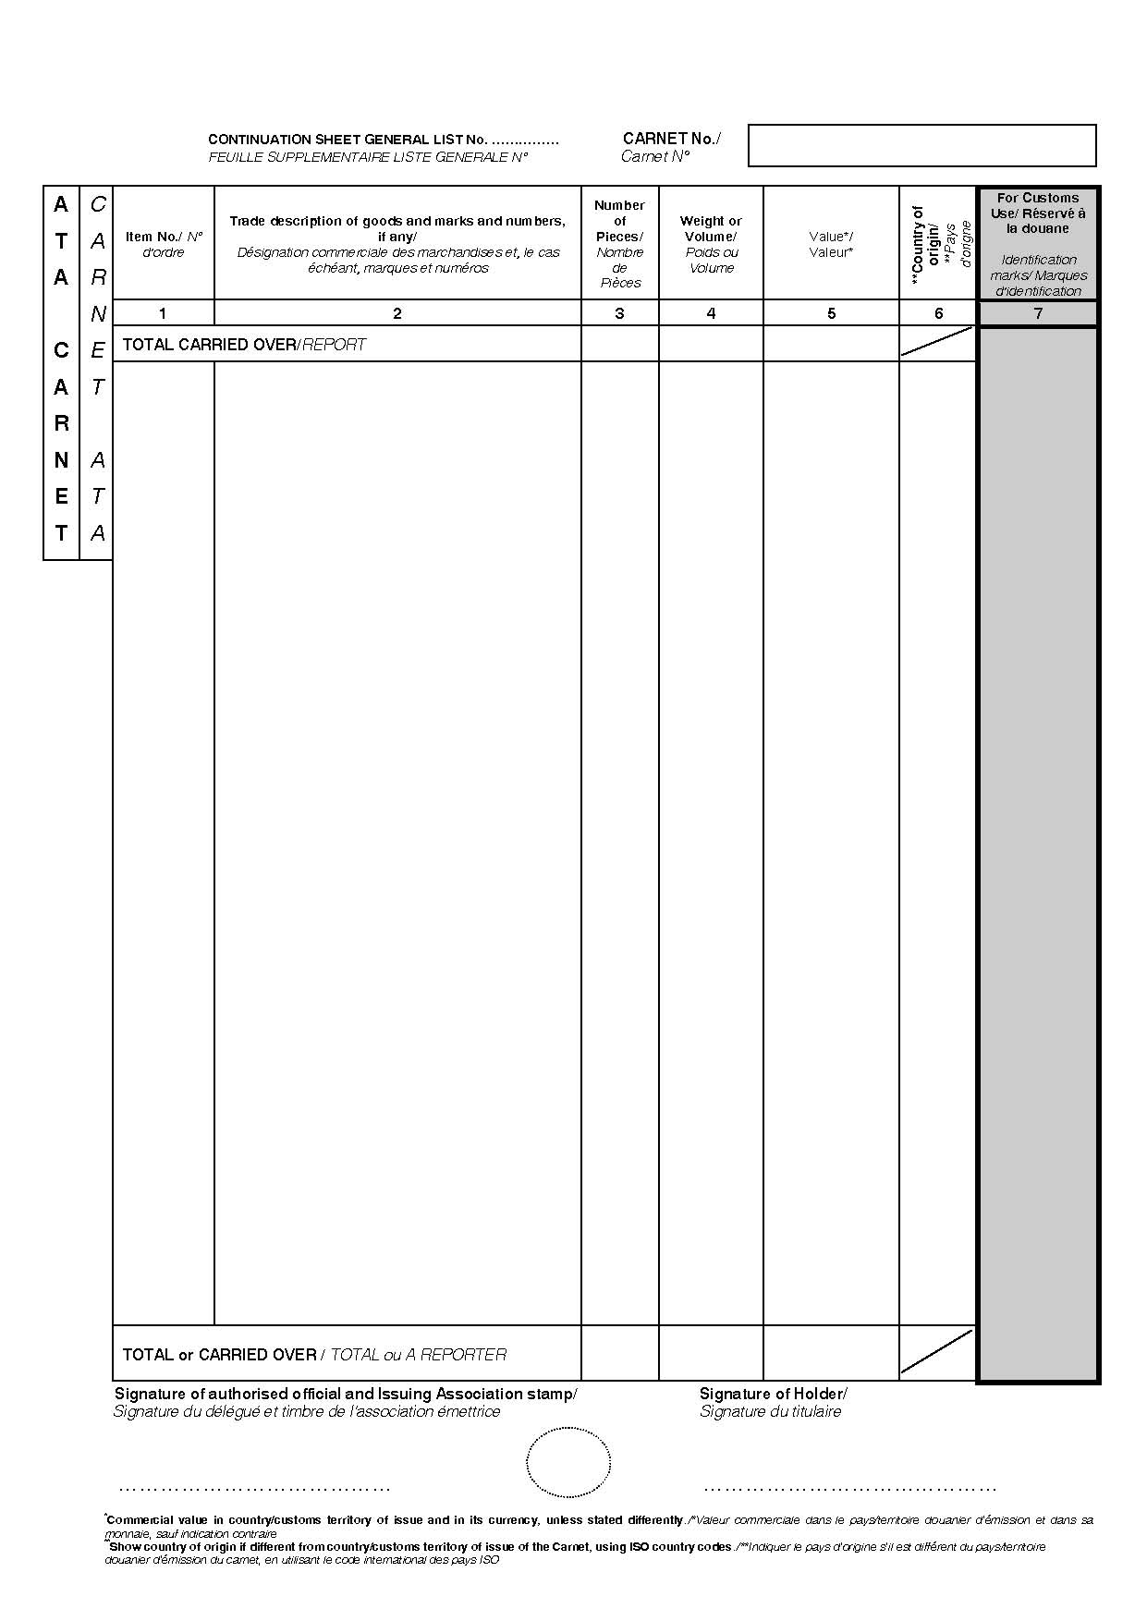

ԼՐԱՑՈՒՑԻՉ ՑԱՆԿ/ ԸՆԴՀԱՆՈՒՐ ՑԱՆԿ N ….....…………  FEUILLE SUPPLEMENTAIRE LISTE GENERALE N° | ԿԱՌՆԵՏ N /  Carnet N°

Ա  Տ  Ա  Կ  Ա  Ռ  Ն  Ե  Տ | C  A  R  N  E  T  A  T  A |  | Կետ N / N° d'ordre | Ապրանքների եւ նշանների ու համարների առեւտրային նշանակությունը (եթե այդպիսիք առկա են) /  Désignation commerciale des marchandises et, le cas échéant, marques et numéros | Կտորների քանակը / Nombre de Pièces | Քաշը կամ ծավալը / Poids ou Volume |  | Արժեքը* /  Valeur* | **Ծագման երկիրը /  **Pays d'origne |  |  | Մաքսային մարմնի օգտագործման համար / Réservé à la douane  Նույնականացման նշանները / Marques d'identification
Ա  Տ  Ա  Կ  Ա  Ռ  Ն  Ե  Տ |  |  | 1 | 2 | 3 | 4 |  | 5 | 6 |  |  | 7
Ա  Տ  Ա  Կ  Ա  Ռ  Ն  Ե  Տ |  |  | ԸՆԴՀԱՆՈՒՐ ՓՈԽԱՆՑՎԱԾ / REPORT
 |  |  | ԸՆԴՀԱՆՈՒՐ կամ ՓՈԽԱՆՑՎԱԾ / TOTAL ou A REPORTER
 |  | Լիրազորված պաշտոնատար անձի ստորագրությունը եւ ժամանակավոր ներմուծման փաստաթղթեր տրամադրող միավորման դրոշմակնիքը /  Signature du délégué et timbre de l'association émettrice |  |  |  |  | Տիրապետողի ստորագրությունը /  Signature du titulaire

………………………..………………………. …………………………………………….

*Առեւտրային արժեքը տրամադրող երկրում/մաքսային տարածքում եւ իր արժույթով, եթե այլ բան չի պահանջվում / *Valeur commerciale dans le pays/territoire douanier d'émission et dans sa monnaie, sauf indication contraire
**Նշել ծագման երկիրը, եթե այն տարբերվում է կառնետը տրամադրող երկրից/մաքսային տարածքից՝ օգտագործելով ԻՍՕ երկրների ծածկագրերը / **Indiquer le pays d'origine s'il est différent du pays/territoire douanier d'émission du carnet, en utilisant le code international des pays ISO

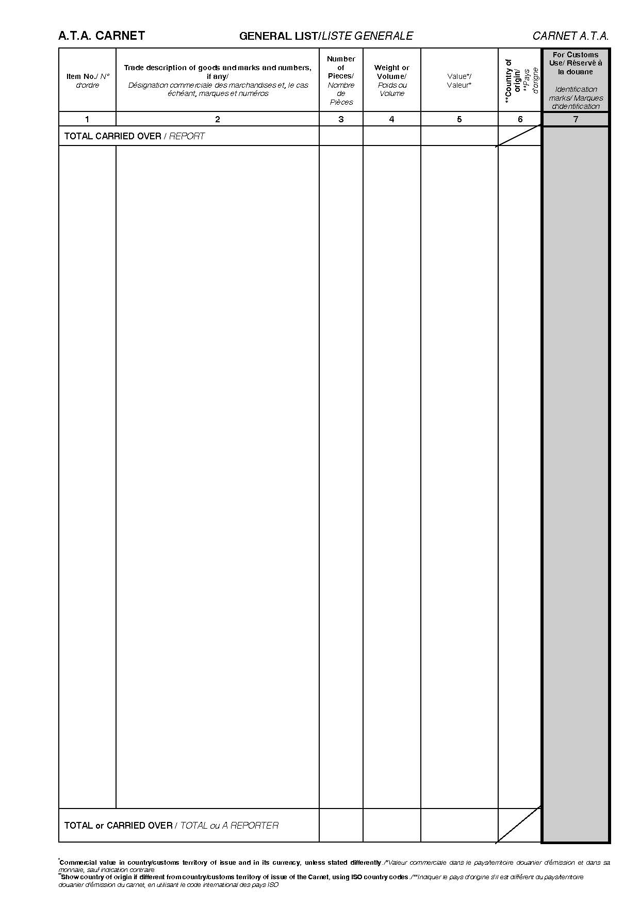

ԱՏԱ ԿԱՌՆԵՏ |  | ԸՆԴՀԱՆՈՒՐ ՑԱՆԿ / LISTE GENERALE |  |  |  |  | CARNET A.T.A.
Կետ N / N° d'ordre | Ապրանքների եւ նշանների ու համարների առեւտրային նշանակությունը (եթե այդպիսիք առկա են) /  Désignation commerciale des marchandises et, le cas échéant, marques et numéros |  | Կտորների քանակը / Nombre de Pièces | Քաշը կամ ծավալը / Poids ou Volume | Արժեքը* /  Valeur* | **Ծագման երկիրը /  **Pays d'origne |  | Մաքսային մարմնի օգտագործման համար /  Réservé à la douane  Նույնականացման նշանները / Marques d'identification
1 | 2 |  | 3 | 4 | 5 | 6 |  | 7
ԸՆԴՀԱՆՈՒՐ ՓՈԽԱՆՑՎԱԾ / REPORT
ԸՆԴՀԱՆՈՒՐ կամ ՓՈԽԱՆՑՎԱԾ / TOTAL ou A REPORTER

*Առեւտրային արժեքը տրամադրող երկրում/մաքսային տարածքում եւ իր արժույթով, եթե այլ բան չի պահանջվում / *Valeur commerciale dans le pays/territoire douanier d'émission et dans sa monnaie, sauf indication contraire
**Նշել ծագման երկիրը, եթե այն տարբերվում է կառնետը տրամադրող երկրից/մաքսային տարածքից՝ օգտագործելով ԻՍՕ երկրների ծածկագրերը / **Indiquer le pays d'origine s'il est différent du pays/territoire douanier d'émission du carnet, en utilisant le code international des pays ISO

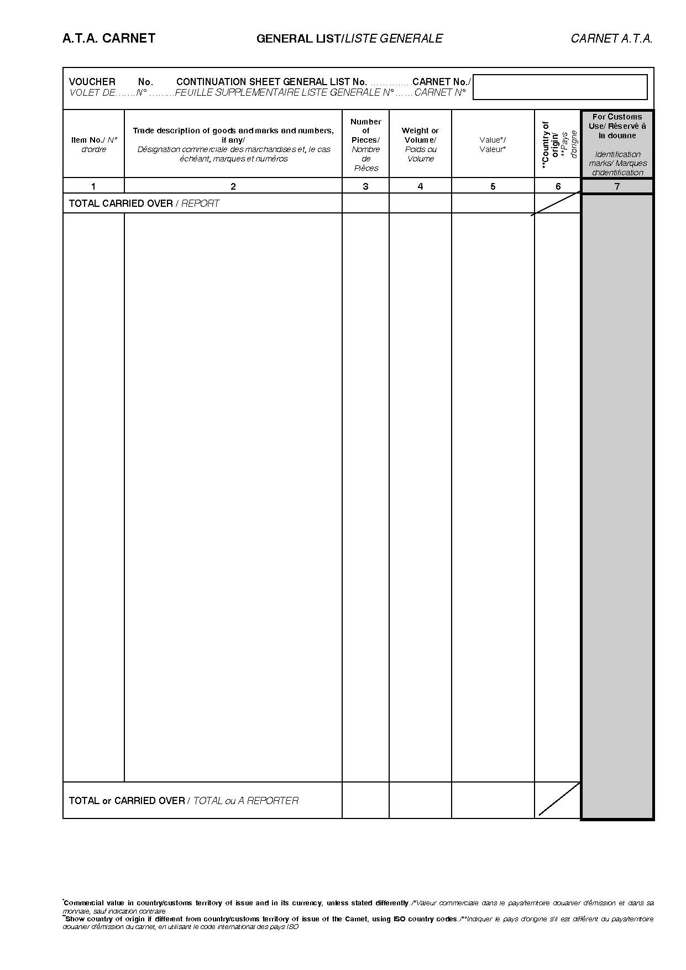

ԱՏԱ ԿԱՌՆԵՏ |  | ԸՆԴՀԱՆՈՒՐ ՑԱՆԿ / LISTE GENERALE |  |  |  |  | CARNET A.T.A.
ՎԱՈՒՉԵՐ N ԼՐԱՑՈՒՑԻՉ ԹԵՐԹԻԿ, ԸՆԴՀԱՆՈՒՐ ՑԱՆԿ N ………… ԿԱՌՆԵՏ N /
VOLET DE……N° ……….. FEUILLE SUPPLEMENTAIRE LISTE GENERALE N°………….. CARNET N°
Կետ N / N° d'ordre | Ապրանքների եւ նշանների ու համարների առեւտրային նշանակությունը (եթե այդպիսիք առկա են) /  Désignation commerciale des marchandises et, le cas échéant, marques et numéros |  | Կտորների քանակը / Nombre de Pièces | Քաշը կամ ծավալը / Poids ou Volume | Արժեքը* /  Valeur* |  |  | **Ծագման երկիրը /  **Pays d'origne | Մաքսային մարմնի օգտագործման համար /  Réservé à la douane  Նույնականացման նշանները / Marques d'identification
1 | 2 |  | 3 | 4 | 5 |  |  | 6 | 7
ԸՆԴՀԱՆՈՒՐ կամ ՓՈԽԱՆՑՎԱԾ / REPORT
ԸՆԴՀԱՆՈՒՐ կամ ՓՈԽԱՆՑՎԱԾ / TOTAL ou A REPORTER

*Առեւտրային արժեքը տրամադրող երկրում/մաքսային տարածքում եւ իր արժույթով, եթե այլ բան չի պահանջվում / *Valeur commerciale dans le pays/territoire douanier d'émission et dans sa monnaie, sauf indication contraire
**Նշել ծագման երկիրը, եթե այն տարբերվում է կառնետը տրամադրող երկրից/մաքսային տարածքից՝ օգտագործելով ԻՍՕ երկրների ծածկագրերը / **Indiquer le pays d'origine s'il est différent du pays/territoire douanier d'émission du carnet, en utilisant le code international des pays ISO

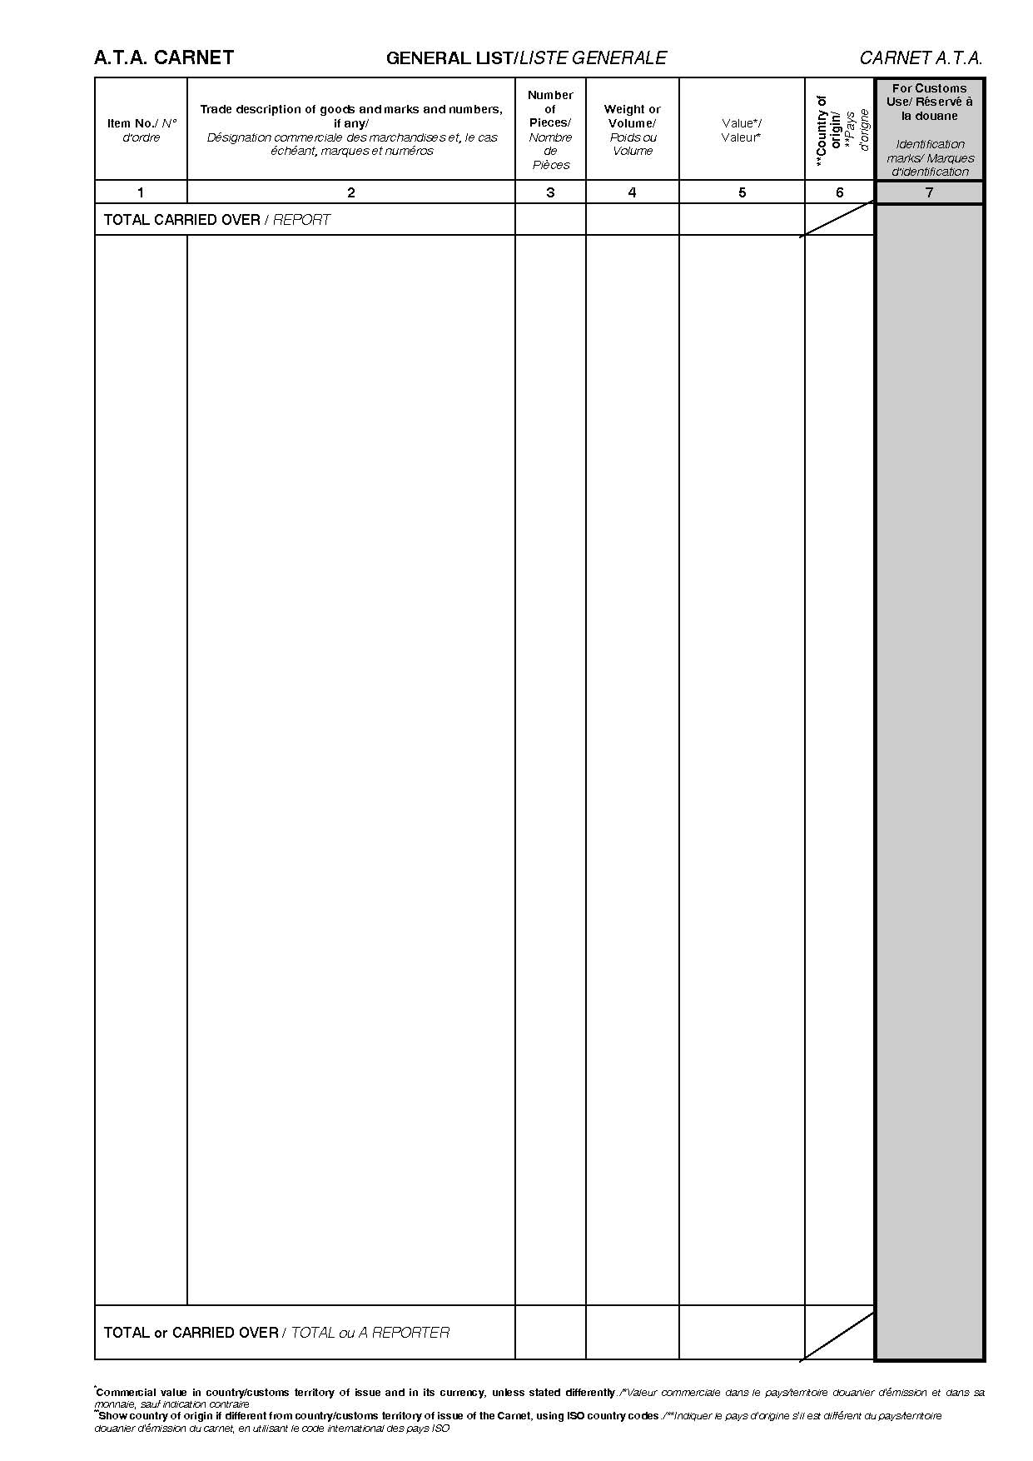

ԱՏԱ ԿԱՌՆԵՏ |  | ԸՆԴՀԱՆՈՒՐ ՑԱՆԿ / LISTE GENERALE |  |  |  |  | CARNET A.T.A.
Կետ N / N° d'ordre | Ապրանքների եւ նշանների ու համարների առեւտրային նշանակությունը (եթե այդպիսիք առկա են) /  Désignation commerciale des marchandises et, le cas échéant, marques et numéros |  | Կտորների քանակը / Nombre de Pièces | Քաշը կամ ծավալը / Poids ou Volume | Արժեքը* /  Valeur* | **Ծագման երկիրը /  **Pays d'origne |  | Մաքսային մարմնի օգտագործման համար /  Réservé à la douane  Նույնականացման նշանները / Marques d'identification
1 | 2 |  | 3 | 4 | 5 | 6 |  | 7
ԸՆԴՀԱՆՈՒՐ կամ ՓՈԽԱՆՑՎԱԾ / REPORT
ԸՆԴՀԱՆՈՒՐ կամ ՓՈԽԱՆՑՎԱԾ / TOTAL ou A REPORTER

*Առեւտրային արժեքը տրամադրող երկրում/մաքսային տարածքում եւ իր արժույթով, եթե այլ բան չի պահանջվում / *Valeur commerciale dans le pays/territoire douanier d'émission et dans sa monnaie, sauf indication contraire
**Նշել ծագման երկիրը, եթե այն տարբերվում է կառնետը տրամադրող երկրից/մաքսային տարածքից՝ օգտագործելով ԻՍՕ երկրների ծածկագրերը / **Indiquer le pays d'origine s'il est différent du pays/territoire douanier d'émission du carnet, en utilisant le code international des pays ISO

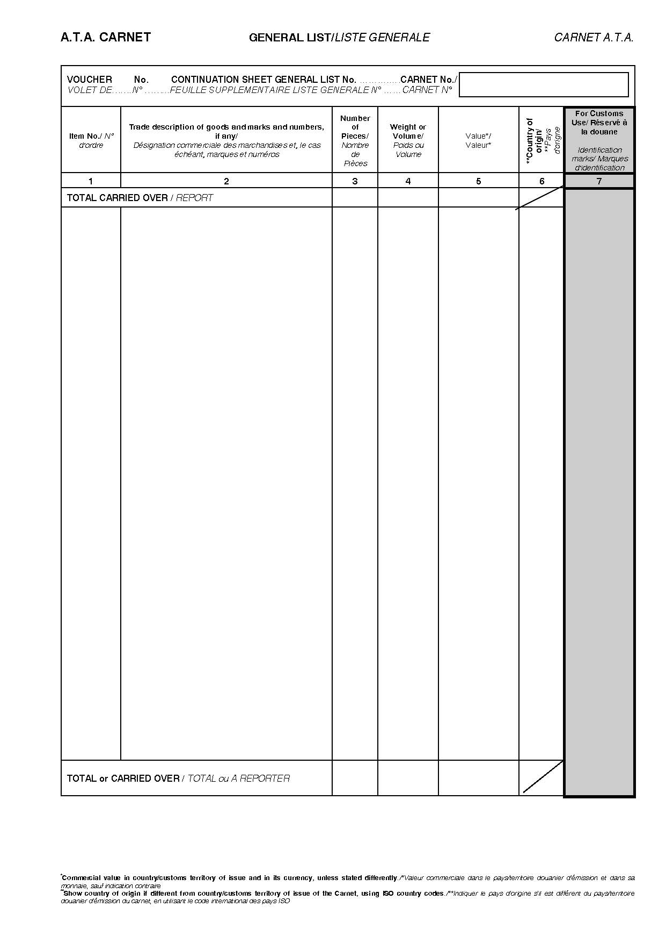

ԱՏԱ ԿԱՌՆԵՏ |  | ԸՆԴՀԱՆՈՒՐ ՑԱՆԿ / LISTE GENERALE |  |  |  |  | CARNET A.T.A.
ՎԱՈՒՉԵՐ N ԼՐԱՑՈՒՑԻՉ ԹԵՐԹԻԿ, ԸՆԴՀԱՆՈՒՐ ՑԱՆԿ N ………… ԿԱՌՆԵՏ N /
VOLET DE……N° ……….. FEUILLE SUPPLEMENTAIRE LISTE GENERALE N°………….. CARNET N°
Կետ N / N° d'ordre | Ապրանքների եւ նշանների ու համարների առեւտրային նշանակությունը (եթե այդպիսիք առկա են) /  Désignation commerciale des marchandises et, le cas échéant, marques et numéros |  | Կտորների քանակը / Nombre de Pièces | Քաշը կամ ծավալը / Poids ou Volume | Արժեքը* /  Valeur* |  |  | **Ծագման երկիրը /  **Pays d'origne | Մաքսային մարմնի օգտագործման համար /  Réservé à la douane  Նույնականացման նշանները / Marques d'identification
1 | 2 |  | 3 | 4 | 5 |  |  | 6 | 7
ԸՆԴՀԱՆՈՒՐ կամ ՓՈԽԱՆՑՎԱԾ / REPORT
ԸՆԴՀԱՆՈՒՐ կամ ՓՈԽԱՆՑՎԱԾ / TOTAL ou A REPORTER

*Առեւտրային արժեքը տրամադրող երկրում/մաքսային տարածքում եւ իր արժույթով, եթե այլ բան չի պահանջվում / *Valeur commerciale dans le pays/territoire douanier d'émission et dans sa monnaie, sauf indication contraire
**Նշել ծագման երկիրը, եթե այն տարբերվում է կառնետը տրամադրող երկրից/մաքսային տարածքից՝ օգտագործելով ԻՍՕ երկրների ծածկագրերը / **Indiquer le pays d'origine s'il est différent du pays/territoire douanier d'émission du carnet, en utilisant le code international des pays ISO

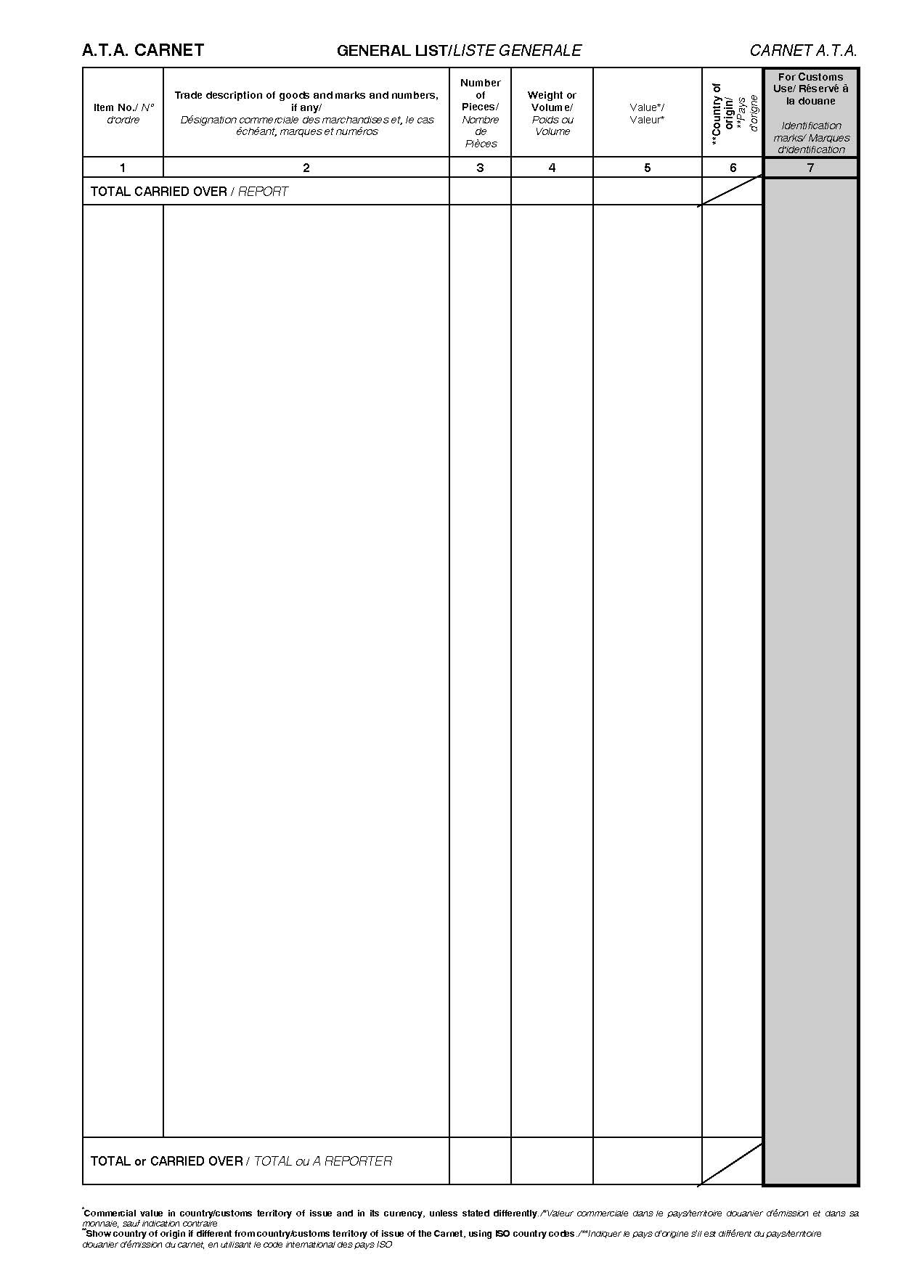

ԱՏԱ ԿԱՌՆԵՏ |  | ԸՆԴՀԱՆՈՒՐ ՑԱՆԿ / LISTE GENERALE |  |  |  |  | CARNET A.T.A.
Կետ N / N° d'ordre | Ապրանքների եւ նշանների ու համարների առեւտրային նշանակությունը (եթե այդպիսիք առկա են) /  Désignation commerciale des marchandises et, le cas échéant, marques et numéros |  | Կտորների քանակը / Nombre de Pièces | Քաշը կամ ծավալը / Poids ou Volume | Արժեքը* /  Valeur* | **Ծագման երկիրը /  **Pays d'origne |  | Մաքսային մարմնի օգտագործման համար /  Réservé à la douane  Նույնականացման նշանները / Marques d'identification
1 | 2 |  | 3 | 4 | 5 | 6 |  | 7
ԸՆԴՀԱՆՈՒՐ կամ ՓՈԽԱՆՑՎԱԾ / REPORT
ԸՆԴՀԱՆՈՒՐ կամ ՓՈԽԱՆՑՎԱԾ / TOTAL ou A REPORTER

*Առեւտրային արժեքը տրամադրող երկրում/մաքսային տարածքում եւ իր արժույթով, եթե այլ բան չի պահանջվում / *Valeur commerciale dans le pays/territoire douanier d'émission et dans sa monnaie, sauf indication contraire
**Նշել ծագման երկիրը, եթե այն տարբերվում է կառնետը տրամադրող երկրից/մաքսային տարածքից՝ օգտագործելով ԻՍՕ երկրների ծածկագրերը / **Indiquer le pays d'origine s'il est différent du pays/territoire douanier d'émission du carnet, en utilisant le code international des pays ISO

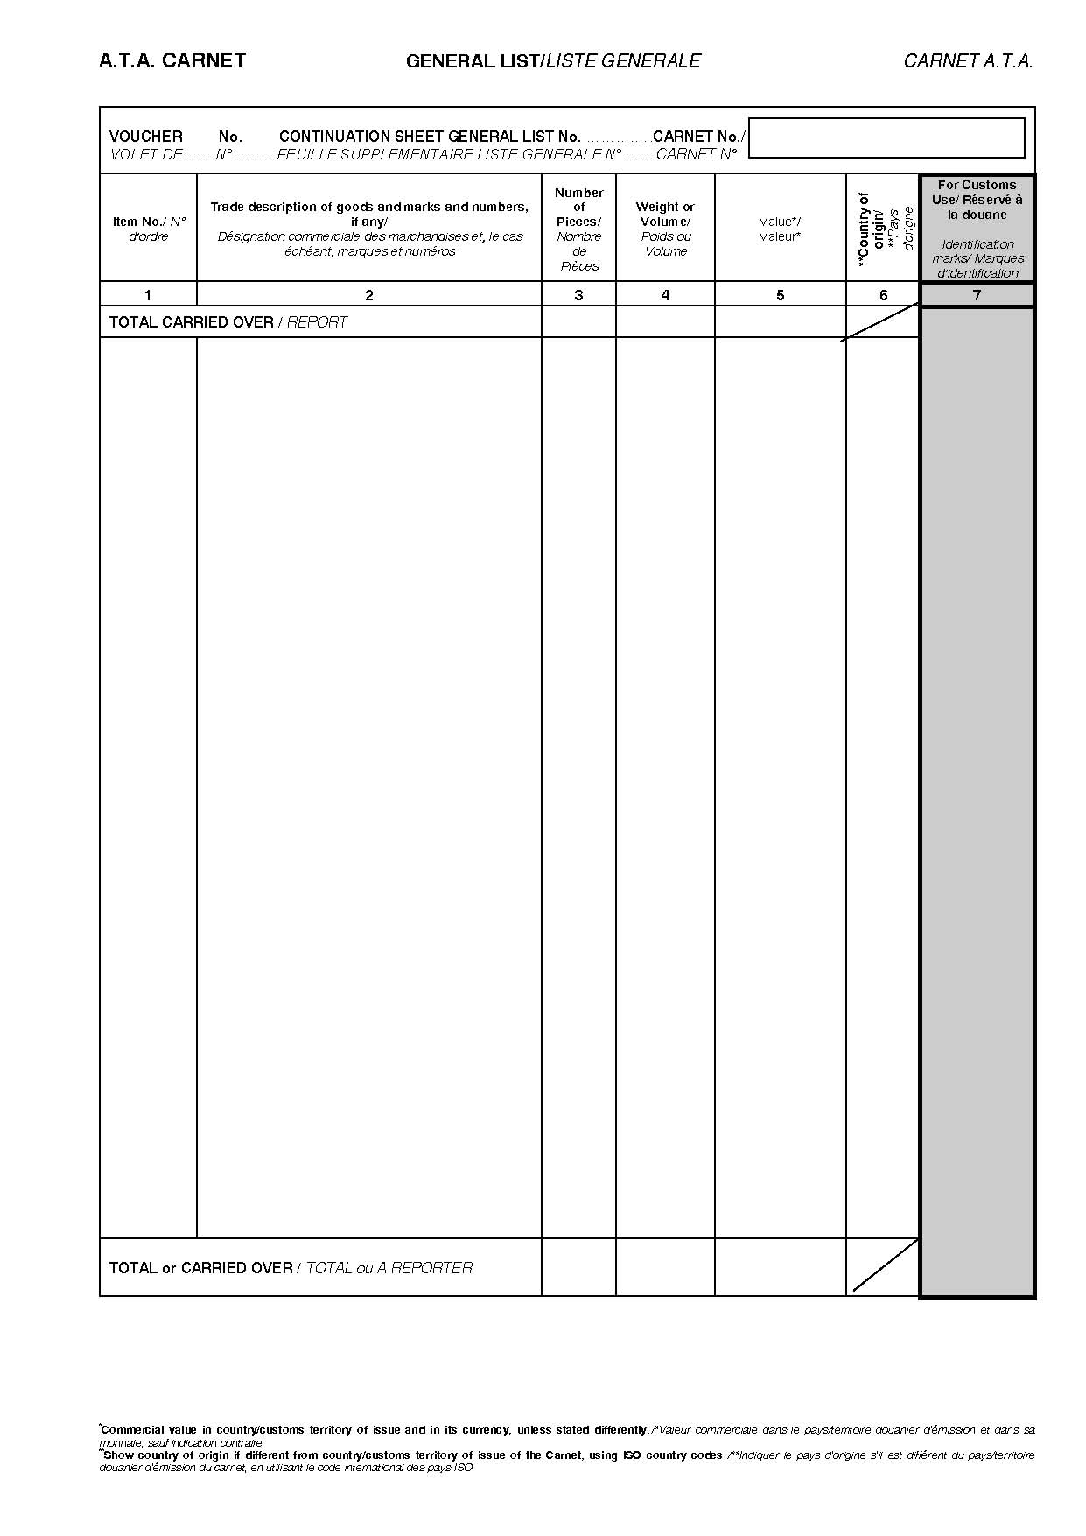

ԱՏԱ ԿԱՌՆԵՏ |  | ԸՆԴՀԱՆՈՒՐ ՑԱՆԿ / LISTE GENERALE |  |  |  |  | CARNET A.T.A.
ՎԱՈՒՉԵՐ N ԼՐԱՑՈՒՑԻՉ ԹԵՐԹԻԿ, ԸՆԴՀԱՆՈՒՐ ՑԱՆԿ Թիվ ………… ԿԱՌՆԵՏ N /
VOLET DE……N° ……….. FEUILLE SUPPLEMENTAIRE LISTE GENERALE N°………….. CARNET N°
Կետ N / N° d'ordre | Ապրանքների եւ նշանների ու համարների առեւտրային նշանակությունը (եթե այդպիսիք առկա են) /  Désignation commerciale des marchandises et, le cas échéant, marques et numéros |  | Կտորների քանակը / Nombre de Pièces | Քաշը կամ ծավալը / Poids ou Volume | Արժեքը* /  Valeur* |  |  | **Ծագման երկիրը /  **Pays d'origne | Մաքսային մարմնի օգտագործման համար /  Réservé à la douane  Նույնականացման նշանները / Marques d'identification
1 | 2 |  | 3 | 4 | 5 |  |  | 6 | 7
ԸՆԴՀԱՆՈՒՐ կամ ՓՈԽԱՆՑՎԱԾ / REPORT
ԸՆԴՀԱՆՈՒՐ կամ ՓՈԽԱՆՑՎԱԾ / TOTAL ou A REPORTER

*Առեւտրային արժեքը տրամադրող երկրում/մաքսային տարածքում եւ իր արժույթով, եթե այլ բան չի պահանջվում / *Valeur commerciale dans le pays/territoire douanier d'émission et dans sa monnaie, sauf indication contraire
**Նշել ծագման երկիրը, եթե այն տարբերվում է կառնետը տրամադրող երկրից/մաքսային տարածքից՝ օգտագործելով ԻՍՕ երկրների ծածկագրերը / **Indiquer le pays d'origine s'il est différent du pays/territoire douanier d'émission du carnet, en utilisant le code international des pays ISO

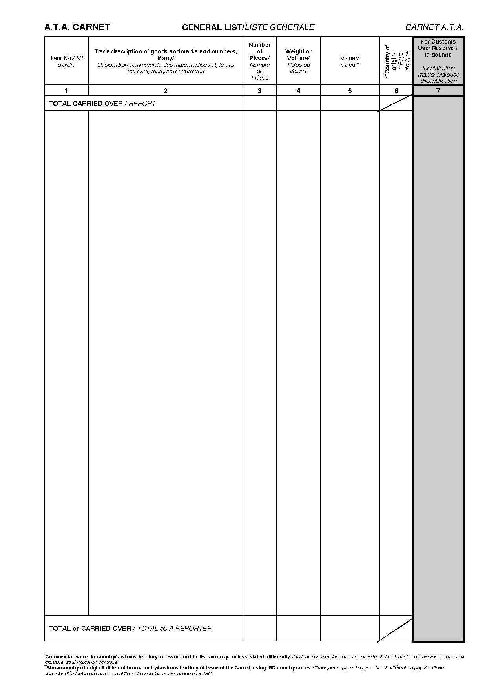

ԱՏԱ ԿԱՌՆԵՏ |  | ԸՆԴՀԱՆՈՒՐ ՑԱՆԿ / LISTE GENERALE |  |  |  |  | CARNET A.T.A.
Կետ N / N° d'ordre | Ապրանքների եւ նշանների ու համարների առեւտրային նշանակությունը (եթե այդպիսիք առկա են) /  Désignation commerciale des marchandises et, le cas échéant, marques et numéros |  | Կտորների քանակը / Nombre de Pièces | Քաշը կամ ծավալը / Poids ou Volume | Արժեքը* /  Valeur* | **Ծագման երկիրը /  **Pays d'origne |  | Մաքսային մարմնի օգտագործման համար /  Réservé à la douane  Նույնականացման նշանները / Marques d'identification
1 | 2 |  | 3 | 4 | 5 | 6 |  | 7
ԸՆԴՀԱՆՈՒՐ կամ ՓՈԽԱՆՑՎԱԾ / REPORT
ԸՆԴՀԱՆՈՒՐ կամ ՓՈԽԱՆՑՎԱԾ / TOTAL ou A REPORTER

*Առեւտրային արժեքը տրամադրող երկրում/մաքսային տարածքում եւ իր արժույթով, եթե այլ բան չի պահանջվում / *Valeur commerciale dans le pays/territoire douanier d'émission et dans sa monnaie, sauf indication contraire
**Նշել ծագման երկիրը, եթե այն տարբերվում է կառնետը տրամադրող երկրից/մաքսային տարածքից՝ օգտագործելով ԻՍՕ երկրների ծածկագրերը / **Indiquer le pays d'origine s'il est différent du pays/territoire douanier d'émission du carnet, en utilisant le code international des pays ISO

ՆՇՈՒՄՆԵՐ՝ ԱՏԱ ԿԱՌՆԵՏՒ ՕԳՏԱԳՈՐԾՄԱՆ ՎԵՐԱԲԵՐՅԱԼ | NOTICE CONCERNANT L'UTILISATION DU CARNET A.T.A.
1. ԱՏԱ կառնետում նշված բոլոր ապրանքները մուտքագրվում են Ընդհանուր ցանկի 1-ից 6-րդ սյունակներում։ Եթե առջեւի կազմի դարձերեսին Ընդհանուր ցանկի համար նախատեսված տարածքը բավարար չէ, ապա օգտագործվում են հավելյալ էջեր։ | 1. Toutes les marchandises placées sous le couvert du carnet doivent figurer dans les colonnes 1 à 6 de la liste générale. Lorsque l'espace réservé à celle-ci, au verso de la couverture, n'est pas suffisant, il y a lieu d'utiliser des feuilles supplémentaires.
2. Ընդհանուր ցանկը եզրափակելու համար 3-րդ եւ 5-րդ սյունակների գումարային ցուցանիշները մուտքագրվում են ցանկի վերջում` թվերով եւ գրավոր։ Եթե Ընդհանուր ցանկը (հավելյալ էջերը) բաղկացած է մի քանի էջից, ապա օգտագործված հավելյալ էջերի թիվը նշվում է թվերով եւ գրավոր՝ առջեւի կազմի Է [G] աղյուսակում։ | 2. A l'effet d'arrêter la liste générale, on doit mentionner à la fin, en chiffres et en toutes lettres, les totaux des colonnes 3 et 5. Si la liste générale (feuilles supplémentaires) comporte plusieurs pages, le nombre de feuilles supplémentaires doit être indiqué en chiffres et en toutes lettres dans la case G de la couverture.
3. Յուրաքանչյուր կետի պետք է տրվի կետի համար, որը մուտքագրվում է 1-ին սյունակում։ Այն ապրանքներին, որոնք բաղկացած են մի քանի առանձին մասից (այդ թվում՝ պահեստամասերը եւ աքսեսուարները), կարող են տրվել մեկ կետի համար նախատեսված համար։ Այս դեպքում յուրաքանչյուր պահեստամասի բնութագիրը, արժեքը եւ անհրաժեշտության դեպքում քաշը մուտքագրվում են 2-րդ սյունակում, իսկ 4-րդ եւ 5-րդ սյունակներում պետք է նշվեն միայն ընդհանուր քաշն ու արժեքը։ | 3. Chacune des marchandises doit être affectée d'un numéro d'ordre qui doit être indiqué dans la colonne 1. Les marchandises comportant des parties séparées (y compris les pièces de rechange et les accessoires) peuvent être affectées d'un seul numéro d'ordre. Dans ce cas, il y a lieu de préciser, dans la colonne 2, la nature, la valeur et, en tant que de besoin, le poids de chaque partie, seuls le poids total et la valeur totale devant figurer dans les colonnes 4 et 5.
4. Վաուչերների վերաբերյալ ցանկերը կազմելիս նույն կետերի համարները օգտագործվում են այնպես, ինչպես Ընդհանուր ցանկում։ | 4. Lors de l'établissement des listes des volets, on doit utiliser les mêmes numéros d'ordre que ceux de la liste générale.
5. Մաքսային հսկողությունը դյուրացնելու նպատակով առաջարկվում է ապրանքները (վերջիններիս պահեստամասերը) հստակորեն նշել համապատասխան կետի համարով։ | 5. Pour faciliter le contrôle douanier, il est recommandé d'indiquer lisiblement sur chaque marchandise (y compris les parties séparées) le numéro d'ordre correspondant.
6. Միեւնույն նկարագրությանը համապատասխանող կետերը կարող են խմբավորվել այն դեպքում, երբ այդ եղանակով խմբավորված յուրաքանչյուր կետին տրվում է առանձին կետի համար։ Եթե խմբավորված կետերը միեւնույն արժեքը կամ քաշը չունեն, ապա դրանց համապատասխան արժեքները, իսկ անհրաժեշտության դեպքում քաշերը նշվում են 2-րդ սյունակում։ | 6. Les marchandises de même nature peuvent être groupées, à condition qu'un numéro d'ordre soit affecté à chacune d'entre elles. Si les marchandises groupées ne sont pas de même valeur ou poids, on doit indiquer leur valeur et, s'il y a lieu, leur poids respectif dans la colonne 2.
7. Եթե ապրանքները նախատեսված են ցուցահանդեսի համար, ապա ներմուծողին խորհուրդ է տրվում, իր իսկ շահերից ելնելով, ներմուծման վաուչերի Գ աղյուսակում մուտքագրել ցուցահանդեսի եւ այն կազմակերպողի անվանումն (անունը) ու հասցեն։ | 7. Dans le cas des marchandises destinées à une exposition, il est conseillé à l'importateur, dans son propre intérêt, d'indiquer dans la case C du volet d'importation, le nom de l'exposition et le lieu où elle se tient ainsi que le nom et l'adresse de son organisateur.
8. Կառնետը լրացվում է այնպես, որ լինի ընթեռնելի՝ օգտագործելով չմաքրվող թանաք։ | 8. Le carnet doit être rempli de manière lisible et indélébile.
9. Կառնետում նշված բոլոր ապրանքները պետք է զննվեն եւ գրանցվեն ուղարկման երկրում (մաքսային տարածքում) եւ այս նպատակով Կառնետի հետ միասին պետք է ներկայացվեն տեղի մաքսատուն՝ բացառությամբ այն դեպքերի, երբ այդ երկրի (մաքսային տարածքի) մաքսային կանոնակարգերով այդպիսի զննումներ չեն նախատեսվում։ | 9. Toutes les marchandises couvertes par le carnet doivent être vérifiées et prises en charge dans le pays/territoire douanier de départ et y être présentées à cette fin, en même temps que le carnet, à la douane, sauf dans les cas où cet examen n'est pas prescrit par la réglementation douanière de ce pays/territoire douanier.
10. Եթե կառնետը լրացվել է ներմուծման երկրի (մաքսային տարածքի) լեզվից տարբերվող որեւէ լեզվով, ապա մաքսատունը կարող է պահանջել դրա թարգմանությունը։ | 10. Lorsque le carnet est rempli dans une autre langue que celle du pays/territoire douanier d'importation, la douane peut exiger une traduction.
11. Վավերականության ժամկետը լրացած այն կառնետը եւ կառնետները, որոնց տիրապետողը դրանք կրկին օգտագործելու մտադրություն չունի, նրա կողմից վերադարձվում են ժամանակավոր ներմուծման փաստաթղթեր տրամադրող միավորմանը։ | 11. Le titulaire restitue à l'association émettrice les carnets périmés ou dont il n'a plus l'usage.
12. Ամենուրեք օգտագործվում են արաբական թվեր։ | 12. Toute indication chiffrée doit être exprimée en chiffres arabes.
13. Ամսաթվերը պետք է մուտքագրվեն հետեւյալ հաջորդականությամբ՝ տարի/ամիս/օր` ԻՍՕ 8601 ստանդարտին համապատասխան: | 13. Conformément à la Norme ISO 8601, les dates doivent être indiquées dans l'ordre suivant : année/mois/jour.
14. Եթե օգտագործվում են տարանցման կապույտ էջեր, ապա տիրապետողից պահանջվում է կառնետը ներկայացնել մաքսատուն՝ ուղարկելով ապրանքները տարանցման, իսկ այնուհետեւ՝ համապատասխան նշանակման մաքսատուն՝ տարանցման համար նախատեսված ժամկետում։ Յուրաքանչյուր փուլում մաքսային մարմինները պատշաճորեն պետք է դրոշմակնիք դնեն տարանցման վաուչերների եւ կտրոնի կռնակի վրա եւ ստորագրեն դրանք։ | 14. Lorsqu'il est fait utilisation des feuillets bleus pour une opération de transit, le titulaire est tenu de présenter son carnet au bureau de mise en transit et ultérieurement, dans les délais fixés pour cette opération, au bureau désigné comme "bureau de destination" de l'opération de transit. Les services douaniers ont l'obligation de donner aux souches et aux volets de ces feuillets la suite qu'il convient.

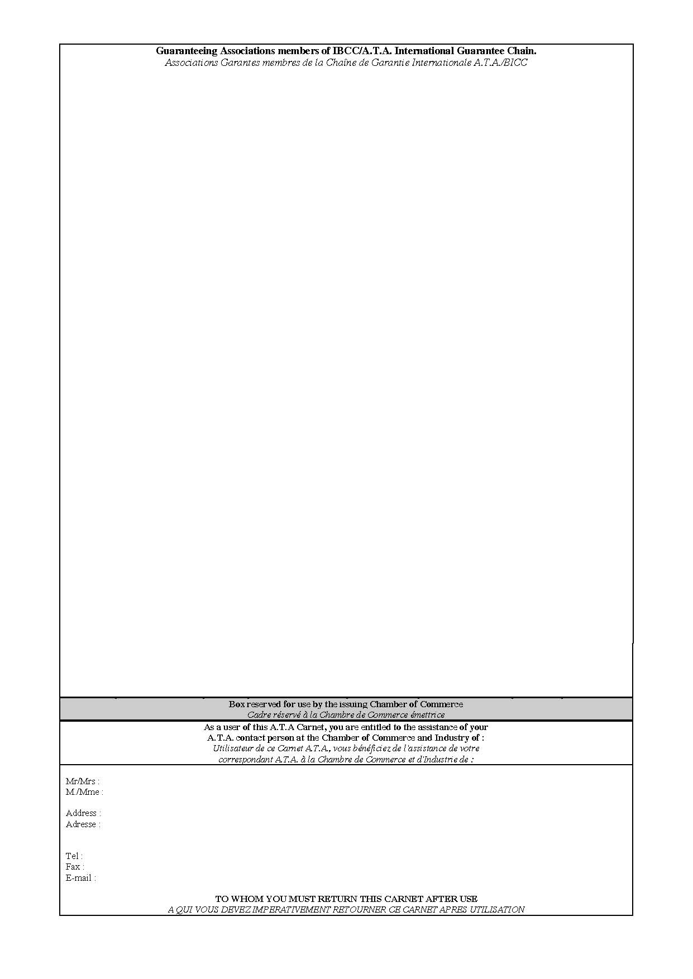

ԱՊՄԲ/ԱՏԱ միջազգային երաշխավորման ցանցի երաշխավորող միավորումների անդամները
Associations Garantes membres de la Chaîne de Garantie Internationale A.T.A./BICC

Տրամադրող Առեւտրային պալատի օգտագործման համար նախատեսված աղյուսակ
Cadre réservé à la Chambre de Commerce émettrice
Որպես սույն ԱՏԱ կառնետի օգտագործող՝ Դուք Առեւտրաարդյունաբերական պալատի Ձեր ԱՏԱ կոնտակտային անձից աջակցություն ստանալու իրավունք ունեք
Utilisateur de ce Carnet A.T.A., vous bénéficiez de l'assistance de votre correspondant A.T.A. à la Chambre de Commerce et d'Industrie de :
Պարոն/Տիկին՝
M./Mme :

Հասցեն՝
Adresse :

Հեռ.՝
Ֆաքս՝
Էլ. փոստի հասցեն՝

ՈՒՄ ՊԵՏՔ Է ՎԵՐԱԴԱՐՁՎԻ ՍՈՒՅՆ ԿԱՌՆԵՏՆ ՕԳՏԱԳՈՐԾՈՒՄԻՑ ՀԵՏՈ
A QUI VOUS DEVEZ IMPERATIVEMENT RETOURNER CE CARNET APRES UTILISATION

Ենթահավելված II
Մաքսային անցման գրքույկի (ԿՊԴ կառնետ) տիպային օրինակ

ԿՊԴ կառնետը տպագրվում է անգլերենով կամ ֆրանսերենով։
ԿՊԴ կառնետի տպագրական չափսերն են 21 x 29,7 սմ:
Ժամանակավոր ներմուծման փաստաթղթեր տրամադրող միավորումը պետք է իր անվանումը տեղադրի յուրաքանչյուր վաուչերի վրա եւ պետք է ներառի այն միջազգային երաշխավորման ցանցի անվան սկզբնատառերը, որին ինքը պատկանում է։

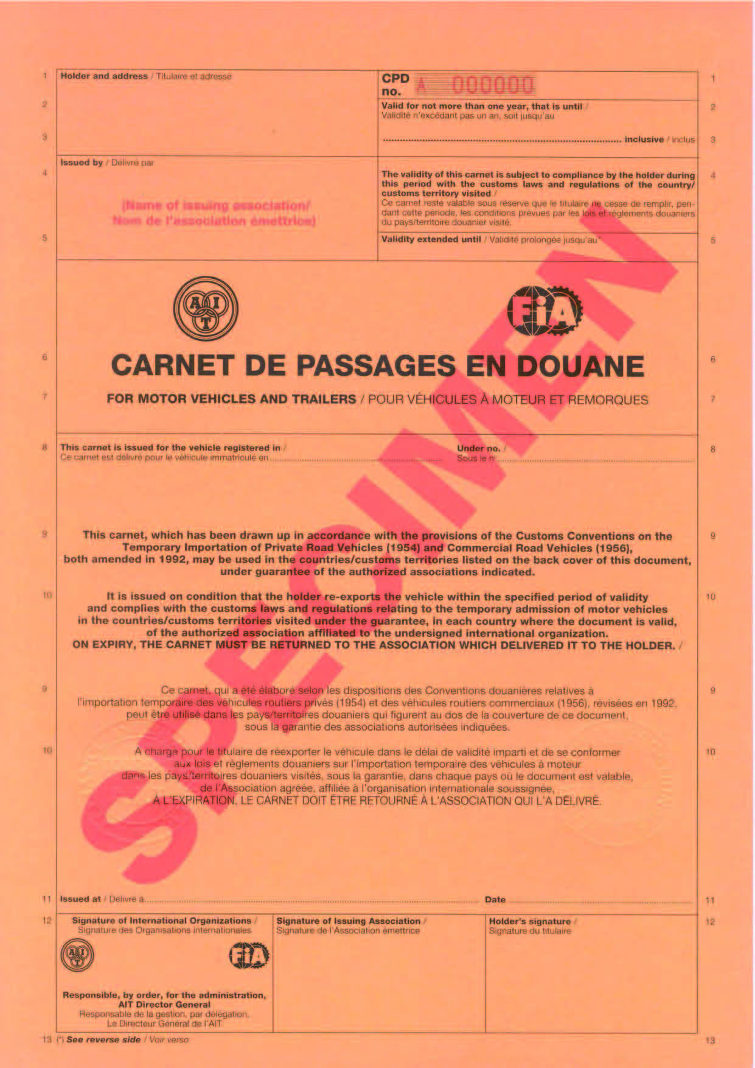

1 | Տիրապետողը եւ հասցեն՝/ Titulaire et adresse |  | ԿՊԴ N A 000000 |  |  | 1
2 |  |  | Վավերական է ոչ ավելի, քան մեկ տարի ժամկետով, այսինքն մինչեւ՝/ Validité n’excédant pas un an, soit jusqu’au |  |  | 2
3 |  |  | …………………………………………………………………..–ը ներառյալ / inclus |  |  | 3
4 | Տրված է՝/ Delivre par  (Ժամանակավոր ներմուծման փաստաթղթեր տրամադրող միավորման անվանումը /  Nom de l’association émettrice) |  | Սույն կառնետը վավերական է տիրապետողի կողմից այս ժամանակահատվածում այն երկրի կամ մաքսային տարածքների մաքսային օրենքներն ու կանոնակարգերը պահպանելու պայմանով, որոնց տարածքով նա անցնում է /  Ce carnet reste valable sous réserve que le titulaire ne cesse de remplir, pendant cette période, les conditions prévues par les lois et règlements douaniers du pays/territoire douanier visité. |  |  | 4
5 |  |  | Վավերականության ժամկետը երկարաձգվել է մինչեւ՝/ Validité prolongée jusqu’au*   |  |  | 5
6 |   ԿԱՌՆԵՏ ԴԵ ՊԱՍԱԺ ԷՆ ԴՈՒԱՆ [ՄԱՔՍԱՅԻՆ ԱՆՑՄԱՆ ԿԱՌՆԵՏ] / CARNET DE PASSAGES EN DOUANE  ԱՎՏՈՏՐԱՆՍՊՈՐՏԱՅԻՆ ՄԻՋՈՑՆԵՐԻ ԵՎ ԿՑԱՍԱՅԼԵՐԻ ՀԱՄԱՐ / POUR VÉHICULES À MOTEUR ET REMORQUES |  |  |  |  | 6
7 |  |  |  |  |  | 7
8 | Սույն կառնետը տրվում է այն տրանսպորտային միջոցի համար, որը հաշվառված է/  Ce carnet est délivré pour le véhicule immatriculé en………………………………………………………..…..………… |  |  | .............................................համարանիշով /  Sous le nº…………………………….…………. |  | 8
9 | Սույն կառնետը, որը կազմվել է «Մասնավոր ճանապարհատրանսպորտային միջոցների ժամանակավոր ներմուծման մասին» մաքսային կոնվենցիայի (1954թ.) եւ «Առեւտրային ճանապարհատրանսպորտային միջոցների մասին» կոնվենցիայի (1956թ.) դրույթներին համապատասխան, որոնք երկուսն էլ փոփոխվել են 1992 թվականին, կարող է օգտագործվել սույն փաստաթղթի դարձերեսին թվարկված երկրներում կամ մաքսային տարածքներում՝ նշված լիազորված միավորումների երաշխավորությամբ։ |  |  |  |  | 9
10 | Այն տրվում է այն պայմանով, որ տիրապետողը վավերականության սահմանված ժամկետում տրանսպորտային միջոցը հետ արտահանի եւ կատարի այն մաքսային օրենքների ու կանոնակարգերի պահանջները, որոնք կարգավորում են միջազգային երաշխավորման ցանցի անդամ հանդիսացող լիազորված միավորման երաշխավորությամբ ավտոտրանսպորտային միջոցների ժամանակավոր ներմուծումն այն երկրներ կամ մաքսային տարածքներ, որոնցով նա անցնում է, բոլոր այն երկրներում, որտեղ այդ փաստաթուղթը գործում է։  ԳՈՐԾՈՂՈՒԹՅԱՆ ԺԱՄԿԵՏԸ ԼՐԱՆԱԼՈՒՑ ՀԵՏՈ ԿԱՌՆԵՏԸ ՊԵՏՔ Է ՎԵՐԱԴԱՐՁՎԻ ԱՅՆ ՄԻԱՎՈՐՄԱՆԸ, ՈՐՆ ԱՅՆ ՏՐԱՄԱԴՐԵԼ Է ՏԻՐԱՊԵՏՈՂԻՆ։ / |  |  |  |  | 10
9 | Ce carnet, qui a été élaboré selon les dispositions des Conventions douanières relatives à l’importation temporaire des véhicules routiers privés (1954) et des véhicules routiers commerciaux (1956), révisées en 1992. peut être utilisé dans les pays/territoires douaniers qui figurent au dos de la couverture de ce document, sous la garantie des associations autorisées indiquées. |  |  |  |  | 9
10 | A charge pour le titulaire de réexporter le véhicule dans le délai de validité imparti et de se conformer aux lois et règlements douaniers sur l’importation temporaire des véhicules à moteur dans les pays/territoires douaniers visités, sous la garantie, dans chaque pays où le document est valable, de l’Association agréée, affiliée à l’organisation internationale soussignée,  A L’EXPIRATION. LE CARNET DOIT ÊTRE RETOURNÉ À L’ASSOCIATION QUI L’A DÉLIVRÉ. |  |  |  |  | 10
11 | Տրված է՝/ Délivré a………………........................................................................................………………………………… |  |  |  | Ամսաթիվը՝………………………………. | 11
12 | Միջազգային կազմակերպությունների ներկայացուցիչների ստորագրությունը / Signature des Organisations internationales  որոնք, ըստ հրահանգի պատասխանատու է կառավարման համար, ԹԱԻ գլխավոր տնօրեն  Responsable de la gestion, par délégation. Le Directeur Général de l’AIT | Ժամանակավոր ներմուծման փաստաթղթեր տրամադրող միավորման ներկայացուցչի ստորագրությունը /  Signature de l’Association émettrice |  |  | Տիրապետողի ստորագրությունը /  Signature du titulaire | 12
13 | (*) Տե՛ս հակառակ կողմը / Voir verso |  |  |  |  | 13
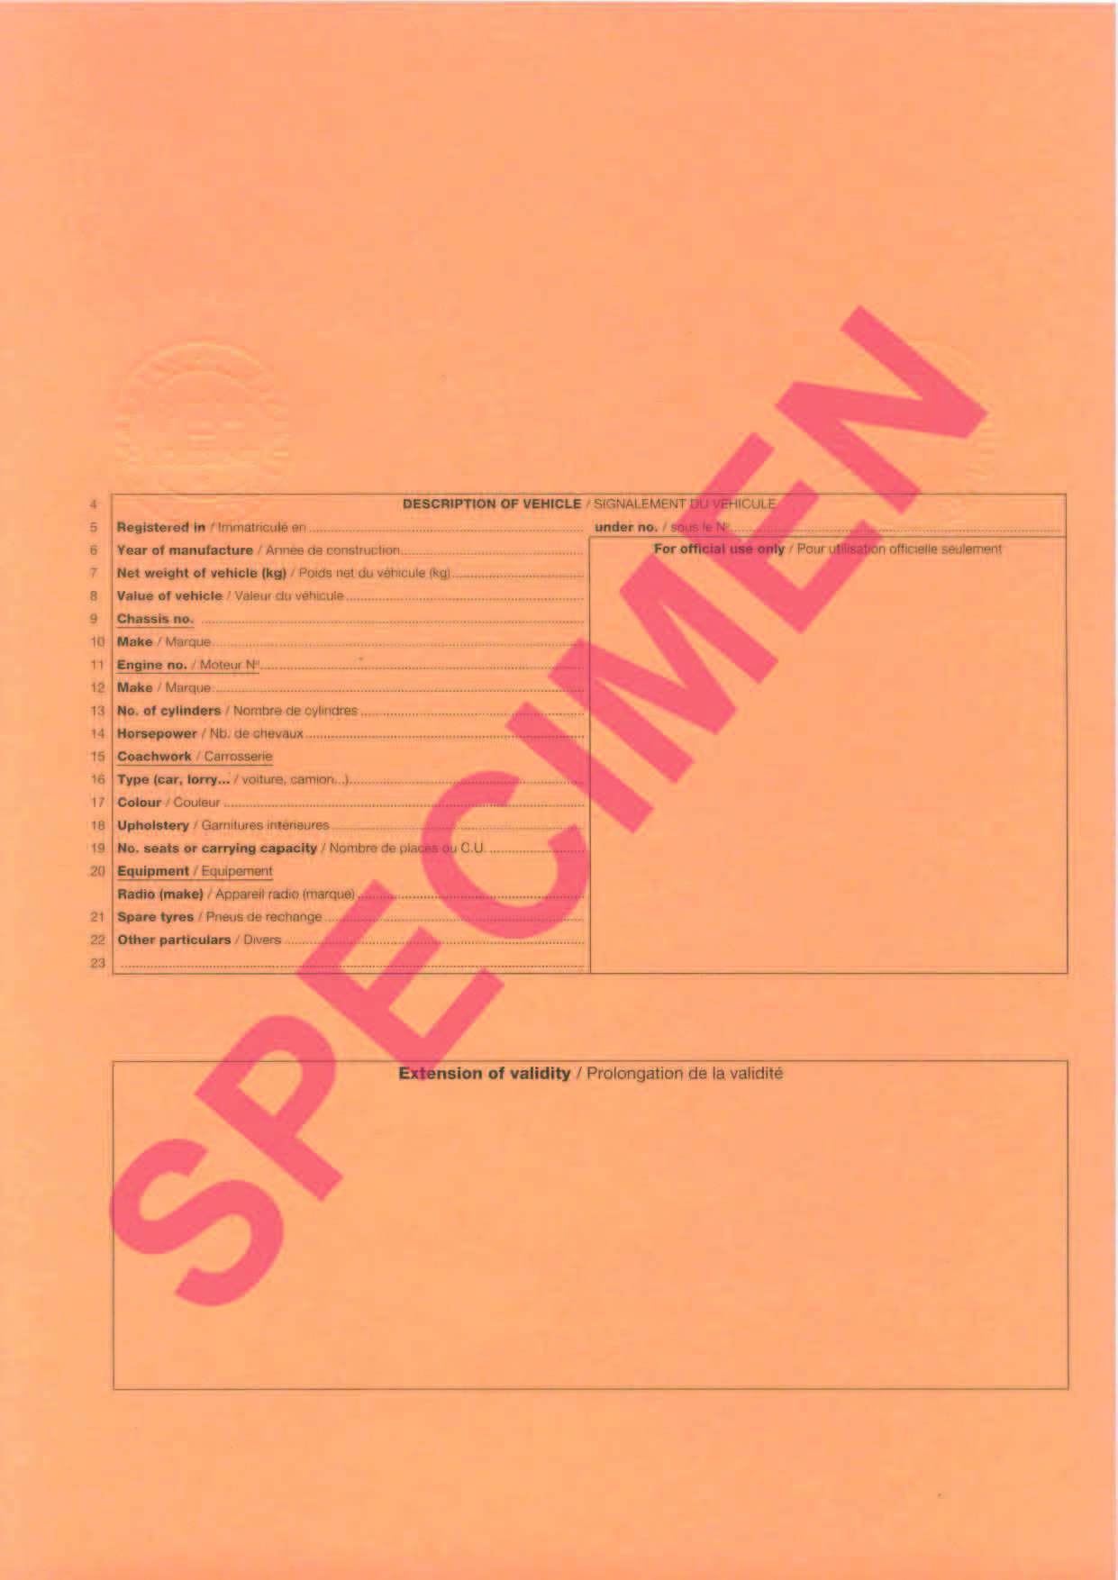

4 | ՏՐԱՆՍՊՈՐՏԱՅԻՆ ՄԻՋՈՑԻ ՆԿԱՐԱԳՐՈՒԹՅՈՒՆԸ / SIGNALEMENT DU VÉHICULE
5 | Հաշվառված է / Immatriculé en ………………………………………………………....………. | ………………………………………………………..համարանիշով / sous le Nº
6 | Արտադրության տարեթիվը՝/ Année de construction……………………………....……… | Միայն պաշտոնական օգտագործման համար / Pour utilisation officielle seulement
7 | Տրանսպորտային միջոցի զուտ զանգվածը (կգ)՝/ Poids net du véhicule (kg)…....….
8 | Տրանսպորտային միջոցի արժեքը՝/ Valeur du véhicule………………………….....…….
9 | Ամրաշրջանակի (շասսիի) համարը՝……………………………………………....…..………
10 | Մակնիշը՝ / Marque……………………………………………………………....………...………
11 | Շարժիչի համարը՝/ Moteur Nº…………………………………………………....….…………
12 | Մակնիշը՝/ Marque…………………………………………………………………….....…..……
13 | Գլանների թիվը՝/ Nombre de cylindres……………………………………………......………
14 | Ձիաուժը՝ / Nb. de chevaux………………………………………..………………………....……
15 | Թափքը՝/ Carrosserie
16 | Տեսակը (մարդատար, բեռնատար...)/ voiture, camion...) ………………….………....…
17 | Գույնը՝ / Couleur…………………………………………………………………………………....
18 | Սրահի պաստառը՝ / Garnitures intérieures…………………………………..……………....
19 | Նստատեղերի թիվը կամ բեռնունակությունը՝/ Nombre de places ou C.U……….....
20 | Սարքավորումները՝/ Equipement
 | Ռադիոընդունիչ (մակնիշը)՝/Appareil radio (marque) ……………..……………………....
21 | Պահեստային անվադողեր՝/ Pneus de rechange…………………..……………………....
22 | Այլ տվյալներ՝/ Divers………………………………………………………………….………....
23 | ………………………………………………………..…………………………………………….....

Վավերականության ժամկետի երկարաձգումը / Prolongation de la validité
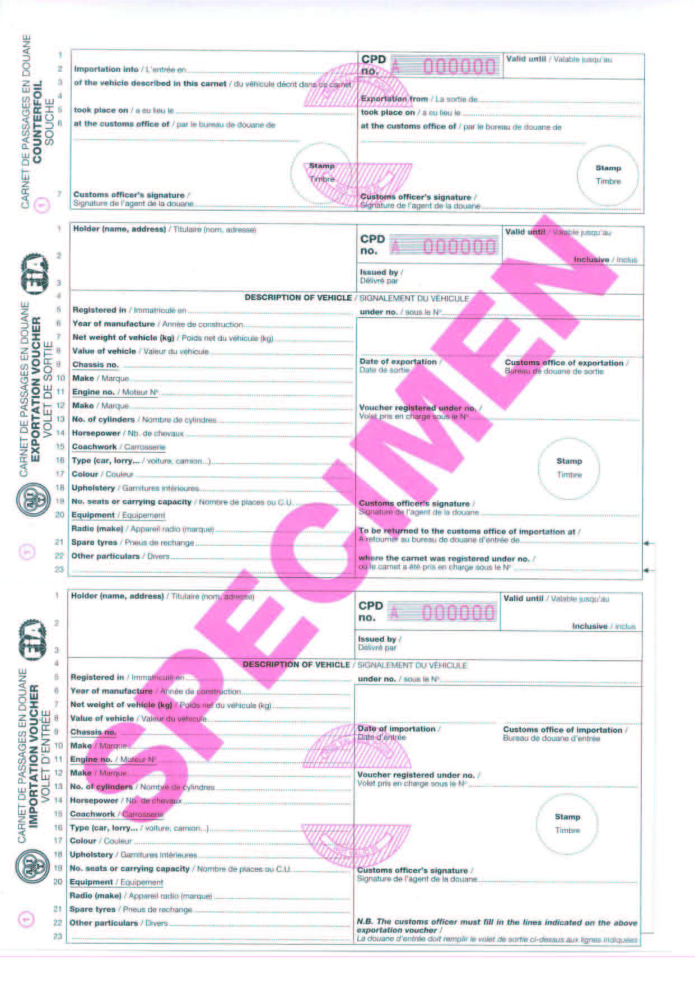

 | 1  2 | Ներմուծումը / L’entrée en……………..............……………………………………. | ԿՊԴ N՝ A 000000 | Վավերական է մինչեւ / Valable jusqu’au
 | 3 | սույն կառնետում նկարագրված տրանսպորտային միջոցների/ du véhicule décrit dans ce carnet
 | 4 |  | արտահանումը/ La sortie de ……………...........................………………………………
 | 5 | տեղի է ունեցել / a eu lieu le ………………….............…………………………… | տեղի է ունեցել / a eu lieu le ………………………............................……………………
 | 6 | մաքսատանը / par le bureau de douane de | մաքսատանը/ par le bureau de douane de
 |  | …………………………………………………………..............…………  Դրոշմակնիք  Timbre | ………………………………………………....……………………………………  Դրոշմակնիք  Timbre
 | 7 | Մաքսային ծառայողի ստորագրությունը /  Signature de l’agent de la douane ………………..................……………………… | Մաքսային ծառայողի ստորագրությունը /  Signature de l’agent de la douane……………………………..……………………………….
 | 1 | Տիրապետող (անուն, հասցե) / Titulaire (nom, adresse) | ԿՊԴ N՝ A 000000 | Վավերական է մինչեւ / Valable jusqu’au  Ներառյալ / inclus
 | 2 |  | ԿՊԴ N՝ A 000000 | Վավերական է մինչեւ / Valable jusqu’au  Ներառյալ / inclus
Տրվել է / կողմից
Délivré par
 | 3
 | 4 | ՏՐԱՆՍՊՈՐՏԱՅԻՆ ՄԻՋՈՑԻ ՆԿԱՐԱԳՐՈՒԹՅՈՒՆԸ / SIGNALEMENT DU VÉHICULE
 | 5 | Հաշվառված է / Immatricule en ………………......……………………………….  Արտադրության տարեթիվը / Annee de consruction …………......………….  Տրանսպորտային միջոցի զուտ զանգվածը (կգ)/  Poids net du vehicule (kg) ...………………….....………………………..…….……  Տրանսպորտային միջոցի արժեքը / Valeur de vehicule ……......…..…..……  Ամրաշրջանակի (շասսիի) համարը ………………….......……………...…...…  Մակնիշը/ Marque ……………………………………….....…………….……………  Շարժիչի համարը/ Moteur Nº …………………………......…………………..…..  Մակնիշը/ Marque …………………………………………...………….……….……  Գլանների թիվը / Nombre de cylindres …………….....……………….……….…  Ձիաուժը / Nb. de chevaux ………………………….....………………..…..….……  Թափքը / Carrosserie  Տեսակը (մարդատար, բեռնատար…/ voiture, camion…) ……......….………  Գույնը / Couleur ………………………………………………….....…………………  Սրահի պաստառը / Garnitures interieures ………………….....……….…....…  Նստատեղերի թիվը կամ բեռնունակությունը /  Nombre de places ou C.U. ………………………………………........………………  Սարքավորումները / Equipement  Ռադիոընդունիչ (մակնիշը)/ Appareil radio (marque) …….........…………..…  Պահեստային անվադողեր/ Pneus de rechange …………........………………  Այլ տվյալներ / Drivers ………………………………………........…………………  ……………………………………………………………………........…….…………… | ............................................................................... համարանիշով / sous le Nº
 | 6
 | 7
 | 8 |  | ………………………………….....………  Արտահանման ամսաթիվը /  Date de sortie | ……………………………………….......……  Արտահանման մաքսատուն /  Bureau de douane de sortie
 | 9 |  | ………………………………….....………  Արտահանման ամսաթիվը /  Date de sortie
 | 10 |  | ………………………………….....………  Արտահանման ամսաթիվը /  Date de sortie
 | 11
 | 12 |  | Վաուչեր՝ հետեւյալ համարով գրանցված/  Volet pris en charge sous le Nº…………………………………………………………………  Դրոշմակնիք  Timbre
 | 13
 | 14
 | 15
 | 16
 | 17
 | 18
 | 19 |  | Մաքսային ծառայողի ստորագրությունը /  Signature de l’agent de la douane……………………………........……..……………………
 | 20
Պետք է ներմուծվի հետեւյալ ներմուծման մաքսատուն/
A retourner au bureau de douane d’entree de………………………….......………………

 | 21
 | 22 |  | որտեղ կառնետը գրանցվել է հետեւյալ համարով /  ou le carnet a été pris en charge sous le Nº…………………………….......……….………
 | 23
 | 1 | Տիրապետող (անուն, հասցե) / Titulaire (nom. adresse) | ԿՊԴ N` A 000000 | Վավերական է մինչեւ/ Valable jusqu’au  Ներառյալ / inclus
 | 2 |  | ԿՊԴ N` A 000000 | Վավերական է մինչեւ/ Valable jusqu’au  Ներառյալ / inclus
 | 2 |  | Տրվել է կողմից/Délivré par
 | 3
 | 4 | ՏՐԱՆՍՊՈՐՏԱՅԻՆ ՄԻՋՈՑԻ ՆԿԱՐԱԳՐՈՒԹՅՈՒՆԸ/ SIGNALEMENT DU VÉHICULE
 | 5 | Հաշվառված է / Immatricule en ………………......………………………………….  Արտադրության տարեթիվը / Annee de consruction …………......…………….  Տրանսպորտային միջոցի զուտ զանգվածը (կգ)/  Poids net du vehicule (kg) ...…………………….....…………………………….……  Տրանսպորտային միջոցի արժեքը / Valeur de vehicule ……......………..……  Ամրաշրջանակի (շասսիի) համարը …………………….......…………….…...…  Մակնիշը/ Marque ………………………………………......…………….……………  Շարժիչի համարը/ Moteur Nº …………………………......………….………..…..  Մակնիշը/ Marque …………………………………………....………….……….……  Գլանների թիվը / Nombre de cylindres …………….....……………….………..…  Ձիաուժը / Nb. de chevaux ………………………….....………………….…..………  Թափքը / Carrosserie  Տեսակը (մարդատար, բեռնատար…/ voiture, camion…) ……......….….……  Գույնը / Couleur ………………………………………………….....……….…………  Սրահի պաստառը / Garnitures interieures ………………….....……………...…  Նստատեղերի թիվը կամ բեռնունակությունը /  Nombre de places ou C.U. ………………………………………........………………  Սարքավորումները / Equipement  Ռադիոընդունիչ (մակնիշը)/ Appareil radio (marque) …….........…………..…  Պահեստային անվադողեր/ Pneus de rechange …………........………………  Այլ տվյալներ / Drivers ………………………………………........…………………  ……………………………………………………………………........…….…………… | ................................................................................. համարանիշով / sous le Nº
 | 6 |  | ………………………………………….. | ………………………………………………
 | 7 |  | ………………………………………….. | ………………………………………………
 | 8 |  | Ներմուծման ամսաթիվը /  Date d’entree | Ներմուծման մաքսատուն /  Bureau de douane d’entrée
 | 9 |  | Ներմուծման ամսաթիվը /  Date d’entree | Ներմուծման մաքսատուն /  Bureau de douane d’entrée
 | 10 |  | Վաուչեր՝ գրանցված հետեւյալ համարով /
 | 11
 | 12
 | 13 |  | Volet pris en charge sous le Nº……………………………………………………….……  Կնիք  Timbre
 | 14
 | 15
 | 16
 | 17
 | 18
 | 19 |  | Մաքսային ծառայողի ստորագրությունը /  Signature de l’agent de la douane………………………………………………………..
 | 20
 | 21 |  | Ծանոթագրություն. Մաքսային ծառայողը պետք է լրացնի վերեւում ներկայացված արտահանման վաուչերի տողերը /  La douane d’entrée doit remplir le volet de sortie ci-dessus aux lignes indiquées
 | 22
 | 23
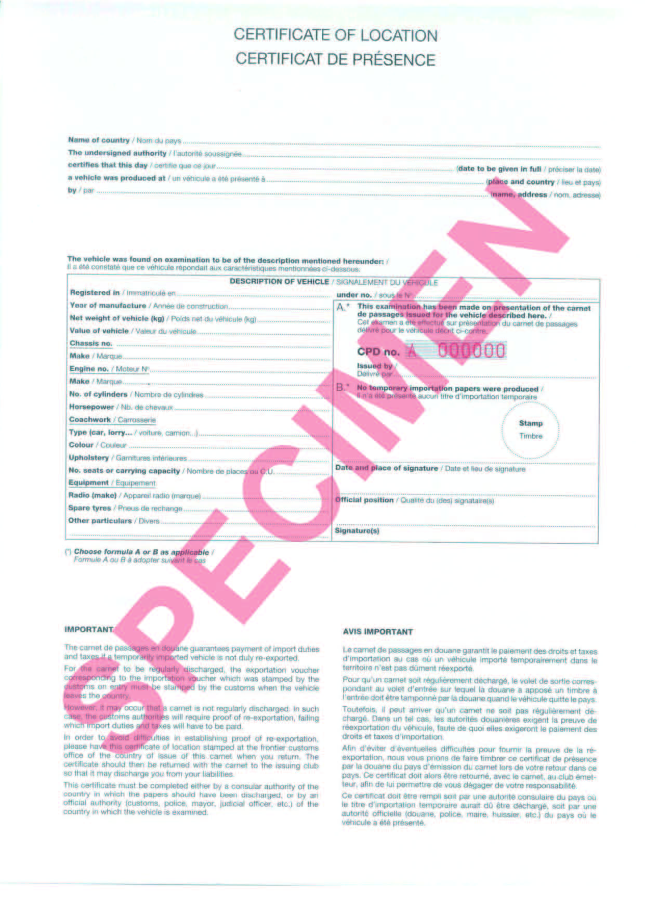

ԳՏՆՎԵԼՈՒ ՎԱՅՐԻ ՀԱՎԱՍՏԱԳԻՐ
CERTIFICAT DE PRÉSENCE

Երկրի անվանումը / Nom du pays……………………………………………………………………………………………………..……………..………………………………………………
Ներքոստորագրյալ մարմինը / l’autorité soussignée………………………………………………………………………………………………………..………….………………………..
հավաստում է, որ սույն օրը / certifie que ce jour…………………………………………………..……(ամսաթիվը պետք է ներկայացվի ամբողջությամբ/ préciser la date)
Տրանսպորտային միջոցն արտադրվել է / un véhicule a été présenté à.……………………………………………………………………………. (վայրը եւ երկիրը / lieu et pays)
…………………………………………………………………………………………………………………………………………………....կողմից / par (անունը, հասցեն /nom. adresse)

Զննման արդյունքում տրանսպորտային միջոցն ունի ստորեւ ներկայացված նկարագրությունը. /
Il a été constaté que ce véhicule répondait aux caractéristiques mentionnées ci-dessous:
ՏՐԱՆՍՊՈՐՏԱՅԻՆ ՄԻՋՈՑԻ ՆԿԱՐԱԳՐՈՒԹՅՈՒՆԸ / SIGNALEMENT DU VÉHICULE

Հաշվառված է / Immatriculé en ……………………………………………………………………….  Արտադրության տարեթիվը / Année de construction ……………………………………………  Տրանսպորտային միջոցի զուտ զանգվածը (կգ) / Poids net du véhicule (kg) …………….  Տրանսպորտային միջոցի արժեքը / Valeur du véhicule ………………………………………..  Ամրաշրջանակի (շասսիի) համարը ………………………………………………………………..  Մակնիշը / Marque ………………………………………………………………………………………  Շարժիչի համարը / Moteur Nº ………………………………………………………………………..  Մակնիշը/ Marque ……………………………………………………………………………………….  Գլանների թիվը / Nombre de cylindres ……………………………………………………………..  Ձիաուժը. / Nb. de chevaux …………………………………………………………………………….  Թափքը / Carrosserie …………………………………………………………………………………..  Տեսակը (մարդատար, բեռնատար... / voiture, camion...) ……………………………………..  Գույնը/ Couleur …………………………………………………………………………………………..  Սրահի պաստառը / Garnitures interieures ………………………………………………………..  Նստատեղերի թիվը կամ բեռնունակությունը / Nombre de places ou C.U. ……………….  Սարքավորումները / Equipement …………………………………………………………..……….  Ռադիոընդունիչ (մակնիշը) / Appareil radio (marque) …………………………………………..  Պահեստային անվադողեր / Pneus de rechange …………………………………………………  Այլ տվյալներ / Divers …………………………………………………………………………………..  ……………………………………………………………………………………………………………….. | …………………..………………………………….. համարանիշով / sous le Nº
A.* Այս զննումը կատարվել է այստեղ նկարագրված տրանսպորտային միջոցի համար տրված կառնետ դե պասաժի ներկայացմամբ: / Cet examen a été effectué sur présentation du carnet de passages délivré pour le véhicule décrit ci-contre.
ԿՊԴ N` A 000000
Տրվել է……………………………………………………..կողմից/Délivré par

B.* Ժամանակավոր ներմուծման որեւէ փաստաթուղթ չի ներկայացվել / Il n’a été présente aucun titre d’importation temporaire
Կնիք / Timbre

……………………………………………………….……………………………………….
Ստորագրման ամսաթիվը եւ վայրը / Date et lieu de signature

………………………………………………………………………………………………..
Պաշտոնական դիրքը / Qualité du (des) signataire(s)

………………………………………………………………………………………………..
Ստորագրությունը (ստորագրությունները)

(*) Ընտրել А կամ B բանաձեւն ըստ անհրաժեշտության /
Formule A ou B à adopter suivant le cas

ԿԱՐԵՎՈՐ |  | AVIS IMPORTANT
Կառնետ դե պասաժ էն դուանը երաշխավորում է ներմուծման տուրքերի եւ հարկերի վճարումը, եթե ժամանակավոր ներմուծված տրանսպորտային միջոցը պատշաճորեն վերաարտահանված չէ:  Կառնետի կանոնավոր դուրսգրման նպատակով մուտքի մաքսային մարմինների կողմից կնքված ներմուծման վաուչերին համապատասխանող արտահանման վաուչերը պետք է մաքսային մարմինների կողմից կնքվի այն ժամանակ, երբ տրանսպորտային միջոցը դուրս է բերվում երկրից:  Այնուամենայնիվ, կարող է պատահել այնպես, որ կառնետը կանոնավոր դուրս գրված չլինի: Այդ դեպքում մաքսային մարմինները պետք է պահանջեն վերաարտահանման վերաբերյալ ապացույց, իսկ դրա բացակայության դեպքում՝ վճարման ենթակա ներմուծման տուրքերն ու հարկերը:  Վերաարտահանումն ապացուցելու հետ կապված դժվարություններից խուսափելու համար վերադառնալիս Ձեզ մոտ ունեցեք այս կառնետը տրամադրող երկրի սահմանային մաքսատանը կնքված՝ գտնվելու վայրի հավաստագիրը: Այնուհետեւ հավաստագիրը կառնետի հետ պետք է վերադարձվի տրամադրող ակումբին, որպեսզի այն կարողանա ազատել Ձեզ պարտավորությունից:  Այս հավաստագիրը պետք է լրացվի այն երկրի հյուպատոսական մարմնի կողմից, որտեղ պետք է դուրս գրվեին փաստաթղթերը կամ այն երկրի պաշտոնական մարմնի (մաքսային մարմիններ, ոստիկանություն, քաղաքապետարան, դատական մարմին եւ այլն) կողմից, որտեղ զննվելէ տրանսպորտային միջոցը: |  | Le carnet de passages en douane garantit le paiement des droits et taxes d’importation au cas où un véhicule importé temporairement dans le territoire n’est pas dûment réexporté.  Pour qu’un carnet soit régulièrement déchargé, le volet de sortie correspondant au volet d’entrée sur lequel la douane a apposé un timbre à l’entrée doit être tamponné par la douane quand le véhicule quitte le pays.  Toutefois, il peut arriver qu’un carnet ne soit pas régulièrement dechargé. Dans un tel cas, les autorités douanières exigent la preuve de réexportation du véhicule, faute de quoi elles exigeront le paiement des droits et taxes d’importation.  Afin d’éviter d’éventuelles difficultés pour fournir la preuve de la réexportation, nous vous prions de faire timbrer ce certificat de présence par la douane du pays d’émission du carnet lors de votre retour dans ce pays. Ce certificat doit alors être retourné, avec le carnet, au club émetteur, afin de lui permettre de vous dégager de votre responsabilité.  Ce certificat doit être rempli soit par une autorité consulaire du pays où le titre d’importation temporaire aurait dû être déchargé, soit par une autorité officielle (douane, police, maire, huissier, etc.) du pays où le véhicule a été présenté.

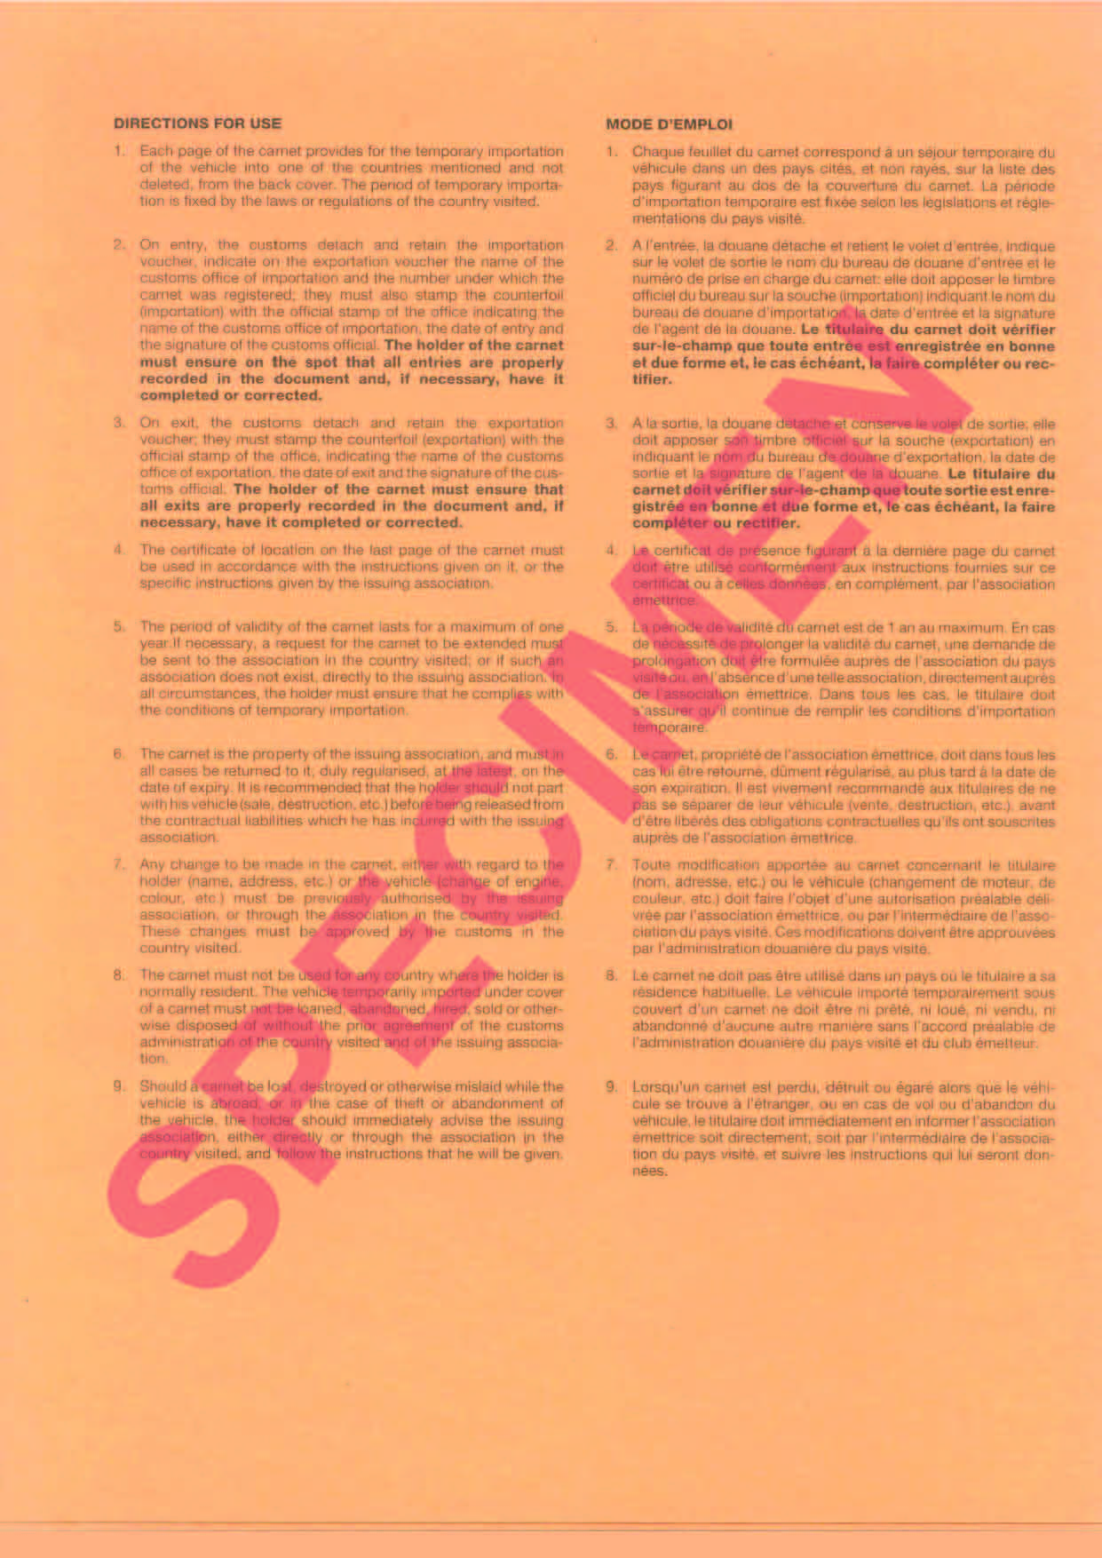

ՕԳՏԱԳՈՐԾՄԱՆ ՑՈՒՑՈՒՄՆԵՐԸ |  |  | MODE D’EMPLOI
1. | Կառնետի յուրաքանչյուր էջով նախատեսվում է տրանսպորտային միջոցների ներմուծման հնարավորություն հետեւի կազմում նշված եւ այնտեղից չհանված երկրներից մեկը։ Ժամանակավոր ներմուծման ժամկետը սահմանված է այն երկրի օրենքներով եւ կարգավորումներով, որի տարածքով այն անցնում է։ |  | 1. | Chaque feuillet du carnet correspond à un séjour temporaire du véhicule dans un des pays cités, et non rayés, sur la liste des pays figurant au dos de la couverture du carnet. La période d’importation temporaire est fixée selon les législations et réglementations du pays visité.
2. | Մուտքի ժամանակ մաքսային մարմիններն առանձնացնում եւ պահպանում են ներմուծման վաուչերը, արտահանման վաուչերի վրա նշում ներմուծման մաքսատան անվանումը եւ այն համարը, որով գրանցվել է կառնետը, նրանք պետք է նաեւ մաքսատան պաշտոնական դրոշմակնիքով կնքեն կտրոնը (ներմուծում)՝ նշելով ներմուծման մաքսատան անվանումը, մուտքի ամսաթիվը եւ մաքսային ծառայողի անունը։ Կառնետը տիրապետողը պետք է տեղում համոզվի, որ բոլոր մուտքերը պատշաճորեն արձանագրվել են փաստաթղթում եւ, անհրաժեշտության դեպքում, այն ներկայացնի լրացնելու կամ ուղղելու նպատակով։ |  | 2. | A l’entrée, la douane détache et retient le volet d’entrée. Indique sur le volet de sortie le nom du bureau de douane d’entrée et le numéro de prise en charge du carnet: elle doit apposer la timbre officiel du bureau sur la souche (importation) indiquant le nom du bureau de douane d’importation, la date d’entrée et la signature de l’agent de la douane. Le titulaire du carnet doit vérifier sur-le-champ que toute entrée est enregistrée en bonne et due forme et, le cas échéant, la faire compléter ou rectifier.
3. | Ելքի ժամանակ մաքսային մարմիններն առանձնացնում եւ պահպանում են արտահանման վաուչերը, նրանք նաեւ մաքսատան պաշտոնական դրոշմակնիքով կնքում են կտրոնը (արտահանում)՝ նշելով արտահանման մաքսատան անվանումը, ելքի ամսաթիվը եւ մաքսային ծառայողի անունը։ Կառնետը տիրապետողը պետք է համոզվի, որ բոլոր ելքերը պատշաճորեն արձանագրվել են փաստաթղթում եւ, անհրաժեշտության դեպքում, այն ներկայացնի լրացնելու կամ ուղղելու նպատակով։ |  | 3. | A la sortie, la douane détache et conserve te volet de sortie; elle doit apposer son timbre officiel sur la souche (exportation) en indiquant le nom du bureau de douane d’exportation, la date de sortie et la signature de l’agent de la douane. Le titulaire du carnet doit vérifier sur-le-champ que toute sortie est enregistrée en bonne et due forme et, le cas échéant, la faire compléter ou rectifier.
4. | Կառնետի վերջին էջում գտնվելու վայրի հավաստագիրը պետք է օգտագործվի դրանում ներկայացված ցուցումներին կամ ժամանակավոր ներմուծման փաստաթղթեր տրամադրող միավորման կողմից ներկայացված հատուկ ցուցումներին համապատասխան։ |  | 4. | Le certificat de présence figurant à la derniere page du carnet doit être utilisé conformement aux instructions fournies sur ce certificat ou à celles données, en complément, par l’association émettrice.
5. | Կառնետի վավերականության ժամկետը առավելագույնը մեկ տարի է։ Անհրաժեշտության դեպքում ժամկետը երկարաձգելու մասին դիմումը պետք է ուղարկել այն երկրի միավորում, որի տարածքով այն անցել է, կամ եթե այդ միավորումը գոյություն չունի, ապա անմիջապես ժամանակավոր ներմուծման փաստաթղթեր տրամադրող միավորմանը։ Ամեն դեպքում տիրապետողը պետք է համոզվի, որ պահպանում է ժամանակավոր ներմուծման պայմանները։ |  | 5. | La période de validité du carnet est de 1 an au maximum. En cas de nécessité de prolonger la validité du carnet, une demande de prolongation doit être formulée auprès de l’association du pays visité ou, en l’absence d’une telle association, directement auprès de l’association émettrice. Dans tous les cas, le titulaire doit s’assurer qu’il continue de remplir les conditions d’importation temporaire
6. | Կառնետը ժամանակավոր ներմուծման փաստաթղթեր տրամադրող միավորման սեփականությունն է, որը պետք է ցանկացած պարագայում առնվազն պատշաճորեն կանոնակարգված ձեւով վերադարձվի նրան ժամկետը լրանալու օրը։ Տիրապետողին խորհուրդ է տրվում չհրաժարվել իր տրանսպորտային միջոցից (վաճառք, ոչնչացում եւ այլն)՝ մինչեւ պայմանագրային պարտավորություններից ազատվելը, որոնք նա ստանձնել է ժամանակավոր ներմուծման փաստաթղթեր տրամադրող միավորման հետ։ |  | 6. | Le carnet, propriété de l’association émettrice, doit dans tous les cas lui être retourné, dûment régularisé, au plus tard à la date de son expiration. Il est vivement recommandé aux titulaires de ne pas se séparer de leur véhicule (vente, destruction, etc.), avant d’être libérés des obligations contractuelles qu’ils ont souscrites auprès de l’association émettrice.
7. | Կառնետում կատարվելիք՝ տիրապետողի (անուն, հասցե եւ այլն) կամ տրանսպորտային միջոցի (շարժիչի, գույնի փոփոխություն եւ այլն) հետ կապված ցանկացած փոփոխության համար պետք է նախապես թույլտվություն ստանալ ժամանակավոր ներմուծման փաստաթղթեր տրամադրող միավորումից կամ այն երկրի միավորումից, որի տարածքով այն անցել է։ Այս փոփոխությունները պետք է հաստատվեն այն երկրի մաքսային մարմինների կողմից, որի տարածքով անցել է։ |  | 7. | Toute modification apportée au carnet concernant le titulaire (nom, adresse, etc.) ou le véhicule (changement de moteur, de couleur, etc.) doit faire l’objet d’une autorisation préalable délivrée par l’association émettrice, ou par l’intermédiaire de l’association du pays visité. Ces modifications doivent être approuvées par l’administration douanière du pays visite.
8. | Կառնետը չպետք է օգտագործվի այն երկրի համար, որտեղ տիրապետողը սովորաբար բնակվում է։ Կառնետի կիրառմամբ ժամանակավոր ներմուծված տրանսպորտային միջոցները չպետք է փոխառվեն, հրաժարվեն, վարձակալվեն, վաճառվեն, կամ որեւէ այլ կերպ ի պահ հանձնվեն առանց այն երկրի մաքսային ծառայության եւ ժամանակավոր ներմուծման փաստաթղթեր տրամադրող միավորման նախնական համաձայնության, որի տարածքով այն անցել է։ |  | 8. | Le carnet ne doit pas être utilisé dans un pays où le titulaire a sa résidence habituelle. Le véhicule importé temporairement sous couvert d’un carnet ne doit être ni prêté, ni loué, ni vendu, ni abandonné d’aucune autre manière sans l’accord préalable de l’administration douanière du pays visité et du club émetteur.
9. | Տրանսպորտային միջոցն արտերկրում գտնվելու ժամանակ կառնետի կորստի, ոչնչացման կամ որեւէ այլ կերպ անհետացման դեպքում կամ տրանսպորտային միջոցի գողության կամ դրանից հրաժարվելու դեպքում տիրապետողը պետք է անմիջապես խորհրդակցի ժամանակավոր ներմուծման փաստաթղթեր տրամադրող միավորման հետ՝ անմիջականորեն նրանց հետ կամ այն երկրի միավորման միջոցով, որի տարածքով անցել է, եւ հետեւի նրան տրվող ցուցումներին: |  | 9. | Lorsqu’un carnet est perdu, détruit ou égaré alors que le véhicule se trouve à l’étranger, ou en cas de vol ou d’abandon du véhicule, le titulaire doit immédiatement en informer l’association émettrice soit directement, soit par l’intermédiaire de l’association du pays visité, et suivre les instructions qui lui seront données.
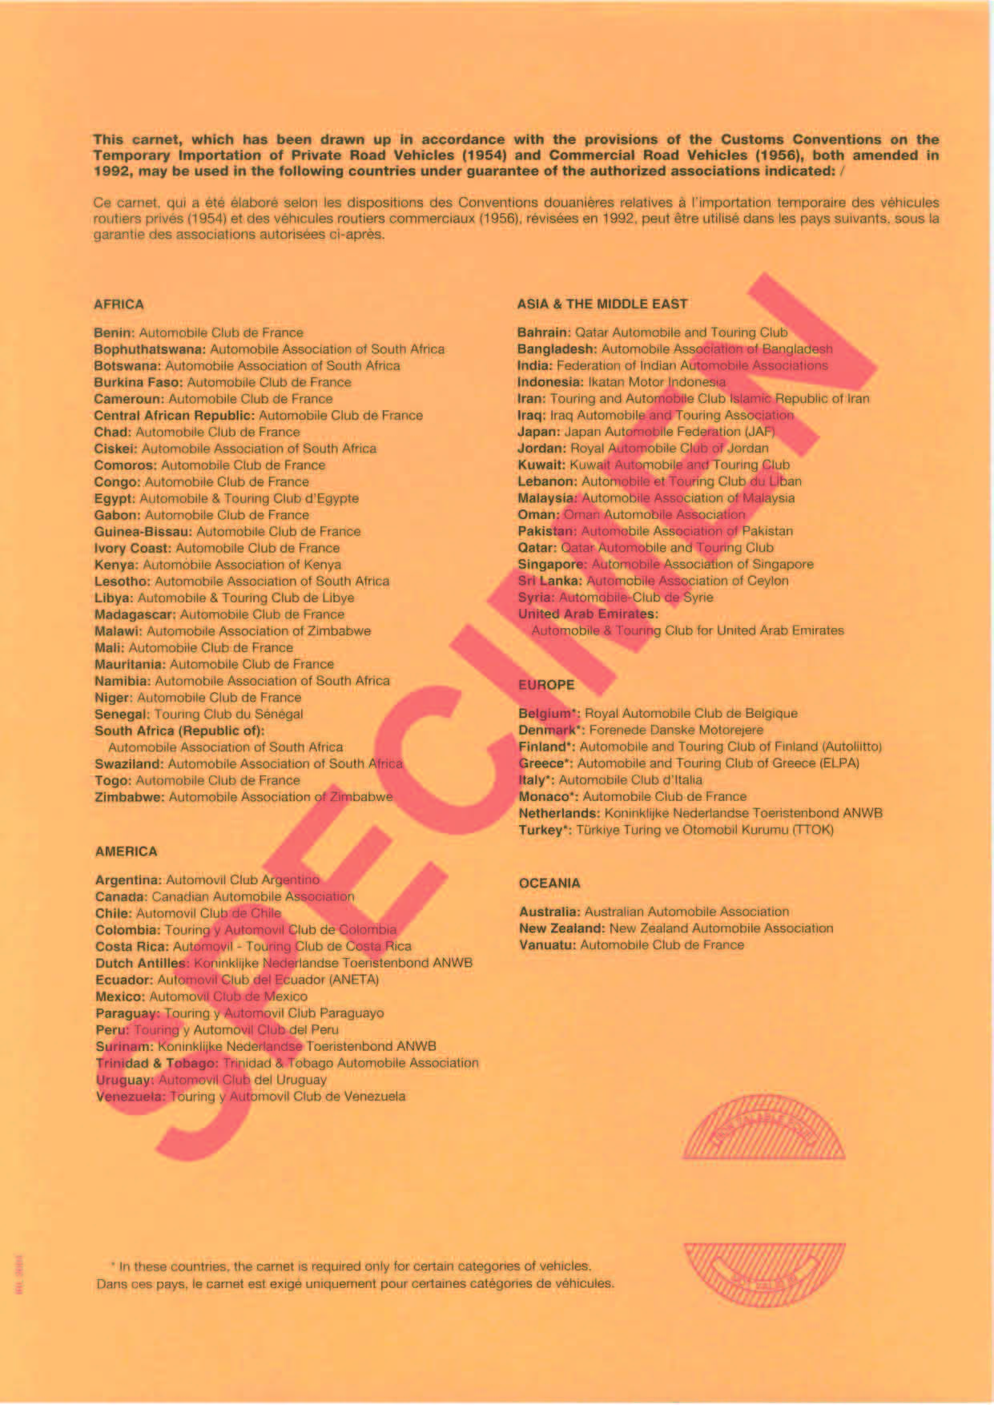

Սույն Կառնետը, որը կազմվել է 1992 թվականին փոփոխության ենթարկված «Մասնավոր ճանապարհային տրանսպորտային միջոցների մասին» (1954 թվական) եւ «Կոմերցիոն ճանապարհային տրանսպորտային միջոցների մասին» (1956 թվական) մաքսային կոնվենցիաների դրույթներին համապատասխան, կարող է օգտագործվել հետեւյալ երկրներում՝ նշված լիազորված միավորումների երաշխիքով: /

Ce carnet, qui a été élaboré selon les dispositions des Conventions douanières relatives à l’importation temporaire des véhicules routiers privés (1954) et des véhicules routiers commerciaux (1956), révisées en 1992, peut être utilisé dans les pays suivants, sous la garantie des associations autorisées ci-après.

ԱՖՐԻԿԱ  Բենին՝ Automobile Club de France  Բոպուտատսվանա՝ Automobile Association of South Africa  Բոտսվանա՝ Automobile Association of South Africa  Բուրկինա Ֆասո՝ Automobile Club de France  Կամերուն՝ Automobile Club de France  Կենտրոնաֆրիկյան Հանրապետություն՝ Automobile Club de France  Չադ՝ Automobile Club de France  Սիսկեյ՝ Automobile Association of South Africa  Կոմորյան կղզիներ՝ Automobile Club de France  Կոնգո՝ Automobile Club de France  Եգիպտոս՝ Automobile & Touring Club d’Egypte  Գաբոն՝ Automobile Club de France  Գվինեա-Բիսաու՝ Automobile Club de France  Կոտ Դ’Իվուար՝ Automobile Club de France  Քենիա՝ Automobile Association of Kenya  Լեսոտո՝ Automobile Association of South Africa  Լիբիա՝ Automobile & Touring Club de Libye  Մադագասկար՝ Automobile Club de France  Մալավի՝ Automobile Association of Zimbabwe  Մալի՝ Automobile Club de France  Մավրիտանիա՝ Automobile Club de France  Նամիբիա՝ Automobile Association of South Africa  Նիգերիա՝ Automobile Club de France  Սենեգալ՝ Touring Club du Sénégal  Հարավային Աֆրիկա (Հանրապետություն)՝ Automobile Association  of South Africa  Սվազիլենդ՝ Automobile Association of South Africa  Տոգո՝ Automobile Club de France  Զիմբաբվե՝ Automobile Association of Zimbabwe  ԱՄԵՐԻԿԱ  Արգենտինա՝ Automovil Club Argentino  Կանադա՝ Canadian Automobile Association  Չիլի՝ Automovil Club de Chile  Կոլումբիա՝ Touring y Automovil Club de Colombia  Կոստա Ռիկա՝ Automovil - Touring Club de Costa Rica  Նիդեռլանդական Անտիլյան Կղզիներ՝ Koninklijke Nederlandse Toeristenbond ANWB  Էկվադոր՝ Automovil Club del Ecuador (ANETA)  Մեքսիկա՝ Automovil Club de Mexico  Պարագվայ՝ Touring y Automovil Club Paraguayo  Պերու՝ Touring y Automovil Club del Peru  Սուրինամ՝ Koninklijke Nederlandse Toeristenbond ANWB  Տրինիդադ եւ Տոբագո՝ Trinidad & Tobago Automobile Association  Ուրուգվայ՝ Automovil Club del Uruguay  Վենեսուելա՝ Touring y Automovil Club de Venezuela | ԱՍԻԱ ԵՎ ՄԵՐՁԱՎՈՐ ԱՐԵՎԵԼՔ  Բահրեյն՝ Qatar Automobile and Touring Club  Բանգլադեշ՝ Automobile Association of Bangladesh  Հնդկաստան՝ Federation of Indian Automobile Associations  Ինդոնեզիա՝ Ikatan Motor Indonesia  Իրան՝ Touring and Automobile Club Islamic Republic of Iran  Իրաք՝ Iraq Automobile and Touring Association  Ճապոնիա՝ Japan Automobile Federation (JAF)  Հորդանան՝ Royal Automobile Club of Jordan  Քուվեյթ՝ Kuwait Automobile and Touring Club  Լիբանան` Automobile et Touring Club du Liban  Մալայզիա՝ Automobile Association of Malaysia  Օման՝ Oman Automobile Association  Պակիստան՝ Automobile Association of Pakistan  Կատար՝ Qatar Automobile and Touring Club  Սինգապուր՝ Automobile Association of Singapore  Շրի Լանկա՝ Automobile Association of Ceylon  Սիրիա՝ Automobile-Club de Syrie  Արաբական Միացյալ Էմիրություններ՝ Automobile & Touring Club for United Arab Emirates  ԵՎՐՈՊԱ  Բելգիա*՝ Royal Automobile Club de Belgique  Դանիա*՝ Forenede Danske Motorejere  Ֆինլանդիա*՝ Automobile and Touring Club of Finland (Autoliitto)  Հունաստան*՝ Automobile and Touring Club of Greece (ELPA)  Իտալիա*՝ Automobile Club d’Italia  Մոնակո*՝ Automobile Club de France  Նիդեռլանդներ՝ Koninkfijke Nederlandse Toeristenbond ANWB  Թուրքիա*՝ Türkiye Turing ve Otomobil Kurumu (TTOK)  ՕՎԿԻԱՆԻԱ  Ավստրալիա՝ Australian Automobile Association  Նոր Զելանդիա՝ New Zealand Automobile Association  Վանուատու՝ Automobile Club de France

* Այս երկրներում կառնետն անհրաժեշտ է տրանսպորտային միջոցների միայն կոնկրետ կատեգորիաների համար:
Dans ces pays, le carnet est exigé uniquement pour certaines catégories de véhicules.

ՀԱՎԵԼՎԱԾ Բ.1.

ՀԱՎԵԼՎԱԾ ՑՈՒՑԱՀԱՆԴԵՍՆԵՐԻՆ, ՏՈՆԱՎԱՃԱՌՆԵՐԻՆ, ՀԱՆԴԻՊՈՒՄՆԵՐԻՆ ԿԱՄ ՆՄԱՆԱՏԻՊ ՄԻՋՈՑԱՌՈՒՄՆԵՐԻՆ ՑՈՒՑԱԴՐՎՈՂ ԿԱՄ ՕԳՏԱԳՈՐԾՎՈՂ ԱՊՐԱՆՔՆԵՐԻ ՄԱՍԻՆ

ԳԼՈՒԽ I
Սահմանումներ

Հոդված 1
Սույն հավելվածի նպատակներով «միջոցառում» հասկացությունը նշանակում է.
1. առեւտրային, արդյունաբերական, գյուղատնտեսական կամ արհեստների ցուցահանդես, տոնավաճառ կամ նմանատիպ ցուցադրում կամ ցուցադրություն.
2. հիմնականում բարեգործական նպատակով կազմակերպված ցուցահանդես կամ հանդիպում.
3. ցուցահանդես կամ հանդիպում, որը հիմնականում կազմակերպվել է` խթանելու համար ուսման, արվեստի, արհեստի, սպորտի որեւէ ճյուղ կամ գիտական, կրթական կամ մշակութային գործունեություն, կրոնական գիտելիքները կամ պաշտամունքը, զբոսաշրջությունը կամ ժողովուրդների միջեւ բարեկամությունը.
4. ցանկացած միջազգային կազմակերպության կամ կազմակերպությունների միջազգային խմբի ներկայացուցիչների հանդիպում.
5. պաշտոնական կամ հիշատակման բնույթի ներկայացուցչական հանդիպում`
բացառությամբ խանութներում կամ ձեռնարկատիրական կառույցներում օտարերկրյա ապրանքների վաճառքի համար մասնավոր նպատակներով կազմակերպված ցուցահանդեսների:

ԳԼՈՒԽ II
Կիրառման ոլորտը

Հոդված 2
1. Սույն Կոնվենցիայի 2-րդ հոդվածի համաձայն՝ ժամանակավոր ներմուծման իրավունք են ստանում հետեւյալ ապրանքները.
ա) միջոցառման ժամանակ ցուցադրման կամ ներկայացման համար նախատեսված ապրանքները՝ ներառյալ այն նյութերը, որոնք նշված են ՅՈՒՆԵՍԿՕ-ի` 1950 թվականի նոյեմբերի 22-ին Նյու Յորքում կնքված «Կրթական, գիտական եւ մշակութային բնույթի նյութերի ներմուծման մասին» համաձայնագրի հավելվածներում եւ 1976 թվականի նոյեմբերի 26-ին Նայրոբիում կնքված Արձանագրության մեջ.
բ) միջոցառմանը օտարերկրյա ապրանքների ցուցադրման ժամանակ օգտագործման համար ապրանքներ, ներառյալ՝
i) ցուցադրվող օտարերկրյա սարքավորումների կամ ապարատների ցուցադրման համար անհրաժեշտ ապրանքներ.
ii) շինարարական եւ հարդարման նյութեր՝ ներառյալ էլեկտրական պարագաները՝ նախատեսված օտարերկրյա ապրանքների ցուցադրման ժամանակավոր տաղավարների համար.
iii) գովազդային եւ ցուցադրական նյութ, որն ակնհայտորեն հանդիսանում է ցուցադրվող օտարերկրյա ապրանքների գովազդային նյութ, օրինակ՝ ձայնագրություններ եւ տեսագրություններ, ֆիլմեր եւ սլայդներ, ինչպես նաեւ դրանց հետ օգտագործվող ապարատներ.
գ) սարքավորումներ՝ ներառյալ թարգմանական սարքերը, ձայնագրման եւ տեսագրման ապարատները եւ կրթական, գիտական կամ մշակութային բնույթի ֆիլմեր՝ նախատեսված միջազգային հանդիպումներին, համաժողովներին կամ համագումարներին օգտագործելու համար:
2. Սույն հավելվածում նշված հնարավորությունների կիրառման համար`
ա) յուրաքանչյուր ապրանքի թիվը կամ քանակը պետք է լինի ողջամիտ՝ հաշվի առնելով ներմուծման նպատակը.
բ) ժամանակավոր ներմուծման տարածքի մաքսային մարմինները պետք է համոզված լինեն, որ սույն Կոնվենցիայի պայմանները կկատարվեն:

ԳԼՈՒԽ III
Այլ դրույթներ

Հոդված 3
Ժամանակավոր ներմուծման իրավունք ստացած ապրանքները սույն Կոնվենցիայով տրված հնարավորությունների առարկա հանդիսանալու ընթացքում չեն կարող`
ա) փոխառության առարկա լինել կամ որեւէ կերպ օգտագործվել վարձակալության կամ պարգեւատրման համար, կամ
բ) տեղափոխվել միջոցառման վայրից:

Հոդված 4
1. Ցուցահանդեսներին, տոնավաճառներին, հանդիպումներին կամ նմանատիպ միջոցառումներին ցուցադրելու կամ օգտագործելու նպատակով ներմուծված ապրանքների վերաարտահանման համար ժամկետն առնվազն վեց ամիս է, որը հաշվարկվում է ժամանակավոր ներմուծման օրվանից:
2. Չնայած սույն հոդվածի 1-ին կետի դրույթներին՝ մաքսային մարմինները թույլ են տալիս, որ հաջորդող որեւէ միջոցառման ժամանակ ցուցադրման կամ օգտագործման համար նախատեսված ապրանքները մնան ժամանակավոր ներմուծման տարածքում` այդ տարածքի օրենքներով եւ կանոնակարգերով սահմանված պայմաններին համապատասխան, եւ պայմանով, որ ապրանքները վերաարտահանվեն ժամանակավոր ներմուծման օրվանից հետո մեկ տարվա ընթացքում:

Հոդված 5
1. Սույն Կոնվենցիայի 13-րդ հոդվածի պայմանների համաձայն՝ ներքին սպառման համար բաց թողնելը թույլատրվում է առանց ներմուծման տուրքեր ու հարկեր գանձելու եւ առանց հետեւյալ ապրանքների նկատմամբ ներմուծման արգելքներ կամ սահմանափակումներ կիրառելու՝
ա) միջոցառմանը ցուցադրվող օտարերկրյա ապրանքների փոքր նմուշներ՝ ներառյալ սննդի եւ խմիչքների այնպիսի նմուշները, որոնք ներմուծվել են նմուշների տեսքով կամ պատրաստվել են այդ միջոցառման համար ներմուծված բալք նյութերից` պայմանով, որ.
i) դրանք արտասահմանից մատակարարվում են անվճար եւ օգտագործվում են բացառապես միջոցառմանն այցելող հանրությանն անվճար բաժանելու նպատակով` այդ անձանց կողմից անձնական օգտագործման կամ սպառման համար.
ii) դրանք հնարավոր է նույնականացնել որպես գովազդային նմուշներ, եւ առանձին վերցված` ունեն փոքր արժեք.
iii) դրանք պիտանի չեն առեւտրային նպատակների համար եւ համապատասխան դեպքերում փաթեթավորված են ամենափոքր մանրածախ փաթեթավորումից զգալիորեն ավելի փոքր քանակություններով.
iv) սննդի եւ խմիչքների նմուշները, որոնք չեն բաժանվում վերոնշյալ «iii» ենթակետով նախատեսված փաթեթավորմամբ, պետք է սպառվեն այդ միջոցառմանը. եւ
v) ժամանակավոր ներմուծման տարածքի մաքսային մարմինների կարծիքով՝ նմուշների ընդհանուր արժեքը եւ քանակը ողջամիտ է` հաշվի առնելով միջոցառման բնույթը, այցելուների թիվը եւ այդ միջոցառմանը ցուցադրողի մասնակցության աստիճանը.
բ) միջոցառմանը միայն ցուցադրման կամ օտարերկրյա սարքի կամ ապարատի աշխատանքի ներկայացման նպատակով ներմուծված ապրանքներ, որոնք սպառվում կամ ոչնչացվում են ցուցադրման ընթացքում՝ պայմանով, որ ժամանակավոր ներմուծման տարածքի մաքսային մարմինների կարծիքով՝ այդ ապրանքների ընդհանուր արժեքը եւ քանակը ողջամիտ է` հաշվի առնելով միջոցառման բնույթը, այցելուների թիվը եւ այդ միջոցառմանը ցուցադրողի մասնակցության աստիճանը.
գ) միջոցառմանն օտարերկրյա ապրանքների ցուցադրման նպատակով ժամանակավոր տաղավարները կառուցելու, կահավորելու կամ հարդարելու համար օգտագործվող ցածրարժեք ապրանքներ, ինչպիսիք են ներկը, լաքը եւ պաստառը.
դ) տպագիր նյութեր, կատալոգներ, առեւտրային ծանուցումներ, գնացուցակներ, գովազդային պաստառներ, օրացույցներ՝ պատկերազարդ կամ ոչ պատկերազարդ, եւ առանց շրջանակի լուսանկարներ, որոնք ակնհայտորեն միջոցառմանը ցուցադրվող օտարերկրյա ապրանքների գովազդային նյութ են՝ պայմանով, որ.
i) դրանք արտասահմանից մատակարարվում են անվճար եւ օգտագործվում են բացառապես միջոցառմանն այցելող հանրությանն անվճար բաժանելու նպատակով. եւ
ii) ժամանակավոր ներմուծման տարածքի մաքսային մարմինների կարծիքով՝ այդ ապրանքների ընդհանուր արժեքը եւ քանակը ողջամիտ է` հաշվի առնելով միջոցառման բնույթը, այցելուների թիվը եւ այդ միջոցառմանը ցուցադրողի մասնակցության աստիճանը.
ե) թղթապանակներ, տեղեկագրեր, ձեւաթղթեր եւ այլ փաստաթղթեր, որոնք ներմուծվում են, որպես այդպիսին, միջազգային հանդիպումներին, համաժողովներին կամ համագումարներին կամ դրանց հետ կապված նպատակներով օգտագործվելու համար:
2. Սույն հոդվածի 1-ին կետի դրույթները կիրառելի չեն ալկոհոլային խմիչքների, ծխախոտային ապրանքների եւ վառելիքի դեպքում:

Հոդված 6
1. Միջոցառմանը ցուցադրման կամ օգտագործման ենթակա կամ ցուցադրված կամ օգտագործված ապրանքների մաքսային զննումը եւ ներմուծման ու վերաարտահանման ժամանակ մաքսազերծումը բոլոր հնարավոր եւ համապատասխան դեպքերում իրականացվում է այդ միջոցառման ժամանակ:
2. Յուրաքանչյուր Պայմանավորվող կողմ, անհրաժեշտության դեպքում, միջոցներ է ձեռնարկում իր տարածքում անցկացվող միջոցառման վայրում ողջամիտ ժամանակահատվածով հիմնել մաքսակետ՝ պայմանավորված միջոցառման կարեւորությունով ու չափով:

Հոդված 7
Միջոցառման ընթացքում ժամանակավոր ներմուծված ապրանքներից պատահաբար ստացված արտադրանքի համար, որը ստացվել է ցուցադրված սարքավորումների կամ ապարատների ցուցադրման արդյունքում, գործում են սույն Կոնվենցիայի դրույթները:

Հոդված 8
Սույն Կոնվենցիայի 29-րդ հոդվածի համաձայն՝ յուրաքանչյուր Պայմանավորվող կողմ իրավունք ունի վերապահում անել սույն Կոնվենցիայի 5-րդ հոդվածի 1-ին կետի «ա» ենթակետի վերաբերյալ:

Հոդված 9
Սույն հավելվածն ուժի մեջ մտնելուց հետո, սույն Կոնվենցիայի 27-րդ հոդվածի համաձայն, ուժը կորցրած է ճանաչվում եւ փոխարինվում է 1961 թվականի հունիսի 8-ին Բրյուսելում կնքված` «Ցուցահանդեսներին, տոնավաճառներին, հանդիպումներին կամ նմանատիպ միջոցառումներին ցուցադրման կամ օգտագործման նպատակով ապրանքների ներմուծման պայմանների մասին մաքսային կոնվենցիան» այն Պայմանավորվող կողմերի միջեւ, որոնք ընդունել են սույն հավելվածը եւ այդ Կոնվենցիայի Պայմանավորվող կողմ են:

ՀԱՎԵԼՎԱԾ Բ.2.

ՀԱՎԵԼՎԱԾ ՄԱՍՆԱԳԻՏԱԿԱՆ ՍԱՐՔԱՎՈՐՈՒՄՆԵՐԻ ՄԱՍԻՆ

ԳԼՈՒԽ I
Սահմանում

Հոդված 1
Սույն հավելվածի նպատակներով, «մասնագիտական սարքավորումներ» հասկացությունը նշանակում է.
1. Մամուլի կամ ձայնային կամ հեռուստատեսային հեռարձակման համար նախատեսված սարքավորումներ, որոնք անհրաժեշտ են այլ երկրի տարածք այցելող մամուլի կամ հեռարձակման կամ հեռուստատեսային կազմակերպությունների ներկայացուցիչներին հաղորդման նպատակով կամ որոշակի ծրագրերի համար նյութ ուղարկելու կամ ձայնագրելու համար: Այդ սարքավորումների նկարագրական ցանկը ներկայացված է սույն հավելվածի I ենթահավելվածում:
2. Կինեմատոգրաֆիական սարքավորումներ, որոնք անհրաժեշտ են այլ երկրի տարածք այցելող անձին որոշակի ֆիլմ կամ ֆիլմեր նկարահանելու համար: Այդ սարքավորումների նկարագրական ցանկը ներկայացված է սույն հավելվածի II ենթահավելվածում:
3. Ցանկացած այլ սարքավորում, որն անհրաժեշտ է զանգելու, առեւտուր կամ մասնագիտական այլ նպատակ իրականացնելու համար այն անձի կողմից, որն այցելում է այլ երկրի տարածք` որոշակի առաջադրանք կատարելու համար: Այն չի ներառում այնպիսի սարքավորումները, որոնք օգտագործվում են ապրանքների արդյունաբերական արտադրության կամ փաթեթավորման համար կամ (բացառությամբ ձեռքի գործիքների օգտագործման դեպքերի) բնական ռեսուրսների շահագործման, շինությունների կառուցման, վերանորոգման կամ պահպանման, հող փորելու եւ նման նախագծերի համար: Այդ սարքավորումների նկարագրական ցանկը ներկայացված է սույն հավելվածի III ենթահավելվածում:
4. Սույն հոդվածի 1-ին, 2-րդ եւ 3-րդ կետերում նշված սարքավորումների համար նախատեսված օժանդակ ապարատներ եւ դրանց լրակազմեր:

ԳԼՈՒԽ II
Կիրառման ոլորտը

Հոդված 2
Սույն Կոնվենցիայի 2-րդ հոդվածի համաձայն՝ ժամանակավոր ներմուծման իրավունք են ստանում հետեւյալ ապրանքները.
ա) մասնագիտական սարքավորումները,
բ) վերոնշյալ «ա» ենթակետի համաձայն ժամանակավոր ներմուծված մասնագիտական սարքավորումների վերանորոգման համար ներմուծված բաղադրիչ մասերը:

ԳԼՈՒԽ III
Այլ դրույթներ

Հոդված 3
1. Սույն հավելվածով տրամադրվող հնարավորությունների կիրառման համար մասնագիտական սարքավորումները պետք է.
ա) լինեն ժամանակավոր ներմուծման տարածքից դուրս հիմնադրված կամ բնակվող անձի սեփականությունը,
բ) ներմուծված լինեն ժամանակավոր ներմուծման տարածքից դուրս հիմնադրված կամ բնակվող անձի կողմից,
գ) օգտագործվեն բացառապես ժամանակավոր ներմուծման տարածք այցելող անձի կողմից կամ նրա անձնական հսկողության ներքո:
2. Սույն հոդվածի 1-ին կետի «գ» ենթակետը չի կիրառվում այն սարքավորումների դեպքում, որոնք ներմուծվել են ֆիլմի, հեռուստատեսային ծրագրի կամ տեսաձայնային աշխատանքների կատարման համար` համաձայն համատեղ արտադրության պայմանագրի, որի ստորագրող կողմ է ժամանակավոր ներմուծման տարածքում հիմնադրված անձը, եւ որը հաստատված է այդ տարածքի իրավասու մարմինների կողմից՝ համաձայն համատեղ արտադրության մասին միջկառավարական համաձայնագրի:
3. Կինեմատոգրաֆիական սարքավորումները եւ մամուլի կամ ձայնային կամ հեռուստատեսային հեռարձակման սարքավորումները չեն կարող լինել վարձակալության այնպիսի պայմանագրի կամ համանման պայմանավորվածության առարկա, որի ստորագրող կողմ է ժամանակավոր ներմուծման տարածքում հիմնադրված անձը՝ պայմանով, որ այս պայմանը չի կիրառվում ձայնային կամ հեռուստատեսային հեռարձակման համատեղ ծրագրերի դեպքում:

Հոդված 4
1. Ժամանակավոր ներմուծման տարածքի մաքսային մարմինների կողմից հաստատված՝ հանրային կամ մասնավոր մարմինների կողմից ներմուծված ռադիո- եւ հեռուստատեսային արտադրության ու հեռարձակման սարքավորումների եւ հատուկ հարմարեցված ռադիո- կամ հեռուստատեսային շրջիկ կայանների ու դրանց սարքավորումների ժամանակավոր ներմուծումը թույլատրվում է առանց մաքսային փաստաթղթի կամ երաշխիքի պահանջի:
2. Մաքսային մարմինները կարող են պահանջել, որպեսզի ներկայացվի սույն հոդվածի 1-ին կետում նշված սարքավորումների ցանկը կամ մանրամասն գույքացուցակը` վերաարտահանման համար ստանձնած գրավոր պարտավորության հետ միասին:

Հոդված 5
Մասնագիտական սարքավորումների վերաարտահանման ժամկետն առնվազն տասներկու ամիս է, որը հաշվարկվում է ժամանակավոր ներմուծման օրվանից: Այնուամենայնիվ, փոխադրամիջոցների վերաարտահանման ժամկետը կարող է սահմանվել՝ հաշվի առնելով ժամանակավոր ներմուծման տարածքում դրանց մնալու նպատակն ու նախատեսված տեւողությունը:

Հոդված 6
Յուրաքանչյուր Պայմանավորվող կողմ իրավունք ունի մերժել կամ հրաժարվել սույն հավելվածի I-ից III ենթահավելվածներում նշված այն փոխադրամիջոցների ժամանակավոր ներմուծումից, որոնք նույնիսկ ոչ պարբերաբար, սակայն վճարի դիմաց տեղափոխում են մարդկանց կամ իրենց տարածքում բեռնում են ապրանք` նույն տարածքում որեւէ վայրում մարդկանց իջեցնելու կամ ապրանքը բեռնաթափելու համար:

Հոդված 7
Սույն հավելվածի ենթահավելվածները կազմում են սույն հավելվածի անբաժանելի մասը:
Հոդված 8
Սույն հավելվածն ուժի մեջ մտնելուց հետո, սույն Կոնվենցիայի 27-րդ հոդվածի համաձայն, ուժը կորցրած է ճանաչվում եւ փոխարինվում է 1961 թվականի հունիսի 8-ին Բրյուսելում կնքված «Մասնագիտական սարքավորումների ժամանակավոր ներմուծման մասին մաքսային կոնվենցիան» այն Պայմանավորվող կողմերի միջեւ, որոնք ընդունել են սույն հավելվածը եւ այդ Կոնվենցիայի Պայմանավորվող կողմ են:

ԵՆԹԱՀԱՎԵԼՎԱԾ I
Մամուլի կամ ձայնային կամ հեռուստատեսային հեռարձակման համար նախատեսված սարքավորումներ

Նկարագրական ցանկ
Ա. Մամուլի համար նախատեսված սարքավորումներ, ինչպիսիք են`
- անձնական համակարգիչները.
- հեռաֆաքսի սարքավորումները.
- գրամեքենաները.
- բոլոր տեսակի խցիկները (ժապավենային եւ էլեկտրոնային խցիկներ).
- ձայնի կամ պատկերի հաղորդման, ձայնագրման կամ վերարտադրման ապարատները (ձայնագրիչներ, տեսաձայնագրիչներ եւ տեսագրության վերարտադրիչներ, միկրոֆոններ, ձայնակառավարման վահանակներ, բարձրախոսներ).
- ձայնի կամ պատկերի գրառման կրիչները՝ դատարկ կամ գրառված.
- փորձարկման եւ չափման գործիքներն ու ապարատները (տատանագրիչներ, ձայնագրիչների եւ տեսաձայնագրիչների փորձարկման համակարգեր, բազմաչափիչներ, գործիքների արկղեր եւ պայուսակներ, վեկտորային վերլուծիչներ, վիդեոգեներատորներ եւ այլն).
- լուսավորման սարքավորումները (լուսարձակներ, փոխարկիչներ, եռոտանիներ).
- աշխատանքային պարագաները (կասետներ, լուսակայացույցներ, տեսապակիներ, եռոտանիներ, կուտակիչներ, մարտկոցների գոտիներ, մարտկոցների լիցքավորիչներ, մոնիտորներ):
Բ. Ձայնային հեռարձակման սարքավորումներ, ինչպիսիք են`
- հեռահաղորդակցության սարքավորումները, ինչպիսիք են ընդունիչ-հաղորդիչ ռադիոկայանները կամ ռադիոհաղորդիչները, ցանցին կամ մալուխին միացվող տերմինալները, արբանյակային կապի գծերը.
- ձայնային հաճախականության սարքավորումները (ձայնահանիչ, ձայնագրման կամ վերարտադրման ապարատներ).
- փորձարկիչ եւ չափիչ գործիքներն ու ապարատները (տատանագրիչներ, ձայնագրիչների եւ տեսաձայնագրիչների փորձարկման համակարգեր, բազմաչափիչներ, գործիքների արկղեր եւ պայուսակներ, վեկտորային վերլուծիչներ, վիդեոգեներատորներ եւ այլն).
- աշխատանքային պարագաները (ժամացույցներ, վայրկենաչափեր, կողմնացույցներ, միկրոֆոններ, ձայնակառավարման վահանակներ, ձայներիզներ, գեներատորային ագրեգատներ, տրանսֆորմատորներ, մարտկոցներ եւ կուտակիչներ, մարտկոցների լիցքավորիչներ, ջեռուցման, օդորակման եւ օդափոխման ապարատներ եւ այլն).
- ձայնի գրառման կրիչները՝ դատարկ կամ գրառված:
Գ. Հեռուստատեսային հեռարձակման սարքավորումներ, ինչպիսիք են`
- հեռուստատեսային խցիկները.
- կինեմատոգրաֆ սարքը.
- փորձարկիչ եւ չափիչ գործիքներն ու ապարատները.
- հաղորդիչ եւ վերահաղորդիչ ապարատները.
- հաղորդակցման ապարատները.
- ձայնի կամ պատկերի գրառման կամ վերարտադրան ապարատները (ձայնագրիչներ, տեսաձայնագրիչներ եւ տեսագրության վերարտադրիչներ, միկրոֆոններ, ձայնակառավարման վահանակներ, բարձրախոսներ).
- լուսավորման սարքավորումները (լուսարձակներ, փոխարկիչներ, եռոտանիներ).
- մոնտաժային սարքավորումները.
- աշխատանքային պարագաները (ժամացույցներ, վայրկենաչափեր, կողմնացույցներ, տեսապակիներ, լուսակայացույցներ, եռոտանիներ, մարտկոցների լիցքավորիչներ, կասետներ, գեներատորային ագրեգատներ, տրանսֆորմատորներ, մարտկոցներ եւ կուտակիչներ, ջեռուցման, օդորակման եւ օդափոխման ապարատներ եւ այլն).
- ձայնի կամ պատկերի գրառման կրիչները՝ դատարկ կամ գրառված (ներածական տիտրեր, կայանի կանչեր, երաժշտական ներդիրներ եւ այլն).
- ֆիլմերի նկարահանման առաջին օրինակները.
- երաժշտական գործիքները, զգեստները, բեմահարդարանքն ու բեմի այլ պարագաները, պատվանդանները, շպարի նյութերը, վարսահարդարիչները:
Դ. Վերոնշյալ նպատակների համար նախատեսված կամ հատուկ հարմարեցված տրանսպորտային միջոցները, ինչպիսիք են`
- Հեռուստատեսային հեռարձակման համար նախատեսված տրանսպորտային միջոցները.
- հեռուստատեսային լրացուցիչ պարագաների համար նախատեսված տրանսպորտային միջոցները.
- տեսաերիզների ձայնագրման համար նախատեսված փոխադրամիջոցները.
- ձայնի գրառման եւ վերարտադրման տրանսպորտային միջոցները.
- դանդաղընթաց փոխադրամիջոցները.
- թեթեւ մարդատար տրանսպորտային միջոցները:

ԵՆԹԱՀԱՎԵԼՎԱԾ II
Կինեմատոգրաֆիական սարքավորումներ

Նկարագրական ցանկ
Ա. Այնպիսի սարքավորումներ, ինչպիսիք են՝
- բոլոր տեսակի խցիկները (ժապավենային եւ էլեկտրոնային խցիկներ).
- փորձարկիչ եւ չափիչ գործիքներն ու ապարատները (տատանագրիչներ, ձայնագրիչների եւ տեսաձայնագրիչների փորձարկման համակարգեր, բազմաչափիչներ, գործիքների արկղեր եւ պայուսակներ, վեկտորային վերլուծիչներ, վիդեոգեներատորներ եւ այլն).
- օպերատորական սայլակներն ու կռունկները.
- լուսավորման սարքավորումները (լուսարձակներ, փոխարկիչներ, եռոտանիներ).
- մոնտաժային սարքավորումները.
- ձայնի կամ պատկերի գրառման կամ վերարտադրման ապարատները (ձայնագրիչներ, տեսաձայնագրիչներ եւ տեսագրության վերարտադրիչներ, միկրոֆոններ, ձայնակառավարման վահանակներ, բարձրախոսներ).
- ձայնի կամ պատկերի գրառման կրիչները՝ դատարկ կամ գրառված (ներածական տիտրեր, կայանի կանչեր, երաժշտական ներդիրներ եւ այլն).
- ֆիլմերի նկարահանման առաջին օրինակները.
- աշխատանքային պարագաները (ժամացույցներ, վայրկենաչափեր, կողմնացույցներ, միկրոֆոններ, ձայնակառավարման վահանակներ, կասետներ, գեներատորային ագրեգատներ, տրանսֆորմատորներ, մարտկոցներ եւ կուտակիչներ, մարտկոցների լիցքավորիչներ, ջեռուցման, օդորակման եւ օդափոխման ապարատներ եւ այլն).
- երաժշտական գործիքները, զգեստները, բեմահարդարանքն ու բեմի այլ պարագաները, պատվանդանները, շպարի նյութերը, վարսահարդարիչները:
Բ. Վերոնշյալ նպատակների համար նախատեսված կամ հատուկ հարմարեցված տրանսպորտային միջոցները:

ԵՆԹԱՀԱՎԵԼՎԱԾ III
Այլ սարքավորումներ

Նկարագրական ցանկ
Ա. Մեխանիզմների, սարքավորումների, տրանսպորտային միջոցների եւ այլնի հավաքման, փորձարկման, շահագործման, ստուգման, հսկողության, տեխնիկական սպասարկման կամ վերանորոգման սարքավորումներ, ինչպիսիք են՝
- գործիքները.
- չափիչ, ստուգիչ կամ փորձարկիչ սարքավորումներն ու գործիքները (ջերմաստիճան, ճնշում, հեռավորություն, բարձրություն, մակերես, արագություն եւ այլն), ներառյալ էլեկտրական գործիքները (վոլտաչափեր, ամպերաչափեր, չափիչ մալուխներ, համեմատող սարքեր, տրանսֆորմատորներ, ձայնագրիչ գործիքներ եւ այլն) եւ սեւեռիչները.
- հավաքումից հետո կամ դրա ընթացքում մեխանիզմներն ու սարքերը լուսանկարելու ապարատներն ու սարքավորումները.
- նավերի ստուգման ապարատները:
Բ. Գործարարներին, բիզնեսի արդյունավետության գծով խորհրդատուներին, արդյունավետության գծով փորձագետներին, հաշվապահներին եւ համանման մասնագիտությունների տեր անձանց անհրաժեշտ սարքավորումներ, ինչպիսիք են՝
- անձնական համակարգիչները.
- գրամեքենաները.
- ձայնի կամ պատկերի հաղորդման, ձայնագրման կամ վերարտադրման ապարատները.
- հաշվիչ գործիքներն ու ապարատները:
Գ. Տեղագրական հետազոտություններ կամ գեոֆիզիկական պլանավորման աշխատանքներ իրականացնող փորձագետներին անհրաժեշտ սարքավորումներ, ինչպիսիք են՝
- չափիչ գործիքներն ու ապարատները.
- շաղափող սարքավորումները.
- փոխանցման եւ հաղորդակցման սարքավորումները:
Դ. Աղտոտման դեմ պայքարող փորձագետներին անհրաժեշտ սարքավորումները:
Ե. Բժիշկներին, վիրաբույժներին, անասնաբույժ վիրաբույժներին, մանկաբարձուհիներին եւ համանման մասնագիտությունների տեր անձանց անհրաժեշտ գործիքներն ու սարքերը:
Զ. Հնագետներին, հնէաբաններին, աշխարհագրագետներին, կենդանաբաններին եւ այլ գիտնականներին անհրաժեշտ սարքավորումները:
Է. Համերգավարներին, թատերական ընկերություններին եւ նվագախմբերին անհրաժեշտ սարքավորումները, ներառյալ հանրային կամ մասնավոր ներկայացումների համար օգտագործվող բոլոր իրերը (երաժշտական գործիքներ, զգեստներ, բեմաhարդարանք եւ այլն):
Ը. Դասախոսներին իրենց դասախոսությունները ցուցադրելու համար անհրաժեշտ սարքավորումները:
Թ. Լուսանկարչական նպատակներով ճանապարհորդությունների համար անհրաժեշտ սարքավորումները (բոլոր տեսակի խցիկներ, կասետներ, լուսակայացույցներ, տեսապակիներ, եռոտանիներ, կուտակիչներ, մարտկոցների գոտիներ, մարտկոցների լիցքավորիչներ, մոնիտորներ, լուսավորման սարքավորումներ, նորաձեւության իրեր եւ պարագաներ մոդելների համար եւ այլն):
Ժ. Վերոնշյալ նպատակների համար նախատեսված կամ հատուկ հարմարեցված փոխադրամիջոցները, ինչպիսիք են զննման շարժական միավորները, շրջիկ արհեստանոցներն ու լաբորատորիաները:

ՀԱՎԵԼՎԱԾ Բ.3.

ՀԱՎԵԼՎԱԾ ԱՌԵՎՏՐԱՅԻՆ ԳՈՐԾՈՒՆԵՈՒԹՅԱՆ ՀԱՄԱՐ ՆԵՐՄՈՒԾՎԱԾ ԲԵՌՆԱՐԿՂԵՐԻ, ՏԱԿՆՈՑՆԵՐԻ, ՓԱԹԵԹՎԱԾՔՆԵՐԻ, ՆՄՈՒՇՆԵՐԻ ԵՎ ԱՅԼ ԱՊՐԱՆՔՆԵՐԻ ՄԱՍԻՆ

ԳԼՈՒԽ I
Սահմանումներ

Հոդված 1
Սույն Հավելվածի նպատակներով՝
ա) «Առեւտրային գործունեության համար ներմուծված ապրանքներ» եզրույթը նշանակում է`
բեռնարկղեր, տակնոցներ, փաթեթվածքներ, նմուշներ, գովազդային ֆիլմեր եւ ցանկացած այլ ապրանք, որը ներմուծվել է առեւտրային գործունեության համար, սակայն որի ներմուծումն առեւտրային գործունեություն չէ:
բ) «Փաթեթվածք» եզրույթը նշանակում է`
բոլոր այն իրերը եւ նյութերը, որոնք օգտագործվել են կամ պետք է օգտագործվեն այն վիճակում, որում ներմուծվել են` խուռնաբեռն ներմուծված ապրանքները փաթեթավորելու, պաշտպանելու, տեղավորելու կամ առանձնացնելու համար` բացառությամբ փաթեթավորման այնպիսի նյութերի, ինչպիսիք են ծղոտը, թուղթը, ապակեթելքը, տաշեղները եւ այլն: Սույն հոդվածի, համապատասխանաբար, «գ» եւ «դ» կետերով սահմանված բեռնարկղերն ու տակնոցները նույնպես բացառվում են:
գ) «Բեռնարկղ» եզրույթը նշանակում է`
տրանսպորտային սարքավորման միավոր (բեռնատար վագոն, հանովի ցիստեռն կամ նմանատիպ այլ հարմարանք), որը`
i) ամբողջությամբ կամ մասամբ փակված խցիկ է` բեռներ պարունակելու համար.
ii) կայուն է եւ, հետեւաբար, բավականին ամուր՝ բազմակի օգտագործման համար.
iii) հատուկ նախատեսված է տրանսպորտի մեկ կամ մի քանի տեսակներով բեռների փոխադրումը դյուրացնելու համար` առանց միջանկյալ վերաբեռնման.
iv) նախատեսված է հեշտ բեռնման-բեռնաթափման համար, մասնավորապես, տրանսպորտի մի տեսակից մյուսը փոխադրելու ժամանակ.
v) նախատեսված է հեշտությամբ բեռնելու եւ բեռնաթափելու համար. եւ
vi) ունի մեկ խորանարդ մետր կամ ավելի ներքին ծավալ:
«Բեռնարկղ» եզրույթը ներառում է բեռնարկղի տվյալ տեսակին համապատասխան հարմարանքներ ու սարքավորումներ՝ պայմանով, որ այդ հարմարանքներն ու սարքավորումները փոխադրվում են բեռնարկղի հետ միասին: «Բեռնարկղ» եզրույթը չի ներառում փոխադրամիջոցները, փոխադրամիջոցների հարմարանքները կամ պահեստամասերը, փաթեթվածքը կամ տակնոցները: «Հանովի թափքերը» համարվում են բեռնարկղեր:
դ) «Տակնոց» եզրույթը նշանակում է`
հարմարանք, որի հարթակի վրա կարելի է որպես բեռի միավոր հավաքել ապրանքների որոշակի քանակություն` այն փոխադրելու կամ բեռնելու կամ մեխանիկական սարքավորումների միջոցով իրար վրա տեղավորելու նպատակով: Այս հարմարանքը բաղկացած է հենարաններով առանձնացված երկու հարթակից կամ ոտքերով ամրացված մեկ հարթակից: Դրա ընդհանուր բարձրությունը հասցված է նվազագույնի` երկժանի բեռնիչների կամ տակնոցային բեռնիչների կողմից բեռնմանը համապատասխանելու համար: Այն կարող է ունենալ կամ չունենալ վերնակառույց:
ե) «Նմուշներ» եզրույթը նշանակում է`
ապրանքներ, որոնք ներկայացնում են արդեն արտադրված ապրանքների որոշակի կատեգորիա, կամ որոնց արտադրությունը ծրագրվում է, սակայն այս եզրույթը չի ներառում նույն անձի կողմից ներմուծված կամ մեկ բեռ ստացողին ուղարկված այնպիսի քանակությամբ համանման ապրանքները, որոնք, ընդհանուր վերցրած, սովորական առեւտրային օգտագործման իմաստով այլեւս նմուշներ չեն:
զ) «Գովազդային ֆիլմեր» եզրույթը նշանակում է`
ձայնագրված ցուցադրման միջոց՝ ձայնով կամ առանց ձայնի, որը հիմնականում բաղկացած է ժամանակավոր ներմուծման տարածքից դուրս հաստատված կամ ռեզիդենտ անձի կողմից վաճառքի կամ վարձակալության դրված ապրանքների կամ սարքավորումների բնույթը կամ աշխատանքը ցուցադրող պատկերներից՝ պայմանով, որ այդ ֆիլմերը հարմար լինեն hնարավոր հաճախորդներին ցուցադրության համար, բայց ոչ հանրությանը ընդհանուր ցուցադրության համար, եւ ներմուծվեն յուրաքանչյուր ֆիլմից ոչ ավելի, քան մեկ օրինակ պարունակող փաթեթվածքով, որը ֆիլմերի ավելի մեծ խմբաքանակի մաս չէ:
է) «Ներքին փոխադրում» եզրույթը նշանակում է`
Պայմանավորվող կողմի մաքսային տարածքում բեռնված ապրանքների փոխադրում` նույն Պայմանավորվող կողմի մաքսային տարածքի որեւէ վայրում բեռնաթափելու նպատակով:

ԳԼՈՒԽ II
Կիրառման ոլորտը

Հոդված 2
Սույն Կոնվենցիայի 2-րդ հոդվածի համաձայն՝ ժամանակավոր ներմուծման թույլտվություն են ստանում առեւտրային գործողության համար ներմուծված հետեւյալ ապրանքները՝
ա) փաթեթվածքներ, որոնք ներմուծվում են բեռնված՝ վերաարտահանման համար դատարկվելու կամ բեռնվելու նպատակով, կամ ներմուծվում են դատարկ` վերաարտահանելիս բեռնվելու համար.
բ) բեռնարկղեր՝ ապրանքներով բեռնված կամ առանց դրանց, եւ լրացուցիչ պարագաներ ու սարքավորումներ` ժամանակավորապես ներմուծված բեռնարկղերի համար, որոնք կամ ներմուծվում են բեռնարկղի հետ` առանձին կամ մեկ այլ բեռնարկղի հետ վերաարտահանվելու նպատակով, կամ ներմուծվում են առանձին` բեռնարկղի հետ վերաարտահանվելու նպատակով.
գ) բաղադրիչ մասեր՝ նախատեսված սույն հոդվածի «բ» կետի համաձայն ժամանակավոր ներմուծման թույլտվություն ստացած բեռնարկղերի վերանորոգման համար.
դ) տակնոցներ.
ե) նմուշներ.
զ) գովազդային ֆիլմեր.
է) այլ ապրանքներ, որոնք ներմուծվում են առեւտրային գործողության համար` սույն Հավելվածի I ենթահավելվածում նշված որեւէ նպատակով, սակայն որոնց ներմուծումն ինքնին առեւտրային գործողություն չէ:

ԳԼՈՒԽ III
Այլ դրույթներ

Հոդված 3
Սույն Հավելվածի դրույթները չեն ազդում Պայմանավորվող կողմերի՝ բեռնարկղերով, փաթեթվածքներով կամ տակնոցների վրա փոխադրվող ապրանքների ներմուծմանն առնչվող մաքսային օրենսդրության վրա:

Հոդված 4
1. Սույն Հավելվածով տրվող հնարավորությունների կիրառման նպատակով`
ա) փաթեթվածքները կարող են վերաարտահանվել միայն այն անձի կողմից, որին տրամադրվել են ժամանակավոր ներմուծման հնարավորությունները: Նույնիսկ պատահականորեն դրանք չպետք է օգտագործվեն ներքին փոխադրումներում.
բ) բեռնարկղերը պետք է մակնշվեն սույն Հավելվածի II ենթահավելվածում նախատեսված կարգով: Դրանք կարող են օգտագործվել ապրանքները ներքին փոխադրմամբ փոխադրելու համար, որի դեպքում յուրաքանչյուր Պայմանավորվող կողմ իրավունք ունի սահմանելու հետեւյալ պայմանները՝
- երթը պետք է բեռնարկղը ողջամտորեն ուղիղ երթուղով հասցնի այն վայր կամ մոտեցնի այն վայրին, որտեղ արտահանման բեռը պետք է բեռնվի, կամ որտեղից բեռնարկղը պետք է դատարկ արտահանվի.
- բեռնարկղը, նախքան վերաարտահանվելը, օգտագործվում է միայն մեկ անգամ՝ ներքին փոխադրման համար.
գ) տակնոցները կամ նույն տեսակի եւ հիմնականում նույն արժեքն ունեցող նույն թվով տակնոցները պետք է լինեն նախապես արտահանված, կամ դրանք հետագայում կարտահանվեն կամ կվերաարտահանվեն.
դ) նմուշները եւ գովազդային ֆիլմերը պետք է լինեն ժամանակավոր ներմուծման տարածքից դուրս հաստատված կամ ռեզիդենտ անձի սեփականություն եւ պետք է ներմուծվեն բացառապես ժամանակավոր ներմուծման տարածքում ցուցադրվելու կամ ներկայացվելու նպատակով` այդ տարածք ներմուծման ենթակա ապրանքների պատվերները խրախուսելու համար: Դրանք չեն կարող վաճառվել կամ հանձնվել սովորական շահագործման՝ բացառությամբ ցուցադրման նպատակներով շահագործման, կամ որեւէ այլ կերպ օգտագործվել` ժամանակավոր ներմուծման տարածքում գտնվելու ընթացքում վարձակալության կամ պարգեւատրման համար.
ե) սույն Հավելվածի I ենթահավելվածի 1-ին եւ 2-րդ կետերում նշված ապրանքները չեն օգտագործվում շահույթ հետապնդող գործունեության համար:
2. Յուրաքանչյուր Պայմանավորվող կողմ իրավունք ունի մերժելու այն բեռնարկղերի, տակնոցների կամ փաթեթվածքների ժամանակավոր ներմուծումը, որոնք եղել են գնման, ապառիկով գնման, վարձակալության կամ նմանատիպ բնույթի այլ պայմանագրի առարկա՝ կնքված իր տարածքում հաստատված կամ ռեզիդենտ անձի կողմից:

Հոդված 5
1. Բեռնարկղերի, տակնոցների եւ փաթեթվածքների ժամանակավոր ներմուծումը թույլատրվում է առանց մաքսային փաստաթղթի կամ երաշխիքի պահանջի:
2. Ժամանակավոր ներմուծման հնարավորություններ ստացող անձից բեռնարկղերի համար մաքսային փաստաթղթի եւ երաշխիքի փոխարեն կարող է պահանջվել գրավոր ստանձնել հետեւյալը՝
i) մաքսային մարմիններին, վերջիններիս խնդրանքով, տրամադրել մանրամասն տեղեկություններ ժամանակավոր ներմուծման թույլտվություն ստացած յուրաքանչյուր բեռնարկղի փոխադրումների վերաբերյալ՝ ներառյալ ժամանակավոր ներմուծման տարածք մուտքի եւ ելքի ամսաթվերը եւ վայրերը, կամ բեռնարկղերի ցանկը՝ վերաարտահանման պարտավորագրի հետ.
ii) վճարել ներմուծման այն տուրքերն ու հարկերը, որոնք կարող են պահանջվել ժամանակավոր ներմուծման պայմանները չկատարելու դեպքում:
3. Ժամանակավոր ներմուծման հնարավորություններ ստացող անձից տակնոցների եւ փաթեթվածքների համար մաքսային փաստաթղթի եւ երաշխիքի փոխարեն կարող է պահանջվել մաքսային մարմիններ ներկայացնել վերաարտահանման պարտավորագիր:
4. Ժամանակավոր ներմուծման ընթացակարգից պարբերաբար օգտվող անձանց թույլատրվում է տրամադրել ընդհանուր պարտավորագիր:

Հոդված 6
Առեւտրային գործողության համար ներմուծված ապրանքների վերաարտահանման ժամկետը ժամանակավոր ներմուծման օրվանից հետո առնվազն վեց ամիս է:

Հոդված 7
Սույն Կոնվենցիայի 29-րդ հոդվածի համաձայն՝ յուրաքանչյուր Պայմանավորվող կողմ իրավունք ունի կատարելու վերապահում սույն Հավելվածի`
ա) 2-րդ հոդվածում թվարկված ապրանքների՝ ոչ ավելի, քան երեք խմբի առնչությամբ.
բ) 5-րդ հոդվածի 1-ին կետի առնչությամբ:

Հոդված 8
Սույն Հավելվածի ենթահավելվածները կազմում են սույն Հավելվածի անբաժանելի մասը:

Հոդված 9
Ուժի մեջ մտնելուց հետո սույն Հավելվածը, սույն Կոնվենցիայի 27-րդ հոդվածի համաձայն, դադարեցնում եւ փոխարինում է հետեւյալ կոնվենցիաները եւ դրույթներ այն Պայմանավորվող կողմերի միջեւ հարաբերություններում, որոնք ընդունել են սույն Հավելվածը եւ հանդիսանում են այդ կոնվենցիաների Պայմանավորվող կողմեր`
- Միջազգային փոխադրումներում օգտագործվող տակնոցների մաքսային ռեժիմի մասին եվրոպական կոնվենցիա, Ժնեւ, 1960 թվականի դեկտեմբերի 9.
- Փաթեթվածքների ժամանակավոր ներմուծման մասին մաքսային կոնվենցիա, Բրյուսել, 1960 թվականի հոկտեմբերի 6.
- Բեռնարկղերի մասին մաքսային կոնվենցիայի 2-11-րդ հոդվածները եւ դրա 1-ից (1-ին եւ 2-րդ կետեր) 3-րդ Հավելվածները, Ժնեւ, 1972 թվականի դեկտեմբերի 2.
- Առեւտրային նմուշների եւ գովազդային նյութերի ներմուծումը դյուրացնելուն ուղղված միջազգային կոնվենցիայի 3-րդ, 5-րդ եւ 6-րդ (1.բ եւ 2-րդ կետեր) հոդվածները, Ժնեւ, 1952 թվականի նոյեմբերի 7.
այն Պայմանավորվող Կողմերի միջև, որոնք ընդունել են սույն Հավելվածը և հանդիսանում են այդ Կոնվենցիաների Պայմանավորվող կողմեր:

ԵՆԹԱՀԱՎԵԼՎԱԾ I
2-րդ հոդվածի «է» կետում նշված ապրանքների ցանկ

1. Փորձարկման, ստուգման, գիտափորձերի կամ ցուցադրումների համար ներմուծված ապրանքներ:
2. Փորձարկման, ստուգման, գիտափորձերի կամ ցուցադրումների համար օգտագործվող ապրանքներ:
3. Տպագիր եւ մշակված կինեմատոգրաֆիական ժապավեն, պոզիտիվներ եւ պատկեր պարունակող տեսագրված այլ կրիչներ՝ նախատեսված նախքան առեւտրային օգտագործումը դիտելու համար:
4. Ֆիլմեր, մագնիսական ու մագնիսացված ժապավեններ եւ ձայն կամ պատկեր պարունակող այլ կրիչներ՝ նախատեսված ձայնային ուղեկցման, կրկնօրինակման կամ վերարտադրման համար:
5. Անվճար ուղարկված տվյալներ կրող կրիչներ` տվյալների ավտոմատ մշակման համար օգտագործելու նպատակով:
6. Իրեր (ներառյալ փոխադրամիջոցները), որոնք իրենց բնույթով հարմար չեն որեւէ այլ նպատակի համար` բացի որոշակի ապրանքների գովազդից կամ հատուկ նպատակով տարածումից:

ԵՆԹԱՀԱՎԵԼՎԱԾ II
Բեռնարկղերի մակնշմանը վերաբերող դրույթներ

1. Բեռնարկղերի համապատասխան եւ հստակորեն երեւացող տեղում պետք է ամուր մակնշմամբ զետեղվեն հետեւյալ տեղեկությունները՝
ա) սեփականատիրոջ կամ հիմնական շահագործողի նույնականացման տվյալները՝ անունը նշելու միջոցով կամ հաստատված նույնականացման տվյալների միջոցով՝ բացառելով այնպիսի խորհրդանիշները, ինչպիսիք են՝ խորհրդանշանները [էմբլեմները] կամ դրոշները.
բ) բեռնարկղի նույնականացման նշաններն ու համարները, որոնք տրվել են սեփականատիրոջ կամ հիմնական շահագործողի կողմից. եւ
գ) բեռնարկղի քաշը՝ ներառյալ դրան մշտական ամրակցված բոլոր սարքավորումները:
2. Հիմնականում ծովային բեռնափոխադրումների ժամանակ օգտագործվելու համար նախատեսված բեռնարկղերի կամ որեւէ այլ բեռնարկղի դեպքում, որին տրված են ԻՍՕ ստանդարտի տառային նիշեր (այսինքն՝ չորս մեծատառեր, որոնցից վերջինը «U»-ն է), սեփականատիրոջ կամ հիմնական շահագործողի նույնականացման տվյալները եւ բեռնարկղի հերթական համարն ու բեռնարկղի հսկիչ նիշը պետք է համապատասխանեն ISO 6346 միջազգային ստանդարտին եւ դրա հավելվածներին:
3. Որպեսզի պլաստիկ ժապավենի միջոցով բեռնարկղի վրա զետեղված նույնականացման նշաններն ու համարները համարվեն ամուր մակնշված, պահանջվում է համապատասխանություն հետեւյալ տեխնիկական պայմաններին՝
ա) պետք է օգտագործել բարձրորակ կպչուն նյութ: Օգտագործումից հետո ժապավենի առաձգական ուժը պետք է լինի ավելի ցածր, քան դրա վերջնական կպչումը, որպեսզի անհնար լինի ժապավենը հեռացնել` առանց այն վնասելու: Արտադրության՝ ձուլման մեթոդով արտադրված ժապավենը համապատասխանում է այս պահանջներին: Արտադրության՝ մամլելու մեթոդով արտադրված ժապավեն չպետք է օգտագործվի.
բ) եթե նույնականացման նշաններն ու համարները պետք է փոփոխվեն, փոխարինվող ժապավենը պետք է ամբողջապես հեռացվի` նախքան նոր ժապավեն փակցնելը: Չի թույլատրվում նոր ժապավենը փակցնել հին ժապավենի վրա:
4. Սույն ենթահավելվածի 3-րդ կետով սահմանված` բեռնարկղերի մակնշման համար պլաստիկ ժապավենի օգտագործման տեխնիկական պայմանները չեն բացառում ամուր մակնշման այլ մեթոդների օգտագործման հնարավորությունը:

ՀԱՎԵԼՎԱԾ Բ.4.

ՀԱՎԵԼՎԱԾ ԱՐՏԱԴՐԱԿԱՆ ԳՈՐԾՈՂՈՒԹՅԱՆ ՀԱՄԱՐ ՆԵՐՄՈՒԾՎԱԾ ԱՊՐԱՆՔՆԵՐԻ ՄԱՍԻՆ

ԳԼՈՒԽ I
Սահմանումներ

Հոդված 1
Սույն Հավելվածի նպատակներով՝ «արտադրական գործողության համար ներմուծված ապրանքներ» եզրույթը նշանակում է՝
1. ա) կաղապարներ, բլոկներ, թիթեղներ, ձուլվածքներ, գծագրեր, պլաններ, մոդելներ եւ նման այլ իրեր.
բ) չափիչ, հսկիչ ու ստուգիչ գործիքներ եւ նման այլ իրեր.
գ) հատուկ գործիքներ եւ գործիքակազմ.
որոնք ներմուծվել են արտադրական գործընթացում օգտագործման նպատակով. եւ
2. «արտադրության փոխարինող միջոցներ»`
գործիքներ, ապարատներ եւ մեխանիզմներ, որոնք մատակարարողի կամ վերանորոգողի կողմից տրամադրվում են հաճախորդին` նախքան համանման ապրանքների առաքումը կամ վերանորոգումը:

ԳԼՈՒԽ II
Կիրառման ոլորտը

Հոդված 2
Արտադրական գործողության համար ներմուծված ապրանքները ստանում են ժամանակավոր ներմուծման թույլտվություն՝ սույն Կոնվենցիայի 2-րդ հոդվածի համաձայն:

ԳԼՈՒԽ III
Այլ դրույթներ

Հոդված 3
Սույն Հավելվածով տրամադրվող հնարավորությունների կիրառման համար`
ա) արտադրական գործողության համար ներմուծված ապրանքների սեփականատերը պետք է լինի ժամանակավոր ներմուծման տարածքից դուրս հաստատված անձ, եւ այդ ապրանքները պետք է նախատեսված լինեն այդ տարածքում հաստատված անձի համար.
բ) սույն Հավելվածի 1-ին հոդվածի 1-ին կետում նշված` արտադրական գործողության համար ներմուծված ապրանքների օգտագործումից ստացված արտադրանքն ամբողջությամբ կամ մասամբ, ինչպես պահանջվում է ազգային օրենսդրությամբ, պետք է արտահանվի ժամանակավոր ներմուծման տարածքից.
գ) արտադրության փոխարինող միջոցները պետք է ժամանակավորապես եւ անվճար տրամադրվեն ժամանակավոր ներմուծման տարածքում հաստատված անձին` արտադրության այն միջոցների մատակարարի կողմից կամ միջոցով, որոնց մատակարարումը հետաձգվել է, կամ որոնք պետք է վերանորոգվեն:

Հոդված 4
1. Սույն Հավելվածի 1-ին հոդվածի 1-ին կետում նշված ապրանքների վերաարտահանման ժամկետը ժամանակավոր ներմուծման օրվանից հետո առնվազն տասներկու ամիս է:
2. Արտադրության փոխարինող միջոցների վերաարտահանման ժամկետը ժամանակավոր ներմուծման օրվանից հետո առնվազն վեց ամիս է:

ՀԱՎԵԼՎԱԾ Բ.5.

ՀԱՎԵԼՎԱԾ ԿՐԹԱԿԱՆ, ԳԻՏԱԿԱՆ ԿԱՄ ՄՇԱԿՈՒԹԱՅԻՆ ՆՊԱՏԱԿՆԵՐԻ ՀԱՄԱՐ ՆԵՐՄՈՒԾՎԱԾ ԱՊՐԱՆՔՆԵՐԻ ՄԱՍԻՆ

ԳԼՈՒԽ I
Սահմանումներ

Հոդված 1
Սույն Հավելվածի նպատակներով՝
ա) «կրթական, գիտական կամ մշակութային նպատակների համար ներմուծված ապրանքներ» եզրույթը նշանակում է`
գիտական սարքավորումներ, մանկավարժական նյութեր, ծովագնացների բարեկեցությունն ապահովող նյութեր եւ ցանկացած այլ ապրանք՝ ներմուծված կրթական, գիտական կամ մշակութային գործունեության համար.
բ) վերոնշյալ «ա» ենթակետում`
i) «գիտական սարքավորումներ եւ մանկավարժական նյութեր» եզրույթը նշանակում է`
ցանկացած մոդել, գործիք, ապարատ, մեխանիզմ կամ դրանց օժանդակ մասեր, որոնք օգտագործվում են գիտական հետազոտության կամ կրթական կամ մասնագիտական վերապատրաստման նպատակով.
ii) «ծովագնացների բարեկեցությունն ապահովող նյութեր» եզրույթը նշանակում է`
մշակութային, կրթական, ժամանցային, կրոնական կամ սպորտային գործունեություն ծավալելու համար նախատեսված նյութեր, որոնք օգտագործվում են միջազգային ծովային փոխադրումներում ներգրավված օտարերկրյա նավի վրա ծովում աշխատանքի կամ ծառայության առնչությամբ պարտավորություններ ստանձնած անձանց կողմից:
«Մանկավարժական նյութերի», «ծովագնացների բարեկեցությունն ապահովող նյութերի» եւ «կրթական, գիտական կամ մշակութային գործունեության համար ներմուծված ցանկացած այլ ապրանքի» նկարագրական ցանկերը ներկայացված են սույն Հավելվածի, համապատասխանաբար, I, II եւ III ենթահավելվածներում:

ԳԼՈՒԽ II
Կիրառման ոլորտը

Հոդված 2
Սույն Կոնվենցիայի 2-րդ հոդվածի համաձայն` ժամանակավոր ներմուծման թույլտվություն են ստանում հետեւյալ ապրանքները՝
ա) բացառապես կրթական, գիտական կամ մշակութային նպատակների համար ներմուծված ապրանքներ.
բ) վերոնշյալ «ա» ենթակետի համաձայն ժամանակավոր ներմուծման թույլտվություն ստացած` մանկավարժական նյութերի եւ գիտական սարքավորումների պահեստամասեր եւ այդ սարքավորումների պահպանման, ստուգման, չափման կամ վերանորոգման համար հատուկ նախատեսված գործիքներ:
ԳԼՈՒԽ III
Այլ դրույթներ

Հոդված 3
Սույն Հավելվածով տրամադրվող հնարավորությունների կիրառման համար`
ա) կրթական, գիտական կամ մշակութային նպատակների համար ներմուծված ապրանքների սեփականատերը պետք է լինի ժամանակավոր ներմուծման տարածքից դուրս հաստատված անձը, եւ դրանք պետք է հաստատված կառույցների կողմից ներմուծվեն ողջամիտ քանակությամբ` հաշվի առնելով ներմուծման նպատակը: Դրանք չպետք է օգտագործվեն առեւտրային նպատակների համար.
բ) ծովագնացների բարեկեցությունն ապահովող նյութերը պետք է օգտագործվեն միջազգային ծովային փոխադրումներում ներգրավված օտարերկրյա նավերի վրա կամ պետք է նավից բեռնաթափվեն` նավի աշխատակազմի կողմից ափին ժամանակավոր օգտագործման համար, կամ պետք է ներմուծվեն` պաշտոնական կազմակերպությունների կամ կրոնական կամ շահույթ չհետապնդող այլ կազմակերպությունների կողմից կառավարվող՝ ծովագնացների համար նախատեսված հյուրատներում, ակումբներում կամ ժամանցային կենտրոններում օգտագործման, ինչպես նաեւ այն պաշտամունքի վայրերում համար, որտեղ ծովագնացների համար պարբերաբար արարողություններ են կատարվում:

Հոդված 4
Գիտական սարքավորումների, մանկավարժական նյութերի եւ նավերի վրա օգտագործվող` ծովագնացների բարեկեցությունն ապահովող նյութերի ժամանակավոր ներմուծումը թույլատրվում է առանց մաքսային փաստաթղթի կամ երաշխիքի պահանջի: Անհրաժեշտության դեպքում գիտական սարքավորումների եւ մանկավարժական նյութերի համար կարող է պահանջվել գույքացուցակ` վերաարտահանման պարտավորագրի հետ:

Հոդված 5
Կրթական, գիտական կամ մշակութային նպատակների համար ներմուծված ապրանքների վերաարտահանման ժամկետը ժամանակավոր ներմուծման օրվանից հետո առնվազն տասներկու ամիս է:

Հոդված 6
Յուրաքանչյուր Պայմանավորվող կողմ, սույն Կոնվենցիայի 29-րդ հոդվածի համաձայն, իրավունք ունի վերապահում կատարելու սույն Հավելվածի 4-րդ հոդվածի դրույթների առնչությամբ այնքանով, որքանով դրանք վերաբերում են գիտական սարքավորումներին եւ մանկավարժական նյութերին:

Հոդված 7
Սույն Հավելվածի ենթահավելվածները կազմում են սույն Հավելվածի անբաժանելի մասը:

Հոդված 8
Ուժի մեջ մտնելուց հետո սույն Հավելվածը, սույն Կոնվենցիայի 27-րդ հոդվածի համաձայն, դադարեցնում եւ փոխարինում է 1964 թվականի դեկտեմբերի 1-ին Բրյուսելում կնքված` «Ծովագնացների բարեկեցությունն ապահովող նյութերի մասին» մաքսային կոնվենցիան, 1968 թվականի հունիսի 11-ին Բրյուսելում կնքված` «Գիտական սարքավորումների ժամանակավոր ներմուծման մասին» մաքսային կոնվենցիան եւ 1970 թվականի հունիսի 8-ին Բրյուսելում կնքված` «Մանկավարժական նյութերի ժամանակավոր ներմուծման մասին» մաքսային կոնվենցիային` այն Պայմանավորվող կողմերի միջեւ հարաբերություններում, որոնք ընդունել են սույն Հավելվածը եւ հանդիսանում են այդ կոնվենցիաների Պայմանավորվող կողմ:

ԵՆԹԱՀԱՎԵԼՎԱԾ I
Մանկավարժական նյութեր

Նկարագրական ցանկ
ա) Ձայնագրիչներ կամ տեսաձայնագրիչներ կամ վերաարտադրիչներ, ինչպիսիք են՝
- սլայդների եւ տեսաժապավենի պրոյեկտորները.
- կինեմատոգրաֆիական պրոյեկտորները.
- էկրանի հետեւից աշխատող պրոյեկտորները եւ էպիսկոպները.
- մագնիտոֆոնները, մագնիտոսկոպները եւ վիդեոսարքավորումները.
- փակ շղթայով հեռուստատեսային սարքավորումները:
բ) Ձայնային եւ պատկերային կրիչներ, ինչպիսիք են՝
- սլայդները, տեսաժապավենները եւ միկրոժապավենները.
- կինեմատոգրաֆիական ժապավենները.
- ձայնագրությունները (մագնիսական ժապավեններ, սկավառակներ).
- տեսաերիզները:
գ) Հատուկ նյութեր, ինչպիսիք են՝
- գրադարանների համար նախատեսված մատենագրական սարքավորումներն ու տեսաձայնային նյութերը.
- շարժական գրադարանները.
- լեզվի լաբորատորիաները.
- համաժամանակյա թարգմանության սարքավորումները.
- ծրագրավորված ուսուցման սարքերը՝ մեխանիկական կամ էլեկտրոնային.
- հաշմանդամների կրթական կամ մասնագիտական ուսուցման համար հատուկ մշակված նյութերը:
դ) Այլ նյութեր, ինչպիսիք են՝
- պատի աղյուսակները, մոդելները, դիագրամները, քարտեզները, պլանները, լուսանկարները եւ գծագրերը.
- ցուցադրական նպատակների համար նախատեսված գործիքները, ապարատները եւ մոդելները.
- ցուցադրական կամ ձայնային` մանկավարժական տեղեկություններ պարունակող միավորների հավաքածուները՝ պատրաստված առարկայի ուսուցման համար (ուսուցողական հավաքածու).
- առեւտրի կամ արհեստի ուսուցման համար նախատեսված գործիքները, ապարատները, սարքերը եւ հաստոցները.
- սարքավորումները, ներառյալ փրկարարական աշխատանքներում օգտագործման համար հատուկ հարմարեցված կամ նախատեսված փոխադրամիջոցները, որոնք ներմուծվում են փրկարարական աշխատանքներում ներգրավված անձանց վերապատրաստման նպատակով:

ԵՆԹԱՀԱՎԵԼՎԱԾ II
Ծովագնացների բարեկեցությունն ապահովող նյութեր

Նկարագրական ցանկ
ա) Ընթերցանության նյութեր, ինչպիսիք են`
- գրքերը.
- հեռակա ուսուցման նյութերը.
- թերթերը, լրագրերը եւ պարբերականները.
- նավահանգիստներում գտնվող ժամանցի վայրերի վերաբերյալ կառնետները:
բ) Տեսաձայնային նյութեր, ինչպիսիք են՝
- ձայնի եւ պատկերի վերարտադրման գործիքները.
- ձայնարկիչները.
- ռադիոները, հեռուստացույցները.
- կինեմատոգրաֆիական եւ այլ պրոյեկտորները.
- ձայներիզների կամ սկավառակների վրա ձայնագրությունները (լեզվի դասընթացներ, ռադիոհաղորդումներ, բարեմաղթանքներ, երաժշտություն եւ ժամանց).
- լուսարկված եւ երեւակված ժապավենները.
- ֆիլմերի սլայդները.
- տեսաերիզները:
գ) Սպորտային պարագաներ, ինչպիսիք են՝
- սպորտային հագուստը.
- գնդակները.
- ռակետները եւ ցանցերը.
- սեղանի խաղերը.
- սպորտային սարքավորումները.
- մարմնամարզական սարքավորումները:
դ) Նախասիրություններին առնչվող նյութեր, ինչպիսիք են՝
- փակ տարածքի համար նախատեսված խաղերը.
- երաժշտական գործիքները.
- սիրողական բեմարվեստի համար նախատեսված նյութերը.
- նկարչության, քանդակագործության, փայտագործության եւ մետաղագործության, գորգագործության եւ այլնի համար նախատեսված նյութերը:
ե) Կրոնական գործունեության համար նախատեսված սարքավորումները:
զ) Բարեկեցությունն ապահովող նյութերի մասերն ու լրացուցիչ պարագաները:

ԵՆԹԱՀԱՎԵԼՎԱԾ III
Կրթական, գիտական կամ մշակութային գործունեության համար
ներմուծված ցանկացած այլ ապրանք

Նկարագրական ցանկ
Ապրանքներ, ինչպիսիք են`
- զգեստները եւ բեմական պարագաները, որոնք հետ վերադարձվելու պայմանով անվճար ուղարկվում են թատերական խմբերին կամ թատրոններին.
- երաժշտական պարտիտուրաները, որոնք հետ վերադարձվելու պայմանով անվճար ուղարկվում են երաժշտական թատրոններին կամ նվագախմբերին:

ՀԱՎԵԼՎԱԾ Բ.6

ՀԱՎԵԼՎԱԾ ՃԱՆԱՊԱՐՀՈՐԴՆԵՐԻ ԱՆՁՆԱԿԱՆ ԻՐԵՐԻ ԵՎ ՍՊՈՐՏԱՅԻՆ ՆՊԱՏԱԿՆԵՐԻ ՀԱՄԱՐ ՆԵՐՄՈՒԾՎԱԾ ԱՊՐԱՆՔՆԵՐԻ ՄԱՍԻՆ

ԳԼՈՒԽ I
Սահմանումներ

Հոդված 1
Սույն Հավելվածի նպատակներով՝
ա) «ճանապարհորդ» եզրույթը նշանակում է`
անձ, որը զբոսաշրջության, սպորտի, բիզնեսի, մասնագիտական հանդիպումների, առողջական, ուսումնական եւ այլ նպատակներով մուտք է գործում Պայմանավորվող կողմի տարածք, որտեղ ինքը սովորաբար չի բնակվում.
բ) «անձնական իրեր» եզրույթը նշանակում է`
բոլոր նոր կամ օգտագործված իրերը, որոնք ողջամտորեն կարող են պահանջվել ուղեւորության ընթացքում ճանապարհորդի անձնական օգտագործման համար՝ հաշվի առնելով ուղեւորության բոլոր հանգամանքները, սակայն բացառելով առեւտրային նպատակների համար ներմուծված ապրանքները: Անձնական իրերի նկարագրական ցանկը ներկայացված է սույն Հավելվածի I ենթահավելվածում.
գ) «սպորտային նպատակների համար ներմուծված ապրանքներ» եզրույթը նշանակում է`
սպորտի համար անհրաժեշտ պարագաներ եւ ժամանակավոր ներմուծման տարածքում ճանապարհորդների կողմից սպորտային մրցումների կամ ցուցադրությունների համար կամ մարզումների համար օգտագործվող այլ իրեր: Այդ ապրանքների նկարագրական ցանկը ներկայացված է սույն Հավելվածի II Ենթահավելվածում:

ԳԼՈՒԽ II
Կիրառման ոլորտը

Հոդված 2
Անձնական իրերը եւ սպորտային նպատակների համար ներմուծված ապրանքներն ստանում են ժամանակավոր ներմուծման թույլտվություն՝ սույն Կոնվենցիայի 2-րդ հոդվածի համաձայն:

ԳԼՈՒԽ III
Այլ դրույթներ

Հոդված 3
Սույն Հավելվածով տրամադրվող հնարավորությունների կիրառման համար`
ա) ներմուծվող անձնական իրերը անձը պետք է կրի իր վրա կամ ուղեբեռում (որը կարող է ուղեկցվել կամ չուղեկցվել ճանապարհորդի կողմից).
բ) սպորտային նպատակների համար ներմուծված ապրանքների սեփականատերը պետք է լինի ժամանակավոր ներմուծման տարածքից դուրս հաստատված կամ ռեզիդենտ անձ, եւ դրանք պետք է ներմուծվեն ողջամիտ քանակությամբ՝ հաշվի առնելով դրանց նախատեսված օգտագործումը:

Հոդված 4
1. Անձնական իրերի ժամանակավոր ներմուծումը թույլատրվում է առանց մաքսային փաստաթղթի կամ երաշխիքի պահանջի: Այնուամենայնիվ, մաքսային փաստաթուղթ եւ երաշխիք կարող է պահանջվել այն իրերի դեպքում, որոնց առնչությամբ գործում են բարձր դրույքաչափի ներմուծման տուրքեր եւ հարկեր:
2. Հնարավորության դեպքում սպորտային նպատակների համար ներմուծված ապրանքների համար մաքսային փաստաթղթի եւ երաշխիքի փոխարեն կարող է ընդունվել ապրանքների գույքացուցակը՝ վերաարտահանման վերաբերյալ պարտավորագրի հետ:

Հոդված 5
1. Անձնական իրերն ամենաուշը պետք է վերաարտահանվեն, երբ դրանք ներմուծած անձը լքում է ժամանակավոր ներմուծման տարածքը:
2. Սպորտային նպատակների համար ներմուծված ապրանքների վերաարտահանման ժամկետը ժամանակավոր ներմուծման օրվանից հետո առնվազն տասներկու ամիս է:

Հոդված 6
Սույն Հավելվածի ենթահավելվածները կազմում են սույն Հավելվածի անբաժանելի մասը:
Հոդված 7
Ուժի մեջ մտնելուց հետո սույն Հավելվածը, սույն Կոնվենցիայի 27-րդ հոդվածի համաձայն, դադարեցնում եւ փոխարինում է 1954 թվականի հունիսի 4-ին Նյու Յորքում կնքված` «Զբոսաշրջության բնագավառում մաքսային արտոնությունների մասին» կոնվենցիայի 2-րդ եւ 5-րդ հոդվածներն այն Պայմանավորվող կողմերի միջեւ հարաբերություններում, որոնք ընդունել են սույն Հավելվածը եւ հանդիսանում են այդ կոնվենցիայի Պայմանավորվող կողմեր:

ԵՆԹԱՀԱՎԵԼՎԱԾ I
Անձնական իրեր

Նկարագրական ցանկ
1. Հագուստ:
2. Խնամքի պարագաներ:
3. Անձնական զարդեր:
4. Ֆոտոխցիկներ եւ կինոխցիկներ՝ ֆոտոժապավենի եւ լրացուցիչ պարագաների ողջամիտ քանակությամբ:
5. Սլայդների կամ ժապավենների դյուրակիր պրոյեկտորներ եւ դրանց լրացուցիչ պարագաներ՝ սլայդների կամ ժապավենների ողջամիտ քանակությամբ:
6. Տեսախցիկներ եւ դյուրակիր տեսաձայնագրիչներ՝ տեսաերիզների ողջամիտ քանակությամբ:
7. Դյուրակիր երաժշտական գործիքներ:
8. Դյուրակիր գրամոֆոններ` ձայնապնակներով:
9. Դյուրակիր ձայնագրիչներ եւ վերարտադրիչներ (այդ թվում՝ դիկտոֆոններ) երիզներով:
10. Դյուրակիր ռադիոընդունիչներ:
11. Դյուրակիր հեռուստացույցներ:
12. Դյուրակիր գրամեքենաներ:
13. Դյուրակիր հաշվիչներ:
14. Դյուրակիր անձնական համակարգիչներ:
15. Հեռադիտակներ:
16. Մանկասայլակներ:
17. Անվասայլակներ հաշմանդամների համար:
18. Սպորտային սարքավորումներ, ինչպիսիք են վրաններն ու այլ ճամբարային, ձկնորսական, ալպինիզմի, ջրասուզման սարքերը, զինամթերքով սպորտային զենքերը, առանց շարժիչի հեծանիվները, 5.5 մետրից պակաս երկարություն ունեցող կանոեները կամ բայդարկաները, դահուկները, թենիսի ռակետները, սերֆինգի տախտակները, վինդսերֆինգի տախտակները, դելտապլանները եւ սավառնակները, գոլֆի սարքավորումները:
19. Դիալիզի եւ նմանատիպ բժշկական դյուրակիր սարքավորումներ եւ դրանց հետ օգտագործման նպատակով ներմուծված մեկանգամյա օգտագործման պարագաներ:
20. Զուտ անձնական բնույթի այլ պարագաներ:

ԵՆԹԱՀԱՎԵԼՎԱԾ II
Սպորտային նպատակների համար ներմուծված ապրանքներ

Նկարագրական ցանկ
Ա. Թեթեւ ատլետիկայի պարագաներ, ինչպիսիք են՝
- արգելքները.
- նիզակները, սկավառակները, ձողերը, գնդերը, մուրճերը:
Բ. Գնդակով մարզաձեւերի պարագաներ, ինչպիսիք են՝
- ցանկացած տեսակի գնդակները.
- ռակետները, թակիչները, մականները, փայտերը եւ նման այլ պարագաները.
- ցանկացած տեսակի ցանցերը.
- դարպասաձողերը:
Գ. Ձմեռային սպորտի հարմարանքներ, ինչպիսիք են՝
- դահուկները եւ մականները.
- չմուշկները.
- բոբսլեյները.
- քրլինգի հարմարանքները:
Դ. Ցանկացած տեսակի մարզական հագուստ, կոշիկներ, ձեռնոցներ, - գլխարկներ եւ այլն:
Ե. Ջրային սպորտի հարմարանքներ, ինչպիսիք են՝
- կանոեները եւ բայդարկաները.
- առագաստանավակները եւ թիանավակները, առագաստները, թիակները եւ լայնաբերան թիերը.
- սերֆինգի տախտակները եւ առագաստները:
Զ. Շարժիչով փոխադրամիջոցներ եւ նավեր, ինչպիսիք են՝
- մեքենաները.
- շարժիչով հեծանիվները.
- մոտորանավակները:
Է. Տարբեր միջոցառումների համար հարմարանքներ, ինչպիսիք են՝
- սպորտային զենքերն ու զինամթերքը.
- առանց շարժիչի հեծանիվները.
- նետաձիգների նետերն ու աղեղները.
- սուսերամարտի հարմարանքները.
- մարմնամարզության հարմարանքները.
- կողմնացույցները.
- ըմբշամարտի գորգերը եւ տատամիները.
- ծանր ատլետիկայի հարմարանքները.
- ձիավարման հարմարանքները, երկանիվ կառքերը.
- դելտապլանները, սավառնակները, վինդսերֆինգի տախտակները.
- ալպինիզմի հարմարանքները.
- միջոցառման երաժշտական ուղեկցման կասետները:
Ը. Օժանդակ սարքավորումներ, ինչպիսիք են՝
- չափող եւ միավորները ցուցադրող սարքերը.
- արյան եւ մեզի հետազոտման ապարատները:

ՀԱՎԵԼՎԱԾ Բ.7

ՀԱՎԵԼՎԱԾ ԶԲՈՍԱՇՐՋՈՒԹՅԱՆ ԳՈՎԱԶԴԱՅԻՆ ՆՅՈՒԹԵՐԻ ՄԱՍԻՆ

ԳԼՈՒԽ I
Սահմանումներ

Հոդված 1
Սույն Հավելվածի նպատակներով «զբոսաշրջության գովազդային նյութ» եզրույթը նշանակում է՝
Ապրանքներ, որոնք ներմուծվում են՝ խրախուսելու համար օտարերկրյա այլ պետություն հանրության այցը, մասնավորապես՝ այնտեղ կազմակերպվող մշակութային, կրոնական, զբոսաշրջային, սպորտային կամ մասնագիտական հանդիպումներին կամ ցուցադրություններին մասնակցելու նպատակով: Այդ նյութերի նկարագրական ցանկը ներկայացված է սույն Հավելվածի ենթահավելվածում:
ԳԼՈՒԽ II
Կիրառման ոլորտը

Հոդված 2
Բացառությամբ սույն Հավելվածի 5-րդ հոդվածում նշված նյութերի, որոնց համար տրվում է անմիջապես ներմուծման թույլտվություն` առանց ներմուծման տուրքերի եւ հարկերի՝ զբոսաշրջության գովազդային նյութերը, սույն Կոնվենցիայի 2-րդ հոդվածի համաձայն, ստանում են ժամանակավոր ներմուծման թույլտվություն:

ԳԼՈՒԽ III
Այլ դրույթներ

Հոդված 3
Սույն Հավելվածով տրամադրվող հնարավորությունների կիրառման համար զբոսաշրջության գովազդային նյութերի սեփականատերը պետք է լինի ժամանակավոր ներմուծման տարածքից դուրս հաստատված անձ, եւ նյութերը պետք է ներմուծվեն ողջամիտ քանակություններով՝ հաշվի առնելով դրանց նախատեսված օգտագործումը:

Հոդված 4
Զբոսաշրջության գովազդային նյութերի վերաարտահանման ժամկետը ժամանակավոր ներմուծման օրվանից հետո առնվազն տասներկու ամիս է:

Հոդված 5
Առանց ներմուծման տուրքեր եւ հարկեր վճարելու ուղղակի ներմուծում թույլատրվում է հետեւյալ գովազդային նյութերի համար՝
ա) փաստաթղթեր (թղթապանակներ, գրքույկներ, գրքեր, ամսագրեր, ուղեցույցներ, շրջանակով կամ առանց շրջանակի պաստառներ, առանց շրջանակի լուսանկարներ եւ խոշորացված լուսանկարներ, պատկերազարդ կամ ոչ պատկերազարդ քարտեզներ, պատուհանի տպագիր թափանցիկ պաստառներ)՝ անվճար տարածման համար նախատեսված` պայմանով, որ այդ փաստաթղթերը չպարունակեն 25 տոկոսից ավելի մասնավոր առեւտրային գովազդ եւ ակնհայտորեն նախատեսված լինեն ընդհանուր գովազդային նպատակների համար.
բ) պաշտոնական զբոսաշրջային գործակալությունների կողմից հրապարակված կամ հովանավորվող՝ օտարերկրյա հյուրանոցների ցանկեր ու տարեգրքեր եւ արտերկրում գործող տրանսպորտային ծառայությունների ժամանակացույցեր, եթե այդ փաստաթղթերը նախատեսված են անվճար տարածման համար եւ չեն պարունակում 25 տոկոսից ավելի մասնավոր առեւտրային գովազդ.
գ) ազգային պաշտոնական զբոսաշրջային գործակալությունների կողմից նշանակված հավատարմագրված ներկայացուցիչներին կամ թղթակիցներին ուղարկվող տեխնիկական նյութեր, որոնք նախատեսված չեն տարածման համար, օրինակ՝ տարեգրքեր, հեռախոսային տեղեկատուներ, հյուրանոցների ցանկեր, տոնավաճառների կատալոգներ, ձեռարվեստի էժան նմուշներ, թանգարանների, համալսարանների, սպա-առողջարանների եւ նմանատիպ հաստատությունների վերաբերյալ փաստաթղթեր:

Հոդված 6
Սույն Հավելվածի ենթահավելվածը կազմում է սույն Հավելվածի անբաժանելի մասը:

Հոդված 7
Ուժի մեջ մտնելուց հետո սույն Հավելվածը, սույն Կոնվենցիայի 27-րդ հոդվածի համաձայն, դադարեցնում եւ փոխարինում է 1954 թվականի հունիսի 4-ին Նյու Յորքում կնքված` «Զբոսաշրջության բնագավառում մաքսային արտոնությունների մասին» կոնվենցիային կից Լրացուցիչ արձանագրությունը, որը վերաբերում է զբոսաշրջության գովազդային փաստաթղթերի եւ նյութերի ներմուծմանը, այն Պայմանավորվող կողմերի միջեւ հարաբերություններում, որոնք ընդունել են սույն Հավելվածը եւ հանդիսանում են այդ Արձանագրության Պայմանավորվող կողմ:

ԵՆԹԱՀԱՎԵԼՎԱԾ
Զբոսաշրջության գովազդային նյութեր

Նկարագրական ցանկ
1. Ազգային պաշտոնական զբոսաշրջային գործակալությունների կողմից նշանակված հավատարմագրված ներկայացուցիչների կամ թղթակիցների գրասենյակներում կամ ժամանակավոր ներմուծման տարածքի մաքսային մարմինների կողմից հաստատված վայրերում ցուցադրության համար նախատեսված նյութեր՝ պատկերներ եւ նկարներ, շրջանակով լուսանկարներ եւ խոշորացված լուսանկարներ, արվեստի գրքեր, կտավներ, փորագրություններ կամ լիտոգրաֆներ, քանդակներ ու գոբելեններ եւ արվեստի նմանատիպ այլ գործեր:
2. Ցուցադրական նյութեր (ցուցափեղկեր, ստենդներ եւ նմանատիպ առարկաներ)՝ ներառյալ այդ ցուցադրության համար անհրաժեշտ էլեկտրական եւ մեխանիկական սարքավորումները:
3. Վավերագրական ֆիլմեր, ձայնագրություններ, ժապավենային եւ այլ ձայնագրություններ՝ նախատեսված անվճար ներկայացումների նպատակով օգտագործման համար՝ բացառությամբ այն ձայնագրությունների, որոնք դառնում են առեւտրային գովազդի առարկա եւ ընդհանուր վաճառքի են դրված ժամանակավոր ներմուծման տարածքում:
4. Դրոշների ողջամիտ քանակություն:
5. Եռաչափ պատկերներ, ծավալային մոդելներ, լապտերային սլայդներ, տպագրական կաղապարներ, լուսանկարչական նեգատիվներ:
6. Ազգային ձեռարվեստի իրերի, տարազների եւ ֆոլկլորի համանման առարկաների նմուշներ՝ ողջամիտ քանակությամբ:

ՀԱՎԵԼՎԱԾ Բ.8

ՀԱՎԵԼՎԱԾ ՈՐՊԵՍ ՍԱՀՄԱՆԱՅԻՆ ՓՈԽԱԴՐԱԲԵՌ ՆԵՐՄՈՒԾՎԱԾ ԱՊՐԱՆՔՆԵՐԻ ՄԱՍԻՆ

ԳԼՈՒԽ I
Սահմանումներ

Հոդված 1
Սույն Հավելվածի նպատակներով՝
ա) «որպես սահմանային փոխադրաբեռ ներմուծված ապրանքներ» եզրույթը նշանակում է`
- ապրանքներ, որոնք փոխադրվում են սահմանային գոտու բնակիչների կողմից իրենց մասնագիտական գործունեության իրականացման կամ առեւտրի նպատակով (բժիշկներ, արհեստավորներ եւ այլն).
- սահմանային գոտու բնակիչների անձնական կամ կենցաղային իրեր՝ ներմուծված նրանց կողմից` վերանորոգման, արտադրման կամ վերամշակման համար.
- սարքավորումներ՝ նախատեսված ժամանակավոր ներմուծման տարածքի սահմանային գոտում գտնվող հողատարածքի վրա աշխատելու համար.
- պաշտոնական մարմնի սեփականություն հանդիսացող սարքավորումներ՝ ներմուծված փրկարարական գործողությունների համար (հրդեհ, ջրհեղեղներ եւ այլն):
բ) «սահմանային գոտի» հասկացությունը նշանակում է`
հողային սահմանին հարակից մաքսային տարածքի գոտի, որի տարածությունը սահմանված է ազգային օրենսդրությամբ, եւ որի սահմանները ծառայում են սահմանային փոխադրումը այլ փոխադրումներից տարբերակելու համար:
գ) «սահմանային գոտու բնակիչներ» եզրույթը նշանակում է`
սահմանային գոտում հաստատված կամ բնակվող անձինք:
դ) «սահմանային փոխադրում» եզրույթը նշանակում է`
սահմանային գոտու բնակիչների կողմից երկու հարակից սահմանային գոտիների միջեւ իրականացվող ներմուծումներ:

ԳԼՈՒԽ II
Կիրառման ոլորտը

Հոդված 2
Որպես սահմանային փոխադրաբեռ ներմուծված ապրանքներն ստանում են ժամանակավոր ներմուծման թույլտվություն՝ սույն Կոնվենցիայի 2-րդ հոդվածի համաձայն:

ԳԼՈՒԽ III
Այլ դրույթներ

Հոդված 3
Սույն Հավելվածով տրամադրվող հնարավորությունների կիրառման համար`
ա) որպես սահմանային փոխադրաբեռ ներմուծված ապրանքները պետք է լինեն ժամանակավոր ներմուծման տարածքին հարակից սահմանային գոտու բնակչի սեփականություն.
բ) հողատարածքի վրա աշխատելու համար նախատեսված սարքավորումները պետք է օգտագործվեն ժամանակավոր ներմուծման տարածքի սահմանային գոտուն հարակից սահմանային գոտու բնակիչների կողմից, որոնք աշխատում են այդ տարածքի սահմանային գոտում գտնվող հողատարածքի վրա: Այս սարքավորումները պետք է օգտագործվեն գյուղատնտեսական կամ անտառային աշխատանքների համար, ինչպիսիք են փայտանյութի բեռնաթափումը կամ փոխադրումը, կամ` ձկնաբուծության նպատակով.
գ) վերանորոգման, արտադրման կամ վերամշակման համար սահմանային փոխադրումները պետք է կրեն բացառապես ոչ առեւտրային բնույթ:

Հոդված 4
1. Որպես սահմանային փոխադրաբեռ ներմուծված ապրանքների ժամանակավոր ներմուծումը թույլատրվում է առանց մաքսային փաստաթղթի կամ երաշխիքի պահանջի:
2. Յուրաքանչյուր Պայմանավորվող կողմ կարող է որպես սահմանային փոխադրաբեռ ներմուծված ապրանքների ժամանակավոր ներմուծման թույլտվություն շնորհելու համար պահանջել ապրանքների գույքացուցակ` վերաարտահանման պարտավորագրի հետ:
3. Ժամանակավոր ներմուծում կարող է նաեւ տրամադրվել մաքսակետի կողմից վարվող գրանցամատյանում սովորական մուտքի նշումի հիման վրա:

Հոդված 5
1. Որպես սահմանային փոխադրաբեռ ներմուծված ապրանքների վերաարտահանման համար տրամադրվող ժամկետն առնվազն տասներկու ամիս է, որը հաշվարկվում է ժամանակավոր ներմուծման օրվանից:
2. Այնուամենայնիվ, հողատարածքի վրա աշխատելու համար նախատեսված սարքավորումները պետք է վերաարտահանվեն աշխատանքների ավարտից հետո:

ՀԱՎԵԼՎԱԾ Բ.9

ՀԱՎԵԼՎԱԾ ՄԱՐԴԱՍԻՐԱԿԱՆ ՕԳՆՈՒԹՅԱՆ ՆՊԱՏԱԿՈՎ ՆԵՐՄՈՒԾՎԱԾ ԱՊՐԱՆՔՆԵՐԻ ՄԱՍԻՆ

ԳԼՈՒԽ I
Սահմանումներ

Հոդված 1
Սույն Հավելվածի նպատակներով՝
ա) «մարդասիրական օգնության նպատակով ներմուծված ապրանքներ» եզրույթը նշանակում է`
բժշկական, վիրաբուժական ու լաբորատոր սարքավորումներ եւ հումանիտար օգնության խմբաքանակներ:
բ) «հումանիտար օգնության խմբաքանակներ» եզրույթը նշանակում է`
այն բոլոր ապրանքները, ինչպիսիք են ավտոմեքենաները եւ տրանսպորտային այլ միջոցները, վերմակները, վրանները, հավաքովի տները կամ առաջին անհրաժեշտության այլ ապրանքները, որոնք որպես օգնություն ուղարկվում են բնական աղետից եւ նման արհավիրքներից տուժածներին:

ԳԼՈՒԽ II
Կիրառման ոլորտը

Հոդված 2
Մարդասիրական օգնության նպատակով ներմուծված ապրանքներն ստանում են ժամանակավոր ներմուծման թույլտվություն՝ սույն Կոնվենցիայի 2-րդ հոդվածի համաձայն:

ԳԼՈՒԽ III
Այլ դրույթներ

Հոդված 3
Սույն Հավելվածով տրամադրվող հնարավորությունների կիրառման համար`
ա) մարդասիրական օգնության նպատակով ներմուծված ապրանքների սեփականատերը պետք է լինի ժամանակավոր ներմուծման տարածքից դուրս հաստատված անձ, եւ դրանք պետք է փոխ տրվեն անվճար.
բ) բժշկական, վիրաբուժական եւ լաբորատոր սարքավորումները պետք է նախատեսված լինեն այն հիվանդանոցների եւ բժշկական այլ հաստատությունների կողմից օգտագործման համար, որոնք հայտնվել են բացառիկ հանգամանքներում, ունեն դրանց հրատապ կարիքը՝ պայմանով, որ այդ սարքավորումները ողջամիտ քանակությամբ հասանելի չեն ժամանակավոր ներմուծման տարածքում.
գ) հումանիտար օգնության խմբաքանակները պետք է ուղարկվեն ժամանակավոր ներմուծման տարածքում իրավասու մարմինների կողմից հաստատված անձանց:
Հոդված 4
1. Հնարավորության դեպքում, մաքսային փաստաթղթի եւ երաշխիքի փոխարեն, բժշկական, վիրաբուժական եւ լաբորատոր սարքավորումների համար կարող է ընդունվել ապրանքների գույքացուցակը` վերաարտահանման պարտավորագրի հետ:
2. Հումանիտար օգնության խմբաքանակների ժամանակավոր ներմուծումը թույլատրվում է` առանց մաքսային փաստաթղթի կամ երաշխիքի: Այնուամենայնիվ, մաքսային մարմինները կարող են պահանջել ապրանքների գույքացուցակ` վերաարտահանման պարտավորագրի հետ:

Հոդված 5
1. Բժշկական, վիրաբուժական եւ լաբորատոր սարքավորումների վերաարտահանման համար տրամադրվող ժամկետը որոշվում է կարիքներին համապատասխան:
2. Հումանիտար օգնության խմբաքանակների վերաարտահանման համար տրամադրվող ժամկետն առնվազն տասներկու ամիս է, որը հաշվարկվում է ժամանակավոր ներմուծման օրվանից:

ՀԱՎԵԼՎԱԾ Գ

ՀԱՎԵԼՎԱԾ ՏՐԱՆՍՊՈՐՏԱՅԻՆ ՄԻՋՈՑՆԵՐԻ ՄԱՍԻՆ

ԳԼՈՒԽ I
Սահմանումներ

Հոդված 1
Սույն հավելվածի նպատակներով՝
ա) «տրանսպորտային միջոցներ» եզրույթը նշանակում է`
նավ (ներառյալ նավի վրայի կամ առանձին բեռնանավերը եւ բարժաները եւ ստորջրյա թեւերի վրա նավերը), օդասահ (օդային բարձով) նավ, ինքնաթիռ, շարժիչով ճանապարհային փոխադրամիջոցներ (ներառյալ շարժիչներով հեծանիվները, կցասայլերը, կիսակցասայլերը եւ փոխադրամիջոցների համակցությունները) եւ երկաթուղային շարժակազմ՝ իրենց սովորական պահեստամասերով, լրացուցիչ հարմարանքներով եւ տրանսպորտային միջոցների վրայի սարքավորումներով (ներառյալ բեռների բեռնման, բեռնաթափման, տեղափոխման եւ պաշտպանության հատուկ սարքավորումները):
բ) «առեւտրային նպատակով օգտագործում» եզրույթը նշանակում է`
անձանց տեղափոխում՝ վճարի դիմաց, կամ ապրանքների արդյունաբերական կամ առեւտրային փոխադրում` վճարի դիմաց կամ առանց վճարի:
գ) «անձնական օգտագործում» եզրույթը նշանակում է`
տվյալ անձի կողմից տեղափոխման իրականացում՝ բացառապես անձնական օգտագործման նպատակով՝ բացառելով առեւտրային նպատակով օգտագործումը:
դ) «ներքին փոխադրում» եզրույթը նշանակում է`
ժամանակավոր ներմուծման տարածքում վերցված անձանց կամ բեռնված ապրանքների փոխադրում՝ նույն տարածքի որեւէ վայրում իջեցնելու կամ բեռնաթափելու նպատակով:
ե) «սովորական բաքեր» եզրույթը նշանակում է`
բաքեր՝ արտադրողի կողմից նախատեսված բոլոր այն տրանսպորտային միջոցների համար, որոնք նույն տեսակի են, ինչ խնդրո առարկա փոխադրամիջոցները, եւ որոնց մշտական կառուցվածքը թույլ է տալիս վառելանյութի ուղղակի օգտագործումը, ինչպես առաջ մղման, այնպես էլ համապատասխան դեպքերում փոխադրման ընթացքում սառեցման համակարգերի եւ այլ համակարգերի աշխատանքի համար: Վառելանյութի այլ տեսակների ուղղակի օգտագործման համար նախատեսված տրանսպորտային միջոցներին հարմարեցված բաքերը եւ այլ համակարգերով սարքավորված տրանսպորտային միջոցների համակարգերին հարմարեցված բաքերը նույնպես համարվում են սովորական բաքեր:

ԳԼՈՒԽ II
Կիրառման ոլորտը

Հոդված 2
Սույն Կոնվենցիայի 2-րդ հոդվածի համաձայն՝ ժամանակավոր ներմուծումը թույլատրվում է հետեւյալի համար.
ա) տրանսպորտային միջոցներ՝ առեւտրային կամ անձնական օգտագործման համար.
բ) պահեստամասեր եւ սարքավորումներ՝ ներմուծված արդեն իսկ ժամանակավորապես ներմուծված տրանսպորտային միջոցների վերանորոգման համար: Փոխարինված մասերն ու սարքավորումները, որոնք չեն վերաարտահանվում, ենթակա են ներմուծման տուրքերի եւ հարկերի՝ բացառությամբ այն դեպքերի, երբ դրանք ոչնչացվում են սույն Կոնվենցիայի 14-րդ հոդվածով նախատեսված կարգով:

Հոդված 3
Տրանսպորտային միջոցների տեխնիկական սպասարկման սովորական գործողությունները եւ վերանորոգումը, որոնք անհրաժեշտ են դարձել դեպի ժամանակավոր ներմուծման տարածք կամ այդ տարածքում կատարվող ուղեւորության ընթացքում, եւ որոնք իրականացվում են ժամանակավոր ներմուծման ժամանակահատվածում, չպետք է փոփոխություն առաջացնեն սույն Կոնվենցիայի 1-ին հոդվածի «ա» ենթակետի իմաստով:

Հոդված 4
1. Ժամանակավորապես ներմուծված տրանսպորտային միջոցների սովորական բաքերում պարունակվող վառելանյութը, ինչպես նաեւ այդ տրանսպորտային միջոցների սովորական օգտագործման համար նախատեսված քսայուղերն ներմուծվում են առանց ներմուծման տուրքեր ու հարկեր վճարելու եւ առանց ներմուծման արգելքների կամ սահմանափակումների:
2. Առեւտրային նպատակով օգտագործման համար նախատեսված` շարժիչով ճանապարհային փոխադրամիջոցների դեպքում յուրաքանչյուր Պայմանավորվող կողմ, այնուամենայնիվ, իրավունք ունի սահմանելու վառելիքի այն առավելագույն քանակությունը, որը ժամանակավորապես ներմուծված շարժիչով ճանապարհային փոխադրամիջոցների սովորական բաքերում կարող է ներմուծվել իր տարածք` առանց ներմուծման տուրքերի ու հարկերի եւ առանց ներմուծման արգելքներ կամ սահմանափակումներ կիրառելու:

ԳԼՈՒԽ III
Այլ դրույթներ

Հոդված 5
Սույն Հավելվածով տրամադրվող հնարավորությունների կիրառման համար`
ա) առեւտրային նպատակով օգտագործման համար նախատեսված տրանսպորտային միջոցները պետք է գրանցվեն ժամանակավոր ներմուծման տարածքից տարբեր այլ տարածքում, ժամանակավոր ներմուծման տարածքից տարբեր այլ տարածքում հաստատված կամ բնակվող անձի անունով եւ ներմուծվեն ու օգտագործվեն այդ տարածքից գործող անձանց կողմից.
բ) անձնական օգտագործման համար նախատեսված տրանսպորտային միջոցները պետք է գրանցվեն ժամանակավոր ներմուծման տարածքից տարբեր այլ տարածքում, ժամանակավոր ներմուծման տարածքից տարբեր այլ տարածքում հաստատված կամ բնակվող անձի անունով եւ ներմուծվեն ու օգտագործվեն այդ տարածքից գործող անձանց կողմից:

Հոդված 6
Տրանսպորտային միջոցների ժամանակավոր ներմուծումը թույլատրվում է առանց մաքսային փաստաթղթի կամ երաշխիքի:

Հոդված 7
Չնայած սույն Հավելվածի 5-րդ հոդվածի դրույթներին՝
ա) առեւտրային նպատակով օգտագործման համար նախատեսված տրանսպորտային միջոցները կարող են օգտագործվել երրորդ անձանց կողմից` նույնիսկ այն դեպքում, երբ նրանք հաստատված են կամ բնակվում են ժամանակավոր ներմուծման տարածքում եւ պատշաճ կերպով լիազորված են ժամանակավոր ներմուծման թույլտվություն ստացած անձանց կողմից եւ գործում են նրանց անունից,
բ) անձնական նպատակով օգտագործման համար նախատեսված տրանսպորտային միջոցները կարող են օգտագործվել երրորդ անձանց կողմից, որոնք պատշաճ կերպով լիազորված են ժամանակավոր ներմուծման թույլտվություն ստացած անձանց կողմից: Յուրաքանչյուր Պայմանավորվող կողմ կարող է թույլատրել իր տարածքում բնակվող անձի կողմից օգտագործումը, մասնավորապես, եթե տրանսպորտային միջոցն օգտագործվում է ժամանակավոր ներմուծման թույլտվություն ստացած անձի անունից եւ նրա ցուցումներով:

Հոդված 8
Յուրաքանչյուր Պայմանավորվող կողմ իրավունք ունի թույլ չտալ ժամանակավոր ներմուծումը կամ հետ վերցնել՝
ա) առեւտրային նպատակով օգտագործման համար նախատեսված այն տրանսպորտային միջոցներից, որոնք օգտագործվում են ներքին փոխադրումների համար.
բ) անձնական օգտագործման համար նախատեսված այն տրանսպորտային միջոցներից, որոնք ներքին փոխադրումներում կիրառվում են առեւտրային օգտագործման համար.
գ) այն տրանսպորտային միջոցներից, որոնք վարձակալվել են ներմուծումից հետո կամ վարձակալության ընթացքում ներմուծման դեպքում` կրկին վարձակալվում են կամ տրվում են ենթավարձակալության՝ անմիջապես վերաարտահանումից տարբերվող այլ նպատակով:

Հոդված 9
1. Առեւտրային նպատակով օգտագործման համար նախատեսված տրանսպորտային միջոցները վերաարտահանվում են փոխադրման այն գործողությունների ավարտից հետո, որոնց համար դրանք ներմուծվել են:
2. Անձնական օգտագործման համար նախատեսված տրանսպորտային միջոցները յուրաքանչյուր տասներկուամսյա ժամանակահատվածի ընթացքում կարող են մնալ ժամանակավոր ներմուծման տարածքում՝ անընդմեջ կամ ընդհատվող վեց ամիս ժամկետով`:

Հոդված 10
Համաձայն սույն Կոնվենցիայի 29-րդ հոդվածի՝ յուրաքանչյուր Պայմանավորվող կողմ իրավունք ունի կատարելու վերապահում սույն Հավելվածի հետեւյալ հոդվածների առնչությամբ՝
ա) 2-րդ հոդվածի «ա» ենթակետի վերաբերյալ, որքանով այն վերաբերում է շարժիչով ճանապարհային փոխադրամիջոցների եւ երկաթուղային շարժակազմի ժամանակավոր ներմուծմանը.
բ) 6-րդ հոդվածի վերաբերյալ, որքանով այն վերաբերում է առեւտրային նպատակով օգտագործման համար նախատեսված` շարժիչով ճանապարհային փոխադրամիջոցներին եւ անձնական օգտագործման տրանսպորտային միջոցներին.
գ) 9-րդ հոդվածի 2-րդ կետի վերաբերյալ:

Հոդված 11
Սույն հավելվածն ուժի մեջ մտնելուց հետո, սույն Կոնվենցիայի 27-րդ հոդվածի համաձայն, ուժը կորցրած է ճանաչվում եւ փոխարինվում է 1954 թ. հունիսի 4-ին Նյու Յորքում կնքված` Մասնավոր ճանապարհային փոխադրամիջոցների ժամանակավոր ներմուծման մասին մաքսային կոնվենցիային, 1956 թ. մայիսի 18-ին Ժնեւում կնքված` Առեւտրային ճանապարհային փոխադրամիջոցների ժամանակավոր ներմուծման մասին կոնվենցիային եւ 1956 թ. մայիսի 18-ին Ժնեւում կնքված` Անձնական օգտագործման նպատակով ինքնաթիռների եւ զբոսանավերի ժամանակավոր ներմուծման մասին կոնվենցիային` այն Պայմանավորվող կողմերի միջեւ, որոնք ընդունել են սույն Հավելվածը եւ այդ կոնվենցիաների Պայմանավորվող կողմ են:

ՀԱՎԵԼՎԱԾ Դ

ՀԱՎԵԼՎԱԾ ԿԵՆԴԱՆԻՆԵՐԻ ՄԱՍԻՆ

ԳԼՈՒԽ I
Սահմանումներ

Հոդված 1
Սույն Հավելվածի նպատակներով`
ա) «կենդանիներ» եզրույթը նշանակում է`
ցանկացած տեսակի կենդանի:
բ) «սահմանային գոտի» եզրույթը նշանակում է`
հողային սահմանին հարակից մաքսային տարածքի գոտի, որի տարածությունը սահմանված է ազգային օրենսդրությամբ, եւ որի սահմանները ծառայում են սահմանային փոխադրումը այլ փոխադրումներից տարբերակելու համար:
գ) «սահմանային գոտու բնակիչներ» եզրույթը նշանակում է`
սահմանային գոտում հաստատված կամ բնակվող անձինք:
դ) «սահմանային փոխադրում» եզրույթը նշանակում է`
սահմանային գոտու բնակիչների կողմից երկու հարակից սահմանային գոտիների միջեւ իրականացվող ներմուծումներ:

ԳԼՈՒԽ II
Կիրառման ոլորտը

Հոդված 2
Սույն Հավելվածի ենթահավելվածում նշված նպատակներով ներմուծված կենդանիներն ստանում են ժամանակավոր ներմուծման թույլտվություն` սույն Կոնվենցիայի 2-րդ հոդվածի համաձայն:
ԳԼՈՒԽ III
Այլ դրույթներ

Հոդված 3
Սույն Հավելվածով տրամադրվող հնարավորությունների կիրառման համար`
ա) կենդանիների սեփականատերը պետք է լինի ժամանակավոր ներմուծման տարածքից դուրս հաստատված կամ բնակվող անձ.
բ) բեռնակիր կենդանիները, որոնք պետք է օգտագործվեն ժամանակավոր ներմուծման տարածքի սահմանային գոտում գտնվող հողատարածքի վրա աշխատելու համար, պետք է ներմուծվեն ժամանակավոր ներմուծման սահմանային գոտուն հարակից սահմանային գոտու բնակիչների կողմից:

Հոդված 4
1. Սույն Հավելվածի 3-րդ հոդվածի «բ» ենթակետում նշված բեռնակիր կենդանիների եւ ամառային արոտավայրեր քշելու կամ սահմանային գոտում գտնվող հողատարածքի վրա արածեցնելու նպատակով ներմուծված կենդանիների ժամանակավոր ներմուծումը թույլատրվում է առանց մաքսային փաստաթղթի կամ երաշխիքի պահանջի:
2. Յուրաքանչյուր Պայմանավորվող կողմ սույն հոդվածի 1-ին կետով սահմանված կենդանիների ժամանակավոր ներմուծման համար կարող է պահանջել գույքացուցակ` վերաարտահանման պարտավորագրի հետ:

Հոդված 5
1. Սույն Կոնվենցիայի 29-րդ հոդվածի համաձայն՝ յուրաքանչյուր Պայմանավորվող կողմ իրավունք ունի կատարելու վերապահում սույն Հավելվածի 4-րդ հոդվածի 1-ին կետի առնչությամբ:
2. Սույն Կոնվենցիայի 29-րդ հոդվածի համաձայն՝ յուրաքանչյուր Պայմանավորվող կողմ նաեւ իրավունք ունի կատարելու վերապահում սույն Հավելվածի ենթահավելվածի 12-րդ եւ 13-րդ կետերի առնչությամբ:

Հոդված 6
Կենդանիների վերաարտահանման ժամկետը ժամանակավոր ներմուծման օրվանից հետո առնվազն տասներկու ամիս է:

Հոդված 7
Սույն Հավելվածի ենթահավելվածը կազմում է դրա անբաժանելի մասը:

ԵՆԹԱՀԱՎԵԼՎԱԾ

Ցանկ` ըստ 2-րդ հոդվածի
1. Վարժեցում
2. Մարզում
3. Բուծում
4. Պայտում կամ կշռում
5. Անասնաբուժություն
6. Ստուգում (օրինակ` գնելու նպատակով)
7. Մասնակցություն շոուների, ցուցահանդեսների, մրցույթների, մրցումների կամ ցուցադրումների
8. Զվարճանք (կրկեսային կենդանիներ եւ այլն)
9. Ճանապարհորդություն (ներառյալ ճանապարհորդների ընտանի կենդանիները)
10. Գործառույթի կատարում (ոստիկանական շներ կամ ձիեր, որոնողական շներ, կույրերին ուղեկցող շներ եւ այլն)
11. Փրկարարական գործողություններ
12. Ամառային արոտավայրեր քշելը կամ արածեցնելը
13. Աշխատանքի կամ փոխադրման իրականացում
14. Բժշկական նպատակներ (օձի թույնի տրամադրում եւ այլն)

ՀԱՎԵԼՎԱԾ Ե

ՀԱՎԵԼՎԱԾ ՆԵՐՄՈՒԾՄԱՆ ՏՈՒՐՔԵՐԻՑ ՈՒ ՀԱՐԿԵՐԻՑ ՄԱՍՆԱԿԻ ԱԶԱՏՈՒՄՈՎ ՆԵՐՄՈՒԾՎԱԾ ԱՊՐԱՆՔՆԵՐԻ ՄԱՍԻՆ

ԳԼՈՒԽ I
Սահմանումներ

Հոդված 1
Սույն Հավելվածի նպատակներով՝
ա) «մասնակի ազատումով ներմուծված ապրանքներ» եզրույթը նշանակում է`
ապրանքներ, որոնք նշված են սույն Կոնվենցիայի այլ հավելվածներում, սակայն չեն բավարարում դրանցում սահմանված այն բոլոր պայմանները, որոնք անհրաժեշտ են ժամանակավոր ներմուծում թույլատրելու համար՝ լրիվ ազատելով ներմուծման տուրքերից ու հարկերից, ինչպես նաեւ` ապրանքներ, որոնք նշված չեն նման այլ հավելվածներում եւ ներմուծվում են, օրինակ, արտադրման կամ աշխատանքային նախագծերում ժամանակավոր օգտագործման համար:
բ) «մասնակի ազատում» եզրույթը նշանակում է`
ազատում ներմուծման տուրքերի եւ հարկերի ընդհանուր գումարի մի մասի վճարումից, որը այլ կերպ ենթակա կլիներ վճարման, եթե ապրանքները բաց թողնվեին ներքին օգտագործման համար` ժամանակավոր ներմուծման ընթացակարգով ձեւակերպվելու օրը:

ԳԼՈՒԽ II
Կիրառման ոլորտը

Հոդված 2
Սույն Կոնվենցիայի 2-րդ հոդվածի համաձայն՝ սույն Հավելվածի 1-ին հոդվածի «ա» ենթակետում նշված ապրանքներն ստանում են մասնակի ազատումով ժամանակավոր ներմուծման թույլտվություն:

ԳԼՈՒԽ III
Այլ դրույթներ

Հոդված 3
Սույն Հավելվածով տրամադրվող հնարավորությունների կիրառման համար մասնակի ազատումով ներմուծված ապրանքների սեփականատերը պետք է լինի ժամանակավոր ներմուծման տարածքից դուրս հաստատված կամ բնակվող անձ:

Հոդված 4
Յուրաքանչյուր Պայմանավորվող կողմ կարող է կազմել այն ապրանքների ցանկը, որոնք կարող են ստանալ մասնակի ազատումով ժամանակավոր ներմուծման արտոնություն կամ զրկված են դրանից: Սույն Կոնվենցիայի ավանդապահը պետք է տեղեկացվի այդ ցանկի բովանդակության մասին:

Հոդված 5
Սույն ընթացակարգով գանձման ենթակա ներմուծման տուրքերի ու հարկերի գումարը յուրաքանչյուր այն ամսվա կամ ամսվա հատվածի համար, որի ընթացքում ապրանքները ձեւակերպվել են ժամանակավոր ներմուծման ընթացակարգով, չի կարող գերազանցել 5%-ը:

Հոդված 6
Գանձման ենթակա ներմուծման տուրքերի ու հարկերի գումարը չի կարող գերազանցել այն գումարը, որը կգանձվեր, եթե տվյալ ապրանքները բաց թողնվեին ներքին սպառման համար` ժամանակավոր ներմուծման ընթացակարգով ձեւակերպման օրը:

Հոդված 7
1. Սույն Հավելվածին համապատասխան վճարման ենթակա ներմուծման տուրքերի եւ հարկերի գումարը գանձվում է իրավասու մարմինների կողմից, երբ ընթացակարգն եզրափակվում է:
2. Այն դեպքերում, երբ, սույն Կոնվենցիայի 13-րդ հոդվածի համաձայն, ժամանակավոր ներմուծման ընթացակարգը դադարեցվում է բացթողում՝ ներքին սպառման համար ընթացակարգով, մասնակի ազատումով գանձված ներմուծման տուրքերի եւ հարկերի գումարը հանվում է ներմուծման այն տուրքերի եւ հարկերի գումարից, որոնք ենթակա են վճարման ներքին սպառման համար բաց թողնելու արդյունքում:

Հոդված 8
Մասնակի ազատումով ներմուծված ապրանքների վերաարտահանման ժամկետը սահմանվում է՝ հաշվի առնելով սույն Հավելվածի 5-րդ եւ 6-րդ հոդվածների դրույթները:

Հոդված 9
Սույն Կոնվենցիայի 29-րդ հոդվածի համաձայն՝ յուրաքանչյուր Պայմանավորվող Կողմ իրավունք ունի վերապահում կատարելու սույն Հավելվածի 2-րդ հոդվածի առնչությամբ՝ որքանով այն վերաբերում է ներմուծման հարկերից մասնակի ազատմանը:

